
Халықты әлеуметтік қорғау саласындағы мемлекеттік көрсетілетін қызметтер регламенттерін бекіту туралы
Күшін жойған
Оңтүстік Қазақстан облыстық әкімдігінің 2014 жылғы 9 маусымдағы № 172 қаулысы. Оңтүстік Қазақстан облысының Әділет департаментінде 2014 жылғы 22 шілдеде № 2732 болып тіркелді. Күші жойылды - Оңтүстік Қазақстан облыстық әкімдігінің 2015 жылғы 29 шілдедегі № 232 қаулысымен
Ескерту. Күші жойылды - Оңтүстік Қазақстан облыстық әкімдігінің 29.07.2015 № 232 қаулысымен (алғашқы ресми жарияланған күнінен кейін күнтізбелік он күн өткен соң қолданысқа енгізіледі).
РҚАО-ның ескертпесі.
Құжаттың мәтінінде түпнұсқаның пунктуациясы мен орфографиясы сақталған.
«Мемлекеттік көрсетілетін қызметтер туралы» 2013 жылғы 15 сәуірдегі Қазақстан Республикасының Заңының 16-бабының 1 және 3-тармақтарына сәйкес Оңтүстік Қазақстан облысының әкімдігі ҚАУЛЫ ЕТЕДІ:
1. Мыналар:
1) осы қаулыға 1-қосымшаға сәйкес «Жұмыссыз азаматтарды тіркеу және есепке қою» мемлекеттік көрсетілетін қызметінің регламенті;
2) осы қаулыға 2-қосымшаға сәйкес «Семей ядролық сынақ полигонында ядролық сынақтардың салдарынан зардап шеккен азаматтарды тіркеу және есепке алу, біржолғы мемлекеттік ақшалай өтемақы төлеу, куәліктер беру» мемлекеттік көрсетілетін қызметінің регламенті;
3) осы қаулыға 3-қосымшаға сәйкес «Жұмыссыз азаматтарға анықтамалар беру» мемлекеттік көрсетілетін қызметінің регламенті;
4) осы қаулыға 4-қосымшаға сәйкес «Мүгедектерге протездік-ортопедиялық көмек ұсыну үшін оларға құжаттарды ресімдеу» мемлекеттік көрсетілетін қызметінің регламенті;
5) осы қаулыға 5-қосымшаға сәйкес «Мүгедектерді сурдо-тифлотехникалық және міндетті гигиеналық құралдармен қамтамасыз ету үшін оларға құжаттарды ресімдеу» мемлекеттік көрсетілетін қызметінің регламенті;
6) осы қаулыға 6-қосымшаға сәйкес «Он сегіз жасқа дейінгі балаларға мемлекеттік жәрдемақы тағайындау» мемлекеттік көрсетілетін қызметінің регламенті;
7) осы қаулыға 7-қосымшаға сәйкес «Мемлекеттік атаулы әлеуметтік көмек тағайындау» мемлекеттік көрсетілетін қызметінің регламенті;
8) осы қаулыға 8-қосымшаға сәйкес «Жүріп-тұруы қиын бірінші топтағы мүгедектерге жеке көмекшінің және есту кемістігі бар мүгедектерге ымдау тілі маманының қызметтерін ұсыну үшін мүгедектерге құжаттарды ресімдеу» мемлекеттік көрсетілетін қызметінің регламенті;
9) осы қаулыға 9-қосымшаға сәйкес «Мүгедектерге кресло-арбалар беру үшін оларға құжаттарды ресімдеу» мемлекеттік көрсетілетін қызметінің регламенті;
10) осы қаулыға 10-қосымшаға сәйкес «Мүгедектерді санаторий-курорттық емдеумен қамтамасыз ету үшін оларға құжаттарды ресімдеу» мемлекеттік көрсетілетін қызметінің регламенті;
11) осы қаулыға 11-қосымшаға сәйкес «Медициналық-әлеуметтік мекемелерде (ұйымдарда) арнаулы әлеуметтік қызметтер көрсетуге құжаттар ресімдеу» мемлекеттік көрсетілетін қызметінің регламенті;
12) осы қаулыға 12-қосымшаға сәйкес «Үйде күтім көрсету жағдайында арнаулы әлеуметтік қызметтер көрсетуге құжаттар ресімдеу» мемлекеттік көрсетілетін қызметінің регламенті;
13) осы қаулыға 13-қосымшаға сәйкес «Жергілікті өкілді органдардың шешімдері бойынша мұқтаж азаматтардың жекелеген санаттарына әлеуметтік көмек тағайындау» мемлекеттік көрсетілетін қызметінің регламенті;
14) осы қаулыға 14-қосымшаға сәйкес «Адамдарға жұмыспен қамтуға жәрдемдесудің белсенді нысандарына қатысуға жолдамалар беру» мемлекеттік көрсетілетін қызметінің регламенті;
15) осы қаулыға 15-қосымшаға сәйкес «Ауылдық елді мекендерде тұратын және жұмыс істейтін әлеуметтік сала мамандарына отын сатып алу бойынша әлеуметтік көмек тағайындау» мемлекеттік көрсетілетін қызметінің регламенті;
16) осы қаулыға 16-қосымшаға сәйкес «Өтініш берушінің (отбасының) атаулы әлеуметтік көмек алушыларға тиесілігін растайтын анықтама беру» мемлекеттік көрсетілетін қызметінің регламенті;
17) осы қаулыға 17-қосымшаға сәйкес «Үйде оқитын мүгедек балаларға материалдық қамсыздандыруды тағайындау» мемлекеттік көрсетілетін қызметінің регламенті;
18) осы қаулыға 18-қосымшаға сәйкес «Оралман мәртебесін беру» мемлекеттік көрсетілетін қызметінің регламенті бекітілсін.
2. «Оңтүстік Қазақстан облысының жұмыспен қамтуды үйлестіру және әлеуметтік бағдарламалар басқармасы» мемлекеттік мекемесі Қазақстан Республикасының заңнамалық актілерінде белгіленген тәртіпте:
1) осы қаулыны Оңтүстік Қазақстан облысының аумағында таратылатын мерзімді баспа басылымдарында және «Әділет» ақпараттық-құқықтық жүйесінде ресми жариялануын;
2) осы қаулыны Оңтүстік Қазақстан облысы әкімдігінің интернет-ресурсына орналастыруын қамтамасыз етсін.
3. Осы қаулының орындалуын бақылау облыс әкімінің орынбасары Ә.Ә.Бектаевқа жүктелсін.
4. Осы қаулы алғашқы ресми жарияланған күнінен кейін күнтізбелік он күн өткен соң қолданысқа енгізіледі.
Облыс әкімі А.Мырзахметов
Б. Оспанов
Е. Садыр
Б. Жылқышиев
С. Тұяқбаев
А. Бектаев
А. Абдуллаев
С. Қаныбеков
Р. Исаева
Оңтүстік Қазақстан облысы әкімдігінің
2014 жылғы 9 маусымдағы № 172 қаулысына
1-қосымша
«Жұмыссыз азаматтарды тіркеу және есепке қою» мемлекеттік көрсетілетін қызметінің регламенті
1. Жалпы ережелер
1. «Жұмыссыз азаматтарды тіркеу және есепке қою» мемлекеттік көрсетілетін қызметін (бұдан әрі-мемлекеттік көрсетілетін қызмет) облыстық маңызы бар аудандар мен қалалардың жұмыспен қамту және әлеуметтік бағдарламалар бөлімдері (бұдан әрі көрсетілетін қызметті беруші) көрсетеді.
Өтініштерді қабылдау және мемлекеттік көрсетілетін қызмет нәтижелерін беру:
1) көрсетілетін қызметті берушімен;
2) халыққа қызмет көрсету орталықтарымен (бұдан әрі – Орталық);
3) www.egov.kz «электрондық үкімет» веб-порталы (бұдан әрі – Портал) арқылы жүзеге асырылады.
2. Мемлекеттік қызметті көрсету нысаны: электрондық (ішінара автоматтандырылған) және (немесе) қағаз түрінде.
3. Мемлекеттік қызметті көрсету нәтижесі – қағаз немесе электрондық түрде жұмыссыз ретінде тіркеу және есепке қою туралы хабарлама.
2. Мемлекеттік қызмет көрсету процесінде көрсетілетін қызмет берушінің құрылымдық бөлімшелерінің (қызметкерлерінің) іс-қимыл тәртібін сипаттау
4. Мемлекеттік көрсетілетін қызмет бойынша рәсімді (іс-қимылдарды) бастауға көрсетілетін қызметті алушының өтініші негіздеме болады.
5. Көрсетілетін қызметті беруші арқылы барлық рәсімдердің өту кезеңдері:
1) көрсетілетін қызметті алушы көрсетілетін қызметті берушіге Қазақстан Республикасы Үкіметінің 2014 жылғы 11 наурыздағы № 217 қаулысымен бекітілген «Жұмыссыз азаматтарды тіркеу және есепке қою» мемлекеттік көрсетілетін қызметі стандартының (бұдан әрі-Стандарт) 9-тармағында көрсетілген құжаттарды тапсырады;
2) көрсетілетін қызметті берушінің уәкілетті қызметкері түскен құжаттарды тіркеп, көрсетілетін қызмет нәтижесінің жобасын Стандарттың 4-тармағында белгіленген мерзімде дайындайды және көрсетілетін қызметті берушінің басшылығына қол қоюға жолдайды;
3) көрсетілетін қызметті берушінің басшылығы 30-минут ішінде көрсетілетін қызмет нәтижесіне қол қойып, көрсетілетін қызметті берушінің уәкілетті қызметкеріне жолдайды;
4) көрсетілетін қызметті берушінің уәкілетті қызметкері 10-минут ішінде көрсетілетін қызметтің нәтижесін тіркейді және көрсетілетін қызметті алушыға табыстайды.
3. Мемлекеттік қызмет көрсету процесінде көрсетілетін қызмет берушінің құрылымдық бөлімшелерінің (қызметкерлерінің) өзара іс-қимыл тәртібін сипаттау
6. Мемлекеттік қызмет көрсету процесіне қатысатын көрсетілетін қызметті берушінің құрылымдық бөлімшелерінің (қызметкерлерінің) тізбесі:
1) көрсетілетін қызметті берушінің басшылығы;
2) көрсетілетін қызметті берушінің уәкілетті қызметкері.
7. Әрбір рәсімнің (іс-қимылдың) ұзақтығы, құрылымдық бөлімшелер (қызметкерлер) арасындағы рәсімдердің орындалу мерзімі көрсетілген сипаттама осы регламенттің 2 бөлімі 5 тармағында келтірілген. Мемлекеттік қызмет көрсету процесіндегі рәсімдер (іс-қимылдар) реттілігінің блок-схема түріндегі сипаттамасы осы регламенттің 1-қосымшасында келтірілген.
4. Халыққа қызмет көрсету орталығымен және (немесе) өзге де көрсетілетін қызметті берушілермен өзара іс-қимыл тәртібін, сондай-ақ мемлекеттік қызмет көрсету процесінде ақпараттық жүйелерді пайдалану тәртібін сипаттау
8. Көрсетілетін қызметті алушы Стандарттың 9-тармағында көрсетілген құжаттарды Орталыққа ұсынады:
1) Орталық жұмысшысы түскен өтінішті тіркеп, көрсетілетін қызметті алушыға Стандарттың 9-тармағында көрсетілген құжаттардың қабылданғаны жөнінде қолхат береді де қабылданған құжаттарды Орталықтың жинақтаушы секторына жөнелтеді. Орталықтың жинақтаушы секторы сол жұмыс күні құжаттарды көрсетілетін қызметті берушіге жөнелтеді. Көрсетілетін қызметті алушы құжаттардың топтамасын толық емес ұсынған жағдайда Орталық жұмысшысы өтінішті қабылдаудан бас тартады және құжаттарды қабылдаудан бас тарту туралы қолхат береді;
2) көрсетілетін қызметті берушінің уәкілетті қызметкері түскен құжаттарды тіркеп, көрсетілетін қызмет нәтижесінің жобасын Стандарттың 4-тармағында белгіленген мерзімде дайындайды және көрсетілетін қызметті берушінің басшылығына қол қоюға жолдайды;
3) көрсетілетін қызметті берушінің басшылығы 30-минут ішінде көрсетілетін қызмет нәтижесіне қол қойып, көрсетілетін қызметті берушінің уәкілетті қызметкеріне жолдайды;
4) көрсетілетін қызметті берушінің уәкілетті қызметкері 10-минут ішінде көрсетілетін қызметтің нәтижесін тіркейді және Орталыққа жөнелтеді;
5) Орталық жұмысшысы көрсетілетін қызметті алушыға мемлекеттік көрсетілетін қызмет нәтижесін табыстайды.
Интеграцияланған ақпараттық жүйедегі көрсетілетін қызметті алушының сұратуын тіркеу және өңдеу кезіндегі Орталық жұмысшыларының диаграмма түріндегі іс-қимылдары осы регламенттің 2-қосымшасында сипатталған.
9. Мемлекеттік көрсетілетін қызметті Портал арқылы алу үшін көрсетілетін қызметті алушы:
1) Порталға кіру;
2) мемлекеттік көрсетілетін қызметті таңдау:
3) электронды цифрлы қолтаңбамен (бұдан әрі-ЭЦҚ) жеке сәйкестендіру нөмірі арқылы авторлау, тіркелу;
4) онлайн мемлекеттік көрсетілетін қызметке тапсырыс беру;
5) электрондық сауал жолдарын толтыру және қажет болған жағдайда Стандарттың 9-тармағымен қарастырылған тізбеге сәйкес электронды түрде құжаттарды тіркеуі қажет;
6) шығыс құжатты тексерген соң көрсетілетін қызметті алушы ЭЦҚ қоюы қажет. Қол қойған соң өтініш автоматты түрде көрсетілетін қызметті берушіге түседі;
7) түскен өтінішті көрсетілетін қызметті беруші тіркеген соң, көрсетілетін қызметті алушының жеке кабинетінде өтініштің жағдайы автоматты түрде өзгереді. Өтінішті тіркеген кезден бастап Стандарттың 4-тармағында белгіленген мерзімде көрсетілетін қызметті беруші нәтижені беруі тиіс;
8) нәтижесінде көрсетілетін қызметті алушының жеке кабинетінде өтініштің жағдайы «Қанағаттанарлыққа» ауысады. Кейін, көрсетілетін қызметті алушы нәтижені көшіре алады.
10. Портал арқылы мемлекеттік қызмет көрсету кезінде көрсетілетін қызметті беруші мен көрсетілетін қызметті алушының жүгіну және рәсімдердің (іс-қимылдардың) реттілігі тәртібінің диаграммалық түрде сипатталуы осы регламенттің 3-қосымшасында көрсетілген.
11. Мемлекеттік қызмет көрсету процесіндегі көрсетілетін қызметті берушінің құрылымдық бөлімшелерінің (қызметкерлерінің) өзара рәсімдері (іс-қимылдары) реттілігінің графикалық және схемалық түрдегі толық сипатталуы осы регламенттің 1, 4 және 5 қосымшаларында бейнеленген. Мемлекеттік қызмет көрсету бизнес-процестерінің анықтамалығы осы регламенттің 1, 2, 3, 4 және 5 қосымшаларында көрсетілген.
«Жұмыссыз азаматтарды тіркеу және есепке қою»
мемлекеттік көрсетілетін қызметінің регламентіне
1-қосымша
Мемлекеттік көрсетілетін қызмет рәсімдері (іс-қимылдары) реттілігінің блок-схема түріндегі сипатталуы және мемлекеттік қызмет көрсету бизнес процестерінің анықтамалығы
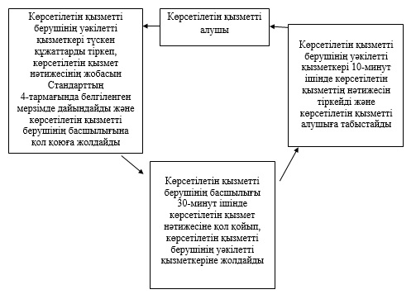
«Жұмыссыз азаматтарға анықтамалар беру»
мемлекеттік көрсетілетін қызметінің регламентіне
2-қосымша
Орталық арқылы мемлекеттік қызмет көрсетуде әрекет ететін ақпараттық жүйелердің функционалдық өзара әрекеттесуінің диаграммасы және мемлекеттік қызмет көрсету бизнес процестерінің анықтамалығы
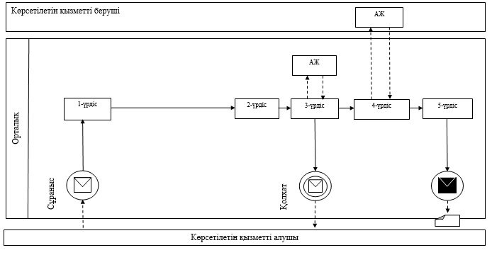
Шартты белгілер:
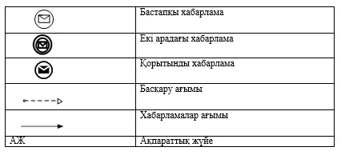
«Жұмыссыз азаматтарға анықтамалар беру»
мемлекеттік көрсетілетін қызметінің регламентіне
3-қосымша
Портал арқылы мемлекеттік қызмет көрсетуде әрекет ететін ақпараттық жүйелердің функционалдық өзара әрекеттесуінің диаграммасы және мемлекеттік қызмет көрсету бизнес процестерінің анықтамалығы
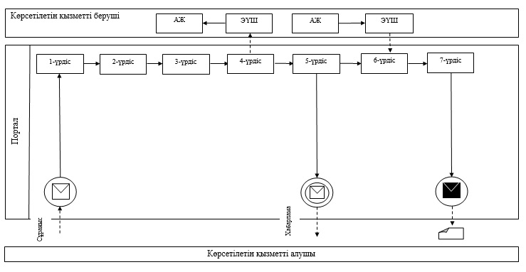
Шартты белгілер:
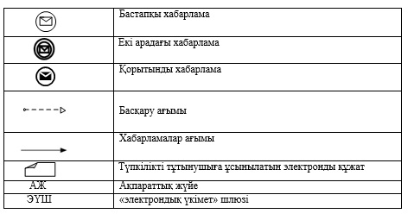
«Жұмыссыз азаматтарды тіркеу және есепке қою»
мемлекеттік көрсетілетін қызметінің регламентіне
4-қосымша
Мемлекеттік көрсетілетін қызмет тәртібінің графика түріндегі сипатталуы және мемлекеттік қызмет көрсету бизнес–процестерінің анықтамалығы
1 | 2 | 3 | 4 | 5 | 6
Орталық жұмысшысы | Орталықтың жинақтаушы секторы | Көрсетілетін қызметті берушінің уәкілетті қызметкері | Көрсетілетін қызметті берушінің басшылығы | Көрсетілетін қызметті берушінің уәкілетті қызметкері | Орталық жұмысшысы
Түскен өтінішті тіркеп, көрсетілетін қызметті алушыға Стандарттың 9-тармағындакөрсетілген құжаттардың қабылданғаны жөнінде қолхат береді де қабылданған құжаттарды Орталықтың жинақтаушы секторына жөнелтеді. | Сол жұмыс күні құжаттарды көрсетілетін қызметті берушіге жөнелтеді. Көрсетілетін қызметті алушы құжаттардың топтамасын толық емес ұсынған жағдайда Орталық жұмысшысы өтінішті қабылдаудан бас тартады және құжаттарды қабылдаудан бас тарту туралы қолхат береді | Түскен құжаттарды тіркеп, көрсетілетін қызмет нәтижесінің жобасын Стандарттың 4-тармағындабелгіленген мерзімде дайындайды және көрсетілетін қызметті берушінің басшылығына қол қоюға жолдайды | 30-минут ішінде көрсетілетін қызмет нәтижесіне қол қойып, көрсетілетін қызметті берушінің уәкілетті қызметкеріне жолдайды | 10-минут ішінде көрсетілетін қызметтің нәтижесін тіркейді және Орталыққа жөнелтеді | Көрсетілетін қызметті алушыға мемлекеттік көрсетілетін қызмет нәтижесін табыстайды
«Жұмыссыз азаматтарды тіркеу және есепке қою»
мемлекеттік көрсетілетін қызметінің регламентіне
5-қосымша
Орталық арқылы мемлекеттік көрсетілетін қызметтің ұсынылу тәртібінің блок-схема түріндегі сипатталуы және мемлекеттік қызмет көрсету бизнес-процестерінің анықтамалығы
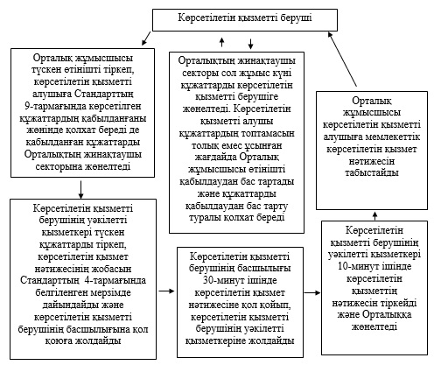
Оңтүстік Қазақстан облысы әкімдігінің
2014 жылғы 9 маусымдағы № 172 қаулысына
2-қосымша
«Семей ядролық сынақ полигонында ядролық сынақтардың салдарынан зардап шеккен азаматтарды тіркеу және есепке алу, біржолғы мемлекеттік ақшалай өтемақы төлеу, куәліктер беру» мемлекеттік көрсетілетін қызметінің регламенті
1. Жалпы ережелер
1. «Семей ядролық сынақ полигонында ядролық сынақтардың салдарынан зардап шеккен азаматтарды тіркеу және есепке алу, біржолғы мемлекеттік ақшалай өтемақы төлеу, куәліктер беру» мемлекеттік көрсетілетін қызметі (бұдан әрі- мемлекеттік көрсетілетін қызмет) Оңтүстік Қазақстан облысының облыстық маңызы бар аудандары және қалаларының жұмыспен қамтуды үйлестіру және әлеуметтік бағдарламалар бөлімдерімен (бұдан әрі-көрсетілетін қызметті беруші) көрсетіледі.
Өтініштерді қабылдау және қызмет нәтижесін беру:
1) көрсетілетін қызметті берушімен;
2) халыққа қызмет көрсету орталықтарымен (бұдан әрі – Орталық) жүзеге асырылады.
2. Мемлекеттік көрсетілетін қызмет нысаны: қағаз түрінде.
3. Мемлекеттік көрсетілетін қызмет нәтижесі:
1) Семей ядролық сынақ полигонында ядролық сынақтардың салдарынан зардап шеккен азаматтарды тану туралы шешім;
2) куәлік немесе оның телнұсқасын беру.
2. Мемлекеттік қызмет көрсету процесінде көрсетілетін қызмет берушінің құрылымдық бөлімшелерінің (қызметкерлерінің) іс-қимыл тәртібін сипаттау
4. Мемлекеттік көрсетілетін қызмет бойынша рәсімді (іс-қимылдарды) бастауға көрсетілетін қызметті алушының өтініші негіздеме болады.
5. Мемлекеттік көрсетілетін қызмет үдерісінің құрамына кіретін әрбір рәсімнің (іс-қимылдың) мазмұны, оның орындалу ұзақтығы және олардың орындалу дәйектілігі, оның ішінде барлық рәсімдердің өту кезеңдері:
1) көрсетілетін қызметті алушы көрсетілетін қызметті берушіге Қазақстан Республикасы Үкіметінің 2014 жылғы 11 наурызда № 217 қаулысымен бекітілген «Семей ядролық сынақ полигонында ядролық сынақтардың салдарынан зардап шеккен азаматтарды тіркеу және есепке алу, біржолғы мемлекеттік ақшалай өтемақы төлеу, куәліктер беру» мемлекеттік көрсетілетін қызмет стандарттың (бұдан әрі-Стандарт) 9-тармағымен қарастырылған құжаттарды ұсынады;
2) көрсетілетін қызметті берушінің кеңсе қызметкері құжаттарды қабылдап, тіркейді және көрсетілетін қызметті алушыға мемлекеттік қызмет көрсетудегі өтініш құжаттары қабылданғаны жөнінде қолхат береді және 10-минут ішінде қабылданған құжаттарды көрсетілетін қызметті берушінің басшылығына ұсынады;
3) көрсетілетін қызметті берушінің басшылығы 30-минут ішінде жауапты орындаушыны айқындап, құжаттарды қарауға жолдайды;
4) көрсетілетін қызметті берушінің жауапты орындаушысы құжаттардың толықтылығын тексеріп, Стандарттың 4-тармағымен белгіленген мерзімде мемлекеттік көрсетілетін қызмет нәтижесін дайындап, басшылыққа ұсынады;
5) көрсетілетін қызметті берушінің басшылығы сол жұмыс күні ішінде мемлекеттік көрсетілетін қызмет нәтижесіне қол қояды;
6) сол жұмыс күні ішінде көрсетілетін қызметті берушінің кеңсе қызметкері қызмет нәтижесін көрсетілетін қызметті алушыға береді.
3. Мемлекеттік қызмет көрсету процесінде көрсетілетін қызмет берушінің құрылымдық бөлімшелерінің (қызметкерлерінің) өзара іс-қимыл тәртібін сипаттау
6. Мемлекеттік қызмет көрсету процесіне қатысатын көрсетілетін қызмет берушінің құрылымдық бөлімшелерінің (қызметкерлерінің) тізбесі:
1) көрсетілетін қызметті берушінің басшылығы;
2) көрсетілетін қызметті берушінің жауапты орындаушы;
3) көрсетілетін қызмет берушінің кеңсе қызметкері.
7. Әрбір рәсімнің (іс-қимылдың) ұзақтығы, құрылымдық бөлімшелер (қызметкерлер) арасындағы рәсімдердің орындалу мерзімі көрсетілген сипаттама осы регламенттің 2 бөлімі 5 тармағында келтірілген. Мемлекеттік қызмет көрсету үдерісіндегі рәсімдердің (іс-қимылдардың) блок-схема түріндегі реттілігі осы регламенттің 1-қосымшасында келтірілген.
4. Халыққа қызмет көрсету орталығымен және (немесе) өзге де көрсетілетін қызметті берушілермен өзара іс-қимыл тәртібін, сондай-ақ мемлекеттік қызмет көрсету процесінде ақпараттық жүйелерді пайдалану тәртібін сипаттау
8. Көрсетілетін қызметті алушы Стандарттың 9-тармағымен белгіленген құжаттарды Орталыққа ұсынады;
1) Орталықтың жұмысшысы өтінішті тіркейді, құжаттарды қабылдағаны жөнінде көрсетілетін қызметті алушыға қолхат береді және қабылданған құжаттарды Орталықтың жинақтау секторына табыстайды. Орталықтың жинақтау секторы сол жұмыс күні ішінде құжаттарды көрсетілетін қызметті берушіге жолдайды. Көрсетілетін қызметті алушы Стандарттың 9-тармағында көзделген тізбеге сәйкес құжаттардың топтамасын толық ұсынбаған жағдайда Орталық қызметкері құжаттарды қабылдаудан бас тарту туралы қолхат береді;
2) көрсетілетін қызметті берушінің кеңсе қызметкері келген құжаттарды тіркеу жасап, 10-минут ішінде құжаттарды басшылыққа ұсынады;
3) көрсетілетін қызметті берушінің басшылығы 30-минут ішінде жауапты орындаушыны айқындап, құжаттарды қарауға жолдайды;
4) көрсетілетін қызметті берушінің жауапты орындаушысы құжаттардың толықтылығын тексеріп, Стандарттың 4-тармағымен белгіленген мерзімде қызмет нәтижесін дайындап, басшылыққа ұсынады;
5) көрсетілетін қызметті берушінің басшылығы сол жұмыс күні ішінде қызмет нәтижесіне қол қояды;
6) сол жұмыс күні ішінде көрсетілетін қызметті берушінің кеңсе қызметкері мемлекеттік көрсетілетін қызмет нәтижесін Орталыққа жолдайды;
7) Орталықтың жұмысшысы көрсетілетін қызметті алушыға мемлекеттік көрсетілетін қызметтің нәтижесін береді.
9. Интеграцияланған ақпараттық жүйесіндегі көрсетілетін қызметті алушының сұратуын тіркеу және өңдеу кезіндегі Орталық жұмысшыларының іс-қимылдары осы регламенттің 2-қосымшасында диаграммалар түрінде бейнеленген.
Мемлекеттік қызмет көрсету процесіндегі рәсімдердің (іс-қимылдардың) реттілігі, мемлекеттік көрсетілетін қызметті берушінің құрылымдық бөлімшелерінің (қызметкерлерінің) өзара іс-қимылдары, сонымен қатар өзге көрсетілетін қызметті берушілермен Орталықтың немесе өзара іс-қимыл тәртібінің графикалық және схемалық түрде сипатталуы осы регламенттің 3 және 4 қосымшаларында бейнеленген. Мемлекеттік қызмет көрсету бизнес-процестерінің анықтамалығы осы регламенттің 1, 2, 3 және 4 қосымшаларында көрсетілген.
«Семей ядролық сынақ полигонында ядролық
сынақтардың салдарынан зардап шеккен азаматтарды
тіркеу және есепке алу, біржолғы мемлекеттік
ақшалай өтемақы төлеу, куәліктер беру»
мемлекеттік көрсетілетін қызмет регламентіне
1-қосымша
Мемлекеттік қызмет көрсету үдерісіндегі рәсімдердің (іс-қимылдардың) блок-схема түріндегі реттілігі және мемлекеттік қызмет көрсету бизнес-процестерінің анықтамалығы
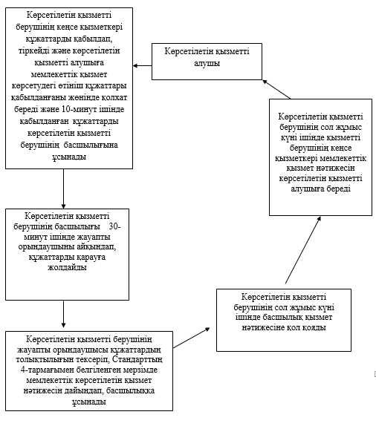
«Семей ядролық сынақ полигонында ядролық
сынақтардың салдарынан зардап шеккен азаматтарды
тіркеу және есепке алу, біржолғы мемлекеттік
ақшалай өтемақы төлеу, куәліктер беру»
мемлекеттік көрсетілетін қызмет регламентіне
2-қосымша
Орталық арқылы мемлекеттік қызмет көрсетуде әрекет ететін ақпараттық жүйелердің функционалдық өзара әрекеттесуінің диаграммасы және мемлекеттік қызмет көрсету бизнес-процестерінің анықтамалығы
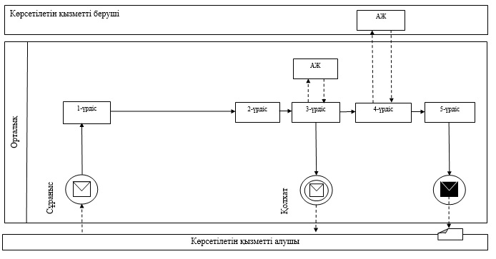
Шартты белгілер:
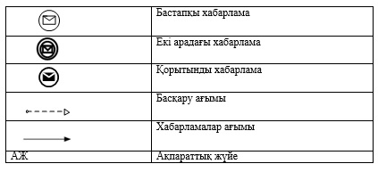
«Семей ядролық сынақ полигонында ядролық
сынақтардың салдарынан зардап шеккен азаматтарды
тіркеу және есепке алу, біржолғы мемлекеттік
ақшалай өтемақы төлеу, куәліктер беру»
мемлекеттік көрсетілетін қызмет регламентіне
3-қосымша
Орталық пен көрсетілетін қызметті берушінің өзара іс-қимыл тәртібінің схемалық түрдегі сипатталуы және мемлекеттік қызмет көрсету бизнес-процестерінің анықтамалығы
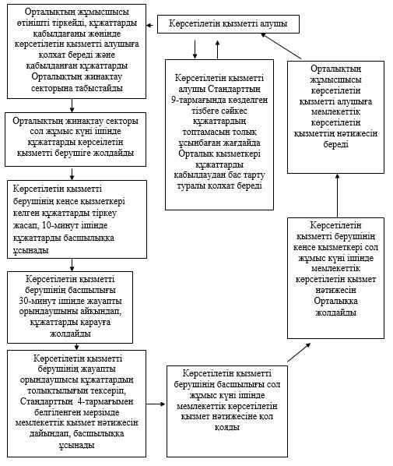
«Семей ядролық сынақ полигонында ядролық
сынақтардың салдарынан зардап шеккен азаматтарды
тіркеу және есепке алу, біржолғы мемлекеттік
ақшалай өтемақы төлеу, куәліктер беру»
мемлекеттік көрсетілетін қызмет регламентіне
4-қосымша
Халыққа мемлекеттік қызмет көрсету орталығы мен көрсетілетін қызметті берушінің өзара іс-қимыл тәртібінің графикалық түрдегі сипатталуы және мемлекеттік қызмет көрсету бизнес-процестерінің анықтамалығы
1 | 2 | 3 | 4 | 5 | 6 | 7 | 8 | 9
Орталықтың жұмысшысы | Орталық жұмысшысы | Орталықтың жинақтау секторы | Көрсетілетін қызметті берушінің кеңсе қызметкері | Көрсетілетін қызметті берушінің басшылығы | Жауапты орындаушы | Көрсетілетін қызметті берушінің басшылығы | Көрсетілетін қызметті берушінің кеңсе қызметкері | Орталықтың жұмысшысы
Өтінішті тіркейді, құжаттарды қабылдағаны жөнінде қызмет алушыға қолхат береді және қабылданған құжаттарды Орталықтың жинақтау секторына табыстайды | Көрсетілетін қызметті алушы Стандарттың 9-тармағындакөзделген тізбеге сәйкес құжаттардың топтамасын толық ұсынбаған жағдайда құжаттарды қабылдаудан бас тарту туралы қолхат береді | Сол жұмыс күні ішінде құжаттарды көрсетілетін қызметті берушіге жолдайды | Келген құжаттарды тіркеу жасап, 10-минут ішінде құжаттарды басшылыққа ұсынады | 30-минут ішінде жауапты орындаушыны айқындап, құжаттарды қарауға жолдайды | Құжаттардың толықтылығын тексеріп, Стандарттың 4-тармағымен белгіленген мерзімде мемлекеттік көрсетілетін қызмет нәтижесін дайындап, басшылыққа ұсынады | Сол жұмыс күні ішінде мемлекеттік көрсетілетін қызмет нәтижесіне қол қояды | Сол жұмыс күні ішінде мемлекеттік көрсетілетін қызмет нәтижесін Орталыққа жолдайды | Көрсетілетін қызметті алушыға мемлекеттік көрсетілетін қызметтің нәтижесін береді
Оңтүстік Қазақстан облысы әкімдігінің
2014 жылғы 9 маусымдағы № 172 қаулысына
3-қосымша
«Жұмыссыз азаматтарға анықтамалар беру» мемлекеттік көрсетілетін қызметінің регламенті
1. Жалпы ережелер
1. Жұмыссыз азаматтарға анықтамалар беру мемлекеттік көрсетілетін қызметін (бұдан әрі мемлекеттік көрсетілетін қызмет) облыстық маңызы бар аудандар мен қалалардың жұмыспен қамту және әлеуметтік бағдарламалар бөлімдері (бұдан әрі көрсетілетін қызметті беруші) көрсетеді.
Өтініштерді қабылдау және мемлекеттік көрсетілетін қызмет нәтижелерін беру:
1) көрсетілетін қызметті берушімен;
2) халыққа қызмет көрсету орталықтарымен (бұдан әрі – Орталық);
3) www.egov.kz «электрондық үкімет» веб-порталы (бұдан әрі – Портал) арқылы жүзеге асырылады.
2. Мемлекеттік көрсетілетін қызметтің нысаны: электрондық (толық автоматтандырылған) және (немесе) қағаз түрінде.
3. Мемлекеттік көрсетілетін қызмет нәтижесі – жұмыссыз ретінде тіркеу туралы анықтама (бұдан әрі анықтама).
2. Мемлекеттік қызмет көрсету процесінде көрсетілетін қызмет берушінің құрылымдық бөлімшелерінің (қызметкерлерінің) іс-қимыл тәртібін сипаттау
4. Мемлекеттік көрсетілетін қызмет бойынша рәсімді (іс-қимылдарды) бастауға көрсетілетін қызметті алушының өтініші негіздеме болады.
5. Мемлекеттік көрсетілетін қызмет үдерісінің құрамына кіретін әрбір рәсімнің (іс-қимылдың) мазмұны, оның орындалу ұзақтығы және олардың орындалу реттілігі, оның ішінде барлық рәсімдердің өту кезеңдері:
1) көрсетілетін қызметті алушы көрсетілетін қызметті берушіге Қазақстан Республикасы Үкіметінің 2014 жылғы 11 наурызда № 217 қаулысымен бекітілген «Жұмыссыз азаматтарға анықтамалар беру» мемлекеттік көрсетілетін қызметі стандартының (бұдан әрі-Стандарт) 9-тармағында көрсетілген құжаттарды тапсырады;
2) көрсетілетін қызметті берушінің уәкілетті қызметкері түскен құжаттарды тіркеп, көрсетілетін қызмет нәтижесінің жобасын дайындайды және 3 минут ішінде көрсетілетін қызметті берушінің басшылығына қол қоюға жолдайды;
3) көрсетілетін қызметті берушінің басшылығы 3-минут ішінде көрсетілетін қызмет нәтижесіне қол қойып, көрсетілетін қызметті берушінің уәкілетті қызметкеріне жолдайды;
4) көрсетілетін қызметті берушінің уәкілетті қызметкері 4-минут ішінде көрсетілетін қызметтің нәтижесін тіркейді және көрсетілетін қызметті алушының жеке өзіне немесе сенімхат бойынша өкіліне табыстайды.
3. Мемлекеттік қызмет көрсету процесінде көрсетілетін қызмет берушінің құрылымдық бөлімшелерінің (қызметкерлерінің) өзара іс-қимыл тәртібін сипаттау
6. Мемлекеттік қызмет көрсету процесіне қатысатын көрсетілетін қызметті берушінің құрылымдық бөлімшелерінің (қызметкерлерінің) тізбесі:
1) көрсетілетін қызметті берушінің басшылығы;
2) көрсетілетін қызметті берушінің уәкілетті қызметкері.
7. Әрбір рәсімнің (іс-қимылдың) ұзақтығы, құрылымдық бөлімшелер (қызметкерлер) арасындағы рәсімдердің орындалу мерзімі көрсетілген сипаттама осы регламенттің 2 бөлімі 5 тармағында келтірілген. Мемлекеттік қызмет көрсету процесіндегі рәсімдер (іс-қимылдар) реттілігінің блок-схема түріндегі сипаттамасы осы регламенттің 1-қосымшасында келтірілген.
4. Халыққа қызмет көрсету орталығымен және (немесе) өзге де көрсетілетін қызметті берушілермен өзара іс-қимыл тәртібін, сондай-ақ мемлекеттік қызмет көрсету процесінде ақпараттық жүйелерді пайдалану тәртібін сипаттау
8. Көрсетілетін қызметті алушы Стандарттың 9-тармағында көрсетілген құжаттарды Орталыққа ұсынады. Орталықтың ақпараттық жүйеге рұқсаты бар жұмысшысы өтінішті тіркейді, базадан тексереді және он бес минут ішінде мемлекеттік көрсетілетін қызметтің нәтижесін көрсетілетін қызметті алушының жеке өзіне немесе оның сенім білдірілген өкіліне табыстайды.
Көрсетілетін қызметті алушы осы мемлекеттік көрсетілетін қызмет стандартының 9-тармағында көзделген тізбеге сәйкес құжаттардың толық топтамасын ұсынбаған жағдайда, орталық қызметкері құжаттарды қабылдаудан бас тарту туралы қолхат береді.
Ақпараттық жүйелердің функционалдық өзара іс-қимыл диаграммасы бейнеленген, Орталықтың интеграцияланған ақпараттық жүйесіндегі көрсетілетін қызметті алушының сұратуын тіркеу және өңдеу кезіндегі Орталық жұмысшыларының іс-қимылдары осы регламенттің 2-қосымшасында сипатталған.
9. Мемлекеттік көрсетілетін қызметті Портал арқылы алу үшін көрсетілетін қызметті алушы:
1) Порталға кіру;
2) мемлекеттік көрсетілетін қызметті таңдау;
3) ЭЦҚ-мен және жеке сәйкестендіру нөмірі арқылы авторлау, тіркелу;
4) онлайн мемлекеттік көрсетілетін қызметке тапсырыс беру;
5) электрондық сауал жолдарын толтыру және қажет болған жағдайда Стандарттың 9-тармағымен қарастырылған тізбеге сәйкес құжаттарды электронды түрде тіркеу;
6) шығыс құжатты тексерген соң көрсетілетін қызметті алушы ЭЦҚ қоюы қажет. Қол қойған соң өтініш автоматты түрде көрсетілетін қызметті берушіге түседі;
7) түскен өтінішті көрсетілетін қызметті беруші тіркеген соң, көрсетілетін қызметті алушының жеке кабинетінде өтініштің жағдайы автоматты түрде өзгереді. Өтінішті тіркеген кезден бастап 15 минут ішінде көрсетілетін қызметті беруші нәтижені беруі тиіс;
8) нәтижесінде көрсетілетін қызметті алушының жеке кабинетінде өтініштің жағдайы «Қанағаттанарлыққа» ауысады. Кейін, көрсетілетін қызметті алушы нәтижені көшіре алады.
Мемлекеттік қызмет көрсету процесіндегі көрсетілетін қызметті берушінің құрылымдық бөлімшелерінің (қызметкерлерінің) өзара рәсімдері (іс-қимылдары) реттілігінің графикалық және схемалық түрде сипатталуы осы регламенттің 1, 4 және 5 қосымшаларында бейнеленген. Мемлекеттік қызмет көрсету бизнес-процестерінің анықтамалығы осы регламенттің 1, 2, 3, 4 және 5 қосымшаларында көрсетілген.
«Жұмыссыз азаматтарға анықтамалар беру»
мемлекеттік көрсетілетін қызметінің регламентіне
1-қосымша
Мемлекеттік қызмет көрсету тәртібінің блок-схема түріндегі сипатталуы және мемлекеттік қызмет көрсету бизнес-процестерінің анықтамалығы
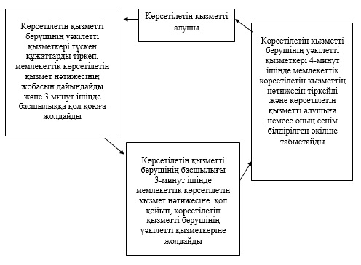
«Жұмыссыз азаматтарға анықтамалар беру»
мемлекеттік көрсетілетін қызметінің регламентіне
2-қосымша
Орталық арқылы мемлекеттік қызмет көрсетуде әрекет ететін ақпараттық жүйелердің функционалдық өзара әрекеттесуінің диаграммасы
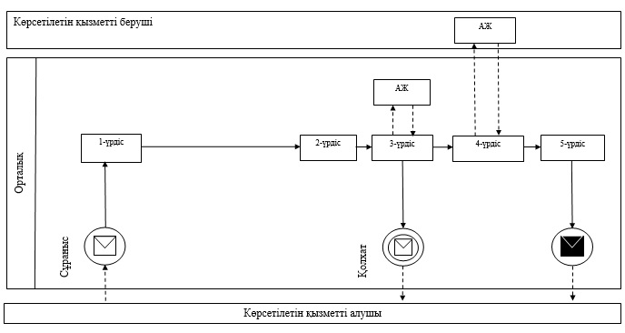
Шартты белгілер:
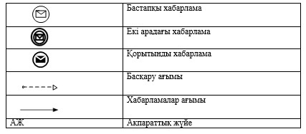
«Жұмыссыз азаматтарға анықтамалар беру»
мемлекеттік көрсетілетін қызметінің регламентіне
3-қосымша
Портал арқылы мемлекеттік қызмет көрсетуде әрекет ететін ақпараттық жүйелердің функционалдық өзара әрекеттесуінің диаграммасы
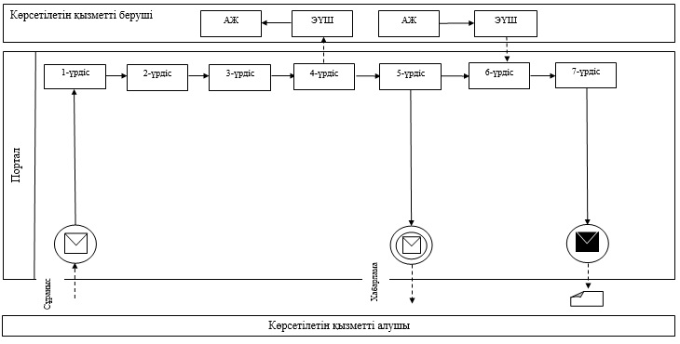
Шартты белгілер:
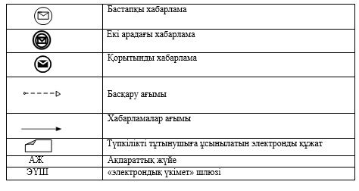
«Жұмыссыз азаматтарға анықтамалар беру»
мемлекеттік көрсетілетін қызметінің регламентіне
4-қосымша
Мемлекеттік көрсетілетін қызмет рәсімдері (іс-қимылдары) реттілігінің графика түріндегі сипатталуы және мемлекеттік қызмет көрсету бизнес-процестерінің анықтамалығы
1 | 3
Көрсетілетін қызметті алушы | Орталық жұмысшысы
Стандарттың 9-тармағында көрсетілген құжаттарды ұсынады | Өтінішті тіркейді, базадан тексереді және он бес минут ішінде мемлекеттік көрсетілетін қызметтің нәтижесін көрсетілетін қызметті алушыға немесе сенімхат бойынша өкіліне табыстайды
«Жұмыссыз азаматтарға анықтамалар еру»
мемлекеттік көрсетілетін қызметінің регламентіне
5-қосымша
Орталық арқылы мемлекеттік көрсетілетін қызметтің ұсынылу тәртібінің блок-схема түріндегі сипатталуы және мемлекеттік қызмет көрсету бизнес-процестерінің анықтамалығы
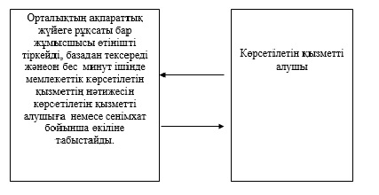
Оңтүстік Қазақстан облысы әкімдігінің
2014 жылғы 9 маусымдағы № 172 қаулысына
4-қосымша
«Мүгедектерге протездік-ортопедиялық көмек ұсыну үшін оларға құжаттарды ресімдеу» мемлекеттік көрсетілетін қызметінің регламенті
1. Жалпы ережелер
1. «Мүгедектерге протездік-ортопедиялық көмек ұсыну үшін оларға құжаттарды ресімдеу» мемлекеттік көрсетілетін қызметін (бұдан әрі- мемлекеттік көрсетілетін қызмет) Оңтүстік Қазақстан облысының аудандары және облыстық маңызы бар қалаларының жұмыспен қамтуды үйлестіру және әлеуметтік бағдарламалар бөлімдерімен (бұдан әрі- мемлекеттік көрсетілетін қызметті беруші) көрсетіледі.
Құжаттарды қабылдау және мемлекеттік көрсетілетін қызмет нәтижесін беру көрсетілетін қызметті берушімен жүзеге асырылады.
2. Мемлекеттік көрсетілетін қызмет нысаны: қағаз түрінде.
3. Мемлекеттік көрсетілетін қызмет нәтижесі – «мүгедектерге протездік-ортопедиялық көмек ұсыну мерзімдерін көрсете отырып құжаттарды ресімдеу» туралы хабарлама.
2. Мемлекеттік қызмет көрсету процесінде көрсетілетін қызмет берушінің құрылымдық бөлімшелерінің (қызметкерлерінің) іс-қимыл тәртібін сипаттау
4. Мемлекеттік көрсетілетін қызмет бойынша рәсімді (іс-қимылдарды) бастауға қызметті алушының өтініші негіздеме болады.
5. Мемлекеттік көрсетілетін қызмет үдерісінің құрамына кіретін әрбір рәсімнің (іс-қимылдың) мазмұны, оның орындалу ұзақтығы және олардың орындалу дәйектілігі, оның ішінде барлық рәсімдердің өту кезеңдері:
1) көрсетілетін қызметті алушы көрсетілетін қызмет берушіге Қазақстан Республикасы Үкіметінің 2014 жылғы 11 наурызда № 217 қаулысымен бекітілген «Мүгедектерге протездік-ортопедиялық көмек ұсыну үшін оларға құжаттарды ресімдеу» мемлекеттік көрсетілетін қызмет стандартының (бұдан әрі-Стандарт) 9-тармағымен қарастырылған құжаттарды ұсынады;
2) көрсетілетін қызметті берушінің кеңсе қызметкері құжаттарды қабылдап, тіркейді және көрсетілетін қызметті алушыға құжаттарды қабылданғаны жөнінде қолхат береді және 10-минут ішінде қабылданған құжаттарды көрсетілетін қызметті берушінің басшылығына ұсынады;
3) көрсетілетін қызметті берушінің басшылығы 30-минут ішінде жауапты орындаушыны айқындап, құжаттарды қарауға жолдайды;
4) көрсетілетін қызметті берушінің жауапты орындаушысы құжаттардың толықтылығын тексеріп, Стандарттың 4-тармағымен белгіленген мерзімде қызмет нәтижесін дайындап, басшылыққа ұсынады;
5) көрсетілетін қызметті берушінің сол жұмыс күні ішінде басшылық қызмет нәтижесіне қол қояды және кеңсе қызметкеріне ұсынады;
6) сол жұмыс күні ішінде көрсетілетін қызмет берушінің кеңсе қызметкері қызмет нәтижесін көрсетілетін қызмет алушының жеке өзіне немесе сенімхат бойынша уәкілетті тұлғаға береді.
3. Мемлекеттік қызмет көрсету процесінде көрсетілетін қызмет берушінің құрылымдық бөлімшелерінің (қызметкерлерінің) өзара іс-қимыл тәртібін сипаттау
6. Мемлекеттік қызмет көрсету процесіне қатысатын көрсетілетін қызметті берушінің құрылымдық бөлімшелерінің (қызметкерлерінің) тізбесі:
көрсетілетін қызметті берушінің басшылығы;
көрсетілетін қызметті берушінің жауапты орындаушы;
көрсетілетін қызметті берушінің кеңсе қызметкері.
7. Әрбір рәсімнің (іс-қимылдың) ұзақтығы, құрылымдық бөлімшелер (қызметкерлер) арасындағы рәсімдердің орындалу мерзімі көрсетілген сипаттама осы регламенттің 2 бөлімі 5 тармағында келтірілген. Мемлекеттік қызмет көрсету үдерісіндегі рәсімдердің (іс-қимылдардың) блок-схема түріндегі реттілігі осы регламенттің 1-қосымшасында келтірілген.
4. «Халыққа қызмет көрсету орталығымен және (немесе) өзге де көрсетілетін қызметті берушілермен өзара іс-қимыл тәртібін, сондай-ақ мемлекеттік қызмет көрсету процесінде ақпараттық жүйелерді пайдалану тәртібін сипаттау»
8. Мемлекеттік қызмет көрсету процесіндегі рәсімдердің (іс-қимылдардың) реттілігі, көрсетілетін қызмет берушінің құрылымдық бөлімшелерінің (қызметкерлерінің) өзара іс-қимылдары тәртібінің графикалық және схемалық түрде сипатталуы және мемлекеттік қызмет көрсету бизнес-процестерінің анықтамалығы осы регламенттің 1 және 2 қосымшаларында бейнеленген.
«Мүгедектерге протездік-ортопедиялық
көмек ұсыну үшін оларға құжаттарды ресімдеу»
мемлекеттік көрсетілетін қызмет регламентіне
1-қосымша
Мемлекеттік қызмет көрсету үдерісіндегі рәсімдердің (іс-қимылдардың) блок-схема түріндегі реттілігі және мемлекеттік қызмет көрсету бизнес-процестерінің анықтамалығы
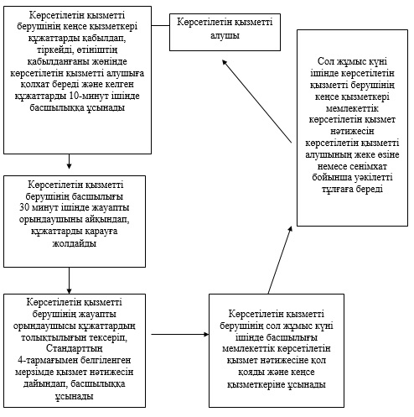
«Мүгедектерге протездік-ортопедиялық
көмек ұсыну үшін оларға құжаттарды ресімдеу»
мемлекеттік көрсетілетін қызмет регламентіне
2-қосымша
Көрсетілетін қызметті берушінің өзара іс-қимыл тәртібінің графикалық түрдегі сипатталуы және мемлекеттік қызмет көрсету бизнес-процестерінің анықтамалығы
1 | 2 | 3 | 4 | 5
Көрсетілетін қызметті берушінің кеңсе қызметкері | Көрсетілетін қызметті берушінің басшылығы | Жауапты орындаушы | Көрсетілетін қызметті берушінің басшылығы | Көрсетілетін қызметті берушінің кеңсе қызметкері
Құжаттарды қабылдап, тіркейді, өтініштің қабылданғаны жөнінде көрсетілетін қызметті алушыға қолхат береді және келген құжаттарды 10-минут ішінде басшылыққа ұсынады | 30 минут ішінде жауапты орындаушыны айқындап, құжаттарды қарауға жолдайды | Көрсетілетін қызметті берушінің жауапты орындаушысы құжаттардың толықтылығын тексеріп, Стандарттың 4-тармағымен белгіленген мерзімде мемлекеттік көрсетілетін қызмет нәтижесін дайындап, басшылыққа ұсынады | Көрсетілетін қызметті берушінің сол жұмыс күні ішінде қызмет нәтижесіне қол қояды және кеңсе қызметкеріне ұсынады | Сол жұмыс күні ішінде қызмет нәтижесін көрсетілетін қызметті алушының жеке өзіне немесе сенімхат бойынша уәкілетті тұлғаға береді
Оңтүстік Қазақстан облысы әкімдігінің
2014 жылғы 9 маусымдағы № 172 қаулысына
5-қосымша
«Мүгедектерді сурдо-тифлотехникалық және міндетті гигиеналық құралдармен қамтамасыз ету үшін оларға құжаттарды ресімдеу» мемлекеттік көрсетілетін қызметінің регламенті
1. Жалпы ережелер
1. «Мүгедектерді сурдо-тифлотехникалық және міндетті гигиеналық құралдармен қамтамасыз ету үшін оларға құжаттарды ресімдеу» мемлекеттік көрсетілетін қызметі (бұдан әрі- мемлекеттік көрсетілетін қызмет) Оңтүстік Қазақстан облысының аудандары және облыстық маңызы бар қалаларының жұмыспен қамтуды үйлестіру және әлеуметтік бағдарламалар бөлімдерімен (бұдан әрі-мемлекеттік көрсетілетін қызметті беруші) көрсетіледі.
Құжаттарды қабылдау және мемлекеттік көрсетілетін қызмет нәтижесін беру көрсетілетін қызметті берушімен жүзеге асырылады.
2. Мемлекеттік көрсетілетін қызмет нысаны: қағаз түрінде.
3. Мемлекеттік көрсетілетін қызмет нәтижесі – мүгедектерге сурдо-тифлотехникалық және міндетті гигиеналық құралдар беру мерзімдері көрсетілген құжаттарды ресімдеу туралы хабарлама.
2. Мемлекеттік қызмет көрсету процесінде көрсетілетін қызмет берушінің құрылымдық бөлімшелерінің (қызметкерлерінің) іс-қимыл тәртібін сипаттау
4. Мемлекеттік көрсетілетін қызмет бойынша рәсімді (іс-қимылдарды) бастауға көрсетілетін қызметті алушының өтініші негіздеме болады.
5. Мемлекеттік көрсетілетін қызмет үдерісінің құрамына кіретін әрбір рәсімнің (іс-қимылдың) мазмұны, оның орындалу ұзақтығы және олардың орындалу дәйектілігі, оның ішінде барлық рәсімдердің өту кезеңдері:
1) көрсетілетін қызметті алушы көрсетілетін қызметті берушіге Қазақстан Республикасы Үкіметінің 2014 жылғы 11 наурызда № 217 қаулысымен бекітілген «Мүгедектерді сурдо-тифлотехникалық және міндетті гигиеналық құралдармен қамтамасыз ету үшін оларға құжаттарды ресімдеу» мемлекеттік көрсетілетін қызмет стандартының (бұдан әрі-Стандарт) 9-тармағымен қарастырылған құжаттарды ұсынады;
2) көрсетілетін қызметті берушінің кеңсе қызметкері құжаттарды қабылдап, тіркейді және көрсетілетін қызметті алушыға құжаттарды қабылданғаны жөнінде қолхат береді және 10-минут ішінде қабылданған құжаттарды көрсетілетін қызметті берушінің басшылығына ұсынады;
3) көрсетілетін қызмет берушінің басшылығы 30-минут ішінде жауапты орындаушыны айқындап, құжаттарды қарауға жолдайды;
4) көрсетілетін қызметті берушінің жауапты орындаушысы құжаттардың толықтылығын тексеріп, Стандарттың 4-тармағымен белгіленген мерзімде мемлекеттік қызмет нәтижесін дайындап, басшылыққа ұсынады;
5) көрсетілетін қызметті берушінің сол жұмыс күні ішінде басшылық мемлекеттік қызмет нәтижесіне қол қояды және кеңсе қызметкеріне ұсынады;
6) сол жұмыс күні ішінде көрсетілетін қызметті берушінің кеңсе қызметкері қызмет нәтижесін көрсетілетін қызметті алушының жеке өзіне немесе сенімхат бойынша уәкілетті тұлғаға береді.
3. Мемлекеттік қызмет көрсету процесінде көрсетілетін қызмет берушінің құрылымдық бөлімшелерінің (қызметкерлерінің) өзара іс-қимыл тәртібін сипаттау
6. Мемлекеттік қызмет көрсету процесіне қатысатын көрсетілетін қызметті берушінің құрылымдық бөлімшелерінің (қызметкерлерінің) тізбесі:
1) көрсетілетін қызмет берушінің басшылығы;
2) көрсетілетін қызмет берушінің жауапты орындаушы;
3) көрсетілетін қызмет берушінің кеңсе қызметкері.
7. Әрбір рәсімнің (іс-қимылдың) ұзақтығы, құрылымдық бөлімшелер (қызметкерлер) арасындағы рәсімдердің орындалу мерзімі көрсетілген сипаттама осы регламенттің 2 бөлімі 5 тармағында келтірілген. Мемлекеттік қызмет көрсету үдерісіндегі рәсімдердің (іс-қимылдардың) блок-схема түріндегі реттілігі осы регламенттің 1-қосымшасында келтірілген.
4. Халыққа қызмет көрсету орталығымен және (немесе) өзге де көрсетілетін қызметті берушілермен өзара іс-қимыл тәртібін, сондай-ақ мемлекеттік қызмет көрсету процесінде ақпараттық жүйелерді пайдалану тәртібін сипаттау
8. Мемлекеттік қызмет көрсету процесіндегі рәсімдердің (іс-қимылдардың) реттілігі, көрсетілетін қызметті берушінің құрылымдық бөлімшелерінің (қызметкерлерінің) өзара іс-қимылдары тәртібінің графикалық және схемалық түрде сипатталуы және мемлекеттік қызмет көрсету бизнес-процестерінің анықтамалығы осы регламенттің 1 және 2 қосымшаларында бейнеленген.
«Мүгедектерді сурдо-тифлотехникалық
және міндетті гигиеналық құралдармен
қамтамасыз ету үшін оларға құжаттарды ресімдеу»
мемлекеттік көрсетілетін қызмет регламентіне
1-қосымша
Қызмет көрсету үдерісіндегі рәсімдердің (іс-қимылдардың) блок-схема түріндегі реттілігі және мемлекеттік қызмет көрсету бизнес-процестерінің анықтамалығы
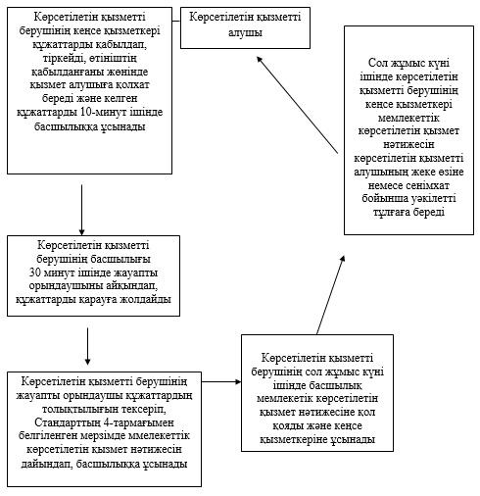
«Мүгедектерді сурдо-тифлотехникалық
және міндетті гигиеналық құралдармен
қамтамасыз ету үшін оларға құжаттарды ресімдеу»
мемлекеттік көрсетілетін қызмет регламентіне
2-қосымша
Көрсетілетін қызметті берушінің өзара іс-қимыл тәртібінің графикалық түрдегі сипатталуы және мемлекеттік қызмет көрсету бизнес-процестерінің анықтамалығы
1 | 2 | 3 | 4 | 5
Көрсетілетін қызметті берушінің кеңсе қызметкері | Көрсетілетін қызметті берушінің басшылығы | Жауапты орындаушы | Көрсетілетін қызметті берушінің басшылығы | Көрсетілетін қызметті берушінің кеңсе қызметкері
Құжаттарды қабылдап, тіркейді, өтініштің қабылданғаны жөнінде көрсетілетін қызмет алушыға қолхат береді және келген құжаттарды 10-минут ішінде басшылыққа ұсынады | 30 минут ішінде жауапты орындаушыны айқындап, құжаттарды қарауға жолдайды | Көрсетілетін қызметті берушінің жауапты орындаушысы құжаттардың толықтылығын тексеріп, Стандарттың 4-тармағымен белгіленген мерзімде мемлекеттік көрсетілетін қызмет нәтижесін дайындап, басшылыққа ұсынады | Сол жұмыс күні ішінде мемлекеттік көрсетілетін қызмет нәтижесіне қол қояды және кеңсе қызметкеріне ұсынады | Сол жұмыс күні ішінде мемлекеттік көрсетілетін қызмет нәтижесін көрсетілетін қызметті алушының жеке өзіне немесе сенімхат бойынша уәкілетті тұлғаға береді
Оңтүстік Қазақстан облысы әкімдігінің
2014 жылғы 9 маусымдағы № 172 қаулысына
6-қосымша
«Он сегіз жасқа дейінгі балаларға мемлекеттік жәрдемақы тағайындау» мемлекеттік көрсетілетін қызметінің регламенті
1. Жалпы ережелер
1. «Он сегіз жасқа дейінгі балаларға мемлекеттік жәрдемақы тағайындау» мемлекеттік көрсетілетін қызметі (бұдан әрі- мемлекеттік көрсетілетін қызмет) Оңтүстік Қазақстан облысының облыстық маңызы бар аудандары және қалаларының жұмыспен қамтуды үйлестіру және әлеуметтік бағдарламалар бөлімдерімен (бұдан әрі- мемлекеттік көрсетілетін қызмет беруші) көрсетіледі.
Мемлекеттік көрсетілетін қызметті көрсету үшін өтініштерді қабылдау және мемлекеттік қызмет нәтижелерін беру:
1) көрсетілетін қызметті беруші;
2) кент, ауыл, ауылдық округ әкімі (бұдан әрі – ауылдық округ әкімі);
3) халыққа қызмет көрсету орталығы (бұдан әрі – Орталық).
2. Мемлекеттік қызмет көрсету нысаны: қағаз түрінде.
3. Мемлекеттік көрсетілетін қызметтің нәтижесі - тағайындау туралы хабарлама (бұдан әрі - хабарлама) не Қазақстан Республикасы Үкіметінің 2014 жылғы 11 наурыздағы № 217 қаулысымен бекітілген «Он сегіз жасқа дейінгі балаларға мемлекеттік жәрдемақы тағайындау» мемлекеттік көрсетілетін қызмет стандартының (бұдан әрі - Стандарт) 10-тармағында көзделген жағдайларда және негіздемелер бойынша мемлекеттік қызмет көрсетуден бас тарту туралы дәлелді жауап (бұдан әрі – бас тарту).
2. Мемлекеттік қызмет көрсету процесінде құрылымдық бөлімшелер (қызметкерлер) мен көрсетілетін қызметті берушінің іс-қимыл тәртібін сипаттау
4. Мемлекеттік қызмет көрсету бойынша рәсімді (іс-қимылды) бастауға негіздеме: көрсетілетін қызметті алушының (не сенімхат бойынша оның өкілінің) көрсетілетін қызметті берушіге, ауылдық округ әкіміне не Орталыққа стандарттың 1-қосымшасына сәйкес нысан бойынша өтініш ұсынуы.
5. Мемлекеттік қызмет көрсету процесінің құрамына кіретін әрбір рәсімнің (іс-қимылдың) мазмұны, оларды орындаудың ұзақтығы және олардың орындалу дәйектілігі, оның ішінде барлық рәсімдердің (іс-қимылды) өту кезеңдері:
Көрсетілетін қызметті алушы (не сенімхат бойынша оның өкілі) көрсетілетін қызметті берушіге жүгінген кезде:
1) көрсетілетін қызметті алушы (не сенімхат бойынша оның өкілі) көрсетілетін қызметті берушіге Стандарттың 9-тармағына сәйкес құжаттар ұсынады;
2) көрсетілетін қызметті берушінің кеңсе қызметкері құжаттарды тіркейді, көрсетілетін қызметті алушыға (не сенімхат бойынша оның өкіліне) тіркелген және мемлекеттік қызметті алатын күні, құжаттарды қабылдаған адамның тегі мен аты-жөні көрсетілген өтініштің үзбелі талонын береді және құжаттарды көрсетілетін қызметті берушінің басшысына ұсынады (он бес минуттан аспайды);
көрсетілетін қызметті берушінің кеңсе қызметкері мемлекеттік қызметтер көрсету кезінде, егер Қазақстан Республикасының заңдарында өзгеше көзделмесе, ақпараттық жүйелерде қамтылған, заңмен қорғалатын құпияны құрайтын мәліметтерді пайдалануға көрсетілетін қызметті алушының жазбаша келісімін алады;
3) көрсетілетін қызметті берушінің басшысы құжаттарды қарайды және орындаушыға жолдайды (он бес минуттан аспайды);
4) орындаушы құжаттарды қарайды және қорытынды дайындау үшін учаскелік комиссияға жібереді (екі жұмыс күні ішінде);
5) учаскелік комиссия ұсынылған құжаттардың және көрсетілетін қызметті алушының (не сенімхат бойынша оның өкілінің) материалдық жағдайын тексеру нәтижелері негізінде қорытынды дайындайды және көрсетілетін қызметті берушіге жолдайды (үш жұмыс күні ішінде;)
6) орындаушы көрсетілетін қызметті алушы (не сенімхат бойынша оның өкілі) ұсынған құжаттар мен учаскелік комиссияның қорытындысы негізінде хабарлама не бас тартуды дайындайды және көрсетілетін қызметті берушінің басшысына ұсынады (бір жұмыс күні ішінде);
7) көрсетілетін қызметті берушінің басшысы хабарламаға не бас тартуға қол қояды және орындаушыға жолдайды (он бес минуттан аспайды);
8) орындаушы хабарламаны не бас тартуды тіркейді және көрсетілетін қызметті алушыға (не сенімхат бойынша оның өкіліне) береді (он бес минуттан аспайды).
Көрсетілетін қызметті алушы (не сенімхат бойынша оның өкілі) ауылдық округ әкіміне жүгінген кезде:
1) көрсетілетін қызметті алушы (не сенімхат бойынша оның өкілі) ауылдық округ әкіміне Стандарттың 9-тармағына сәйкес құжаттар ұсынады;
2) ауылдық округ әкімі құжаттарды тіркейді, көрсетілетін қызметті алушыға тіркелген және мемлекеттік қызметті алатын күні, құжаттарды қабылдаған адамның тегі мен аты-жөні көрсетілген өтініштің үзбелі талонын береді (он бес минуттан аспайды);
ауылдық округ әкімі мемлекеттік қызметтер көрсету кезінде, егер Қазақстан Республикасының заңдарында өзгеше көзделмесе, ақпараттық жүйелерде қамтылған, заңмен қорғалатын құпияны құрайтын мәліметтерді пайдалануға көрсетілетін қызметті алушының жазбаша келісімін алады;
3) ауылдық округ әкімі көрсетілетін қызметті алушыдан (не сенімхат бойынша оның өкілінен) қабылданған құжаттарды қорытынды дайындау үшін учаскелік комиссияға жібереді (екі жұмыс күні ішінде);
4) учаскелік комиссия ұсынылған құжаттардың және көрсетілетін қызметті алушының (не сенімхат бойынша оның өкілінің) материалдық жағдайын тексеру нәтижелері негізінде қорытынды дайындайды және ауылдық округ әкіміне жолдайды (үш жұмыс күні ішінде);
5) ауылдық округ әкімі учаскелік комиссияның қорытындысымен қоса, қабылданған құжаттарды көрсетілетін қызметті берушіге жолдайды (жеті жұмыс күні ішінде);
6) көрсетілетін қызметті берушінің кеңсе қызметкері құжаттарды тіркейді және құжаттарды көрсетілетін қызметті берушінің басшысына ұсынады (он бес минуттан аспайды);
7) көрсетілетін қызметті берушінің басшысы құжаттарды қарайды және орындаушыға жолдайды (он бес минуттан аспайды);
8) орындаушы ауылдық округ әкімі ұсынған құжаттар мен учаскелік комиссияның қорытындысы негізінде хабарлама не бас тартуды дайындайды және көрсетілетін қызметті берушінің басшысына ұсынады (бір жұмыс күні ішінде);
9) көрсетілетін қызметті берушінің басшысы хабарламаға не бас тартуға қол қояды және кеңсе қызметкеріне жолдайды (он бес минуттан аспайды);
10) кеңсе қызметкері хабарламаны не бас тартуды тіркейді және ауылдық округ әкіміне жолдайды (бір жұмыс күні ішінде);
11) ауылдық округ әкімі хабарламаны не бас тартуды көрсетілетін қызметті алушыға (не сенімхат бойынша оның өкіліне) береді (он бес минуттан аспайды).
3. Мемлекеттік қызмет көрсету процесінде құрылымдық бөлімшелер (қызметкерлер) мен көрсетілетін қызметті берушінің өзара іс-қимыл тәртібін сипаттау
6. Мемлекеттік қызмет көрсету процесіне қатысатын құрылымдық бөлімшелердің (қызметкерлердің) тізбесі:
1) ауылдық округ әкімі;
2) көрсетілетін қызметті берушінің кеңсе қызметкері;
3) көрсетілетін қызметті берушінің басшысы;
4) көрсетілетін қызметті берушінің жауапты орындаушысы;
5) учаскелік комиссия.
7. Әрбір рәсімнің (іс-қимылдың) ұзақтығы, құрылымдық бөлімшелер (қызметкерлер) арасындағы рәсімдердің орындалу мерзімі көрсетілген сипаттама осы регламенттің 2 бөлімі 5 тармағында келтірілген. Мемлекеттік қызмет көрсету үдерісіндегі рәсімдердің (іс-қимылдардың) блок-схема түріндегі реттілігі осы регламенттің 1-қосымшасында келтірілген.
4. Мемлекеттік қызмет көрсету процесінде Халыққа қызмет көрсету орталығымен және (немесе) өзге де көрсетілетін қызметті берушілермен өзара іс-қимыл тәртібін сипаттау
8. Қызметті Орталық арқылы көрсету кезіндегі көрсетілетін қызметті беруші мен көрсетілетін қызметті алушының әрекеттерінің кезектілігі мен жүгіну тәртібінің сипаттамасы:
1) көрсетілетін қызметті алушы (не сенімхат бойынша оның өкілі) Орталыққа Стандарттың 9-тармағына сәйкес құжаттарды ұсынады;
2) Орталық қызметкері құжаттарды тіркейді және көрсетілетін қызметті алушыға (не сенімхат бойынша оның өкіліне) тиісті құжаттардың қабылдағаны туралы қолхат береді.
Көрсетілетін қызметті алушы Стандарттың 9-тармағында көзделген тізбеге сәйкес құжаттардың толық топтамасын ұсынбаған жағдайда құжаттарды қабылдаудан бас тарту туралы қолхат береді (он бес минуттан аспайды). Орталық қызметкері мемлекеттік қызметтер көрсету кезінде, егер Қазақстан Республикасының заңдарында өзгеше көзделмесе, ақпараттық жүйелерде қамтылған, заңмен қорғалатын құпияны құрайтын мәліметтерді пайдалануға көрсетілетін қызметті алушының жазбаша келісімін алады;
3) Орталықтың жинақтау бөлімінің қызметкері құжаттарды көрсетілетін қызметті берушіге қайта жолдайды (бір жұмыс күні ішінде);
4) көрсетілетін қызметті берушінің кеңсе қызметкері құжаттарды тіркейді және құжаттарды көрсетілетін қызметті берушінің басшысына ұсынады (он бес минуттан аспайды);
5) көрсетілетін қызметті берушінің басшысы құжаттарды қарайды және орындаушыға жолдайды (он бес минуттан аспайды);
6) орындаушы құжаттарды қарайды және қорытынды дайындау үшін учаскелік комиссияға жібереді (екі жұмыс күні ішінде);
7) учаскелік комиссия ұсынылған құжаттардың және көрсетілетін қызметті алушының (не сенімхат бойынша оның өкілінің) материалдық жағдайын тексеру нәтижелері негізінде қорытынды дайындайды және көрсетілетін қызметті берушіге жолдайды (үш жұмыс күні ішінде;)
8) орындаушы көрсетілетін қызметті алушы (не сенімхат бойынша оның өкілі) ұсынған құжаттар мен учаскелік комиссияның қорытындысы негізінде хабарлама не бас тартуды дайындайды және көрсетілетін қызметті берушінің басшысына ұсынады (бір жұмыс күні ішінде);
9) көрсетілетін қызметті берушінің басшысы хабарламаға не бас тартуға қол қояды және кеңсе қызметкеріне жолдайды (он бес минуттан аспайды);
10) кеңсе қызметкері хабарламаны не бас тартуды тіркейді және Орталыққа жолдайды (бір жұмыс күні ішінде);
11) Орталық қызметкері хабарламаны не бас тартуды тіркейді және көрсетілетін қызметті алушыға (не сенімхат бойынша оның өкіліне) береді (он бес минуттан аспайды).
Ақпараттық жүйелердің функционалдық өзара іс-қимыл диаграммасы бейнеленген, халыққа қызмет көрсету орталықтарының интеграцияланған ақпараттық жүйесіндегі көрсетілетін қызметті алушының сұратуын тіркеу және өңдеу кезіндегі Орталық жұмысшыларының іс-қимылдары осы регламенттің 2-қосымшасында сипатталған.
1) Орталықтың жинақтаушы секторының жұмысшысы құжаттарды сканерлі штрихкодтың көмегімен ақпараттық жүйеде белгі соғады да, сол күні құжаттарды беру секторының жұмысшысына көрсетілетін қызметті алушыға беру үшін жолдайды;
2) Орталықтың құжаттарды беру секторының жұмысшысы көрсетілетін қызметті алушыға қызметтің нәтижесін береді.
Мемлекеттік қызмет көрсету процесіндегі рәсімдердің (іс-қимылдардың) реттілігі, қызмет берушінің құрылымдық бөлімшелерінің (қызметкерлерінің) өзара іс-қимылдары, сонымен қатар өзге көрсетілген қызмет берушілермен Орталықтың немесе өзара іс-қимыл тәртібінің графикалық және схемалық түрде сипатталуы осы регламенттің 1 және 2 қосымшаларында көрсетілген. Мемлекеттік қызмет көрсету бизнес-процестерінің анықтамалығы осы регламенттің 1, 2, 3және 4 қосымшаларында көрсетілген.
«Он сегіз жасқа дейінгі балаларға
мемлекеттік жәрдемақы тағайындау»
мемлекеттік көрсетілетін қызмет регламентіне
1-қосымша
Құрылымдық бөлімшелер (қызметкерлер) арасындағы әрбір рәсімнің (іс-қимылдың) реттілігі мен ұзақтығы көрсетілген рәсімдер (іс-қимылдар) сипаттамасы және мемлекеттік қызмет көрсету бизнес-процестерінің анықтамалығы Көрсетілетін қызметті алушы (не сенімхат бойынша оның өкілі) көрсетілетін қызметті берушіге жүгінген кезде
1 | Іс-қимыл нөмірі (іс-әрекет, жұмыс ағымы) | 1 | 2 | 3 | 4 | 5 | 6 | 7
2 | Құрылымдық бөлімшелердің атауы | Көрсетілетін қызметті берушінің кеңсе қызметкері | Көрсетілетін қызметті берушінің басшысы | Орындаушы | Учаскелік комиссия | Орындаушы | Көрсетілетін қызметті берушінің басшысы | Орындаушы
3 | Іс-әрекеттердің (үдерістің, операция рәсімінің) атауы және олардың сипаттамасы | Құжаттарды тіркейді, өтініштің үзбелі талонын береді | Құжаттарды қарайды | Құжаттарды қарайды | Қорытынды дайындайды | Хабарлама не бас тарту дайындайды | Хабарламаға не бас тартуға қол қояды | Хабарламаны не бас тартуды тіркейді
4 | Аяқталу нысаны (деректер, құжат, ұйымдастыру-өкімдік шешiм) | Құжаттарды көрсетілетін қызметті берушінің басшысына ұсынады | Құжаттарды орындаушыға жолдайды | Қорытынды дайындауға учаскелік комиссияға жібереді | Көрсетілетін қызметті берушіге жолдайды | Көрсетілетін қызметті берушінің басшысына ұсынады | Орындаушыға жолдайды | Хабарламаны не бас тартуды көрсетілетін қызметті алушыға (не сенімхат бойынша оның өкіліне) береді
5 | Орындалу мерзімі | 15 минуттан аспайды | 15 минуттан аспайды | 2 жұмыс күні ішінде | 3 жұмыс күні ішінде | 1 жұмыс күні ішінде | 15 минуттан аспайды | 15 минуттан аспайды
Көрсетілетін қызметті алушы (не сенімхат бойынша оның өкілі) ауылдық округ әкіміне жүгінген кезде
1 | Іс-қимыл нөмірі (іс-әрекет, жұмыс ағымы) | 1 | 2 | 3 | 4 | 5 | 6 | 7 | 8 | 9
2 | Құрылымдық бөлімшелердің атауы | Ауылдық округ әкімі | Учаскелік комиссия | Ауылдық округ әкімі | Көрсетілетін қызметті берушінің кеңсе қызметкері | Көрсетілетін қызметті берушінің басшысы | Орындаушы | Көрсетілетін қызметті берушінің басшысы | Көрсетілетін қызметті берушінің кеңсе қызметкері | Ауылдық округ әкімі
3 | Іс-әрекеттердің (үдерістің, операция рәсімінің) атауы және олардың сипаттамасы | Құжаттарды тіркейді, көрсетілетін қызметті алушыға (не сенімхат бойынша оның өкіліне) өтініштің үзбелі талонын береді | Қорытынды дайындайды | Қорытындыны және құжаттарды көрсетілетін қызметті берушіге жолдайды | Құжаттарды тіркейді | Құжаттарды қарайды | Хабарлама не бас тарту дайындайды | Хабарламаға не бас тартуға қол қояды | Хабарламаны не бас тартуды тіркейді | Хабарламаны не бас тартуды көрсетілетін қызметті алушыға (не сенімхат бойынша оның өкіліне) береді
4 | Аяқталу нысаны (деректер, құжат, ұйымдастыру-өкімдік шешiм) | Құжаттарды қорытынды дайындауға учаскелік комиссияға жібереді | Ауылдық округ әкіміне жолдайды |  | Құжаттарды көрсететін қызметті берушінің басшысына ұсынады | Құжаттарды орындаушыға жолдайды | Көрсетілетін қызметті берушінің басшысына ұсынады | Кеңсе қызметкеріне жолдайды | Хабарламаны не бас тартуды ауылдық округ әкіміне жолдайды
5 | Орындалу мерзімі | 2 жұмыс күні ішінде | 3 жұмыс күні ішінде | 7 жұмыс күні ішінде | 15 минуттан аспайды | 15 минуттан аспайды | 1 жұмыс күні ішінде | 15 минуттан аспайды | 1 жұмыс күні ішінде | 15 минуттан аспайды
Көрсетілетін қызметті алушы (не сенімхат бойынша оның өкілі) Орталыққа жүгінген кезде
1 | Іс-қимыл нөмірі (іс-әрекет, жұмыс ағымы) | 1 | 2 | 3 | 4 | 5 | 6 | 7 | 8 | 9 | 10
2 | Құрылымдық бөлімшелердің атауы | Орталық қызметкері | Орталық тың жинақтау бөлімінің қызметкері | Көрсетілетін қызметті берушінің кеңсе қызметкері | Көрсетілетін қызметті берушінің басшысы | Орындаушы | Учаскелік комиссия | Орындаушы | Көрсетілетін қызметті берушінің басшысы | Көрсетілетін қызметті берушінің кеңсе қызметкері | Орталық қызметкері
3 | Іс-әрекеттердің (үдерістің, операция рәсімінің) атауы және олардың сипаттамасы | Құжаттарды тіркейді, көрсетілетін қызметті алушыға (не сенімхат бойынша оның өкіліне) құжаттардың қабылданғандығы не құжаттарды қабылдаудан бас тарту туралы қолхат береді | Құжаттарды көрсетілетін қызметті берушіге қайта жолдайды | Құжаттарды тіркейді | Құжаттарды қарайды | Құжаттарды қарайды | Қорытынды дайындайды | Хабарлама не бас тарту дайындайды | Хабарламаға не бас тартуға қол қояды | Хабарламаны не бас тартуды тіркейді | Хабарламаны не бас тартуды тіркейді
4 | Аяқталу нысаны (деректер, құжат, ұйымдастыру-өкімдік шешiм) |  | Құжаттарды көрсетілетін қызметті берушіге қайта жолдайды | Құжаттарды көрсетілетін қызметті берушінің басшысына ұсынады | Құжаттарды орындау шыға жолдайды | Қорытынды дайындауға учаскелік комиссияға жібереді | Көрсетілетін қызметті берушіге жолдайды | Көрсетілетін қызметті берушінің басшысына ұсынады | Кеңсе қызмет керіне жолдайды | Орталыққа жолдайды | Хабарламаны не бас тартуды көрсетілетін қызметті алушыға (не сенімхат бойынша оның өкіліне) береді
5 | Орындалу мерзімі | 15 минуттан аспайды | 1 жұмыс күні ішінде | 15 минуттан аспайды | 15 минуттан аспайды | 2 жұмыс күні ішінде | 3 жұмыс күні ішінде | 1 жұмыс күні ішінде | 15 минуттан аспайды | 1 жұмыс күні ішінде | 15 минуттан аспайды
«Он сегіз жасқа дейінгі балаларға
мемлекеттік жәрдемақы тағайындау»
мемлекеттік көрсетілетін қызмет регламентіне
2-қосымша
Орталық арқылы мемлекеттік қызмет көрсетуде әрекет ететін ақпараттық жүйелердің функционалдық өзара әрекеттесуінің диаграммасы және мемлекеттік қызмет көрсету бизнес-процестерінің анықтамалығы
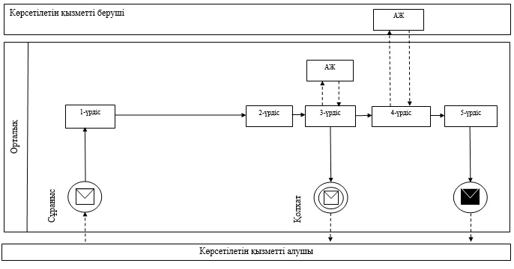
Шартты белгілер:
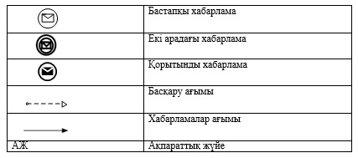
«Он сегіз жасқа дейінгі балаларға
мемлекеттік жәрдемақы тағайындау»
мемлекеттік көрсетілетін қызмет регламентіне
3-қосымша
Орталық пен көрсетілетін қызметті берушінің өзара іс-қимыл тәртібінің схемалық түрдегі сипатталуы және мемлекеттік қызмет көрсету бизнес-процестерінің анықтамалығы
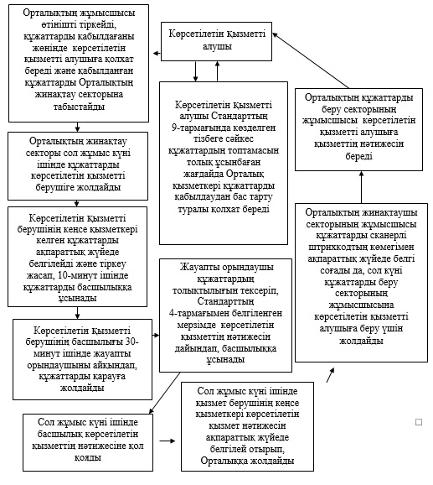
«Он сегіз жасқа дейінгі балаларға
мемлекеттік жәрдемақы тағайындау»
мемлекеттік көрсетілетін қызмет регламентіне
4-қосымша
Халыққа қызмет көрсету орталығы мен көрсетілетін қызмет берушінің өзара іс-қимыл тәртібінің графикалық түрдегі сипатталуы және мемлекеттік қызмет көрсету бизнес-процестерінің анықтамалығы
1 | 2 | 3 | 4 | 5 | 6 | 7 | 8 | 9
Орталықтың жұмысшысы | Орталық жұмысшысы | Орталықтың жинақтау секторы | Көрсетілетін қызметті берушінің кеңсе қызметкері | Көрсетілетін қызметті берушінің басшылығы | Жауапты орындаушы | Көрсетілетін қызметті берушінің басшылығы | Көрсетілетін қызметті берушінің кеңсе қызметкері | Орталықтың жинақтаушы секторының жұмысшысы
Өтінішті тіркейді, құжаттарды қабылдағаны жөнінде көрсетілетін қызметті алушыға қолхат береді және қабылданған құжаттарды Орталықтың жинақтау секторына табыстайды | Көрсетілетін қызметті алушы Стандарттың 9-тармағындакөзделген тізбеге сәйкес құжаттардың топтамасын толық ұсынбаған жағдайда құжаттарды қабылдаудан бас тарту туралы қолхат береді | Сол жұмыс күні ішінде құжаттарды көрсетілетін қызметті берушіге жолдайды | Келген құжаттарды ақпараттық жүйеде белгілейді және тіркеу жасап, 10-минут ішінде құжаттарды басшылыққа ұсынады | 30-минут ішінде жауапты орындаушыны айқындап, құжаттарды қарауға жолдайды | Құжаттардың толықтылығын тексеріп, Стандарттың 4-тармағымен белгіленген мерзімде көрсетілетін қызметтің нәтижесін дайындап, басшылыққа ұсынады | Сол жұмыс күні ішінде көрсетілетін қызметтің нәтижесіне қол қояды | Сол жұмыс күні ішінде көрсетілетін қызметтің нәтижесін ақпараттық жүйеде белгілей отырып, Орталыққа жолдайды | Құжаттарды сканерлі штрихкодтың көмегімен ақпараттық жүйеде белгі соғады да, сол күні құжаттарды беру секторының жұмысшысына көрсетілетін қызметті алушыға беру үшін жолдайды
10
Орталықтың құжаттарды беру секторының жұмысшысы
Көрсетілетін қызметті алушыға қызметтің нәтижесін береді
Оңтүстік Қазақстан облысы әкімдігінің
2014 жылғы 9 маусымдағы № 172 қаулысына
7-қосымша
«Мемлекеттік атаулы әлеуметтік көмек тағайындау» мемлекеттiк көрсетілетін қызметінің регламенті
1. Жалпы ережелер
1. «Мемлекеттік атаулы әлеуметтік көмек тағайындау» мемлекеттік көрсетілетін қызметі (бұдан әрі - мемлекеттік көрсетілетін қызмет) Оңтүстік Қазақстан облысының облыстық маңызы бар аудандары және қалаларының жұмыспен қамтуды үйлестіру және әлеуметтік бағдарламалар бөлімдерімен (бұдан әрі- мемлекеттік көрсетілетін қызмет беруші) көрсетіледі.
Мемлекеттік көрсетілетін қызметті көрсету үшін өтініштерді қабылдау және мемлекеттік қызмет нәтижелерін беру:
1) көрсетілетін қызметті беруші;
2) кент, ауыл, ауылдық округ әкімі (бұдан әрі – ауылдық округ әкімі);
3) халыққа қызмет көрсету орталығы (бұдан әрі – Орталық).
2. Мемлекеттік қызмет көрсету нысаны: қағаз түрінде.
3. Мемлекеттік көрсетілетін қызметтің нәтижесі – мемлекеттік атаулы әлеуметтік көмек тағайындау туралы хабарлама (бұдан әрі - хабарлама) не Қазақстан Республикасы Үкіметінің 2014 жылғы 11 наурыздағы № 217 қаулысымен бекітілген «Мемлекеттік атаулы әлеуметтік көмек тағайындау» мемлекеттік көрсетілетін қызмет стандартының (бұдан әрі - Стандарт) 10-тармағында көзделген жағдайларда және негіздемелер бойынша мемлекеттік қызметті көрсетуден бас тарту туралы дәлелді жауап (бұдан әрі – бас тарту).
2. Мемлекеттік қызмет көрсету процесінде құрылымдық бөлімшелер (қызметкерлер) мен көрсетілетін қызметті берушінің іс-қимыл тәртібін сипаттау
4. Мемлекеттік қызмет көрсету бойынша рәсімді (іс-қимылды) бастауға негіздеме: көрсетілетін қызметті алушының (не сенімхат бойынша оның өкілінің) көрсетілетін қызметті берушіге, ауылдық округ әкіміне не Орталыққа стандарттың 1-қосымшасына сәйкес нысан бойынша өтініш ұсынуы.
5. Мемлекеттік қызмет көрсету процесінің құрамына кіретін әрбір рәсімнің (іс-қимылдың) мазмұны, оларды орындаудың ұзақтығы және олардың орындалу дәйектілігі, оның ішінде барлық рәсімдердің (іс-қимылды) өту кезеңдері:
Көрсетілетін қызметті алушы (не сенімхат бойынша оның өкілі) көрсетілетін қызметті берушіге жүгінген кезде:
1) көрсетілетін қызметті алушы (не сенімхат бойынша оның өкілі) көрсетілетін қызметті берушіге Стандарттың 9-тармағына сәйкес құжаттар ұсынады;
2) көрсетілетін қызметті берушінің кеңсе қызметкері құжаттарды тіркейді, көрсетілетін қызметті алушыға (не сенімхат бойынша оның өкіліне) тіркелген және мемлекеттік қызметті алатын күні, құжаттарды қабылдаған адамның тегі мен аты-жөні көрсетілген өтініштің үзбелі талонын береді және құжаттарды көрсетілетін қызметті берушінің басшысына ұсынады (он бес минуттан аспайды);
көрсетілетін қызметті берушінің кеңсе қызметкері мемлекеттік қызметтер көрсету кезінде, егер Қазақстан Республикасының заңдарында өзгеше көзделмесе, ақпараттық жүйелерде қамтылған, заңмен қорғалатын құпияны құрайтын мәліметтерді пайдалануға көрсетілетін қызметті алушының жазбаша келісімін алады;
3) көрсетілетін қызметті берушінің басшысы құжаттарды қарайды және орындаушыға жолдайды (он бес минуттан аспайды);
4) орындаушы құжаттарды қарайды және қорытынды дайындау үшін учаскелік комиссияға жібереді (екі жұмыс күні ішінде);
5) учаскелік комиссия ұсынылған құжаттардың және көрсетілетін қызметті алушының (не сенімхат бойынша оның өкілінің) материалдық жағдайын тексеру нәтижелері негізінде қорытынды дайындайды және көрсетілетін қызметті берушіге жолдайды (үш жұмыс күні ішінде;)
6) орындаушы көрсетілетін қызметті алушы (не сенімхат бойынша оның өкілі) ұсынған құжаттар мен учаскелік комиссияның қорытындысы негізінде хабарлама не бас тартуды дайындайды және көрсетілетін қызметті берушінің басшысына ұсынады (бір жұмыс күні ішінде);
7) көрсетілетін қызметті берушінің басшысы хабарламаға не бас тартуға қол қояды және орындаушыға жолдайды (он бес минуттан аспайды);
8) орындаушы хабарламаны не бас тартуды тіркейді және көрсетілетін қызметті алушыға (не сенімхат бойынша оның өкіліне) береді (он бес минуттан аспайды).
Көрсетілетін қызметті алушы (не сенімхат бойынша оның өкілі) ауылдық округ әкіміне жүгінген кезде:
1) көрсетілетін қызметті алушы (не сенімхат бойынша оның өкілі) ауылдық округ әкіміне Стандарттың 9-тармағына сәйкес құжаттар ұсынады;
2) ауылдық округ әкімі құжаттарды тіркейді, көрсетілетін қызметті алушыға тіркелген және мемлекеттік қызметті алатын күні, құжаттарды қабылдаған адамның тегі мен аты-жөні көрсетілген өтініштің үзбелі талонын береді (он бес минуттан аспайды);
3) ауылдық округ әкімі көрсетілетін қызметті алушыдан (не сенімхат бойынша оның өкілінен) қабылданған құжаттарды қорытынды дайындау үшін учаскелік комиссияға жібереді (екі жұмыс күні ішінде);
4) учаскелік комиссия ұсынылған құжаттардың және көрсетілетін қызметті алушының (не сенімхат бойынша оның өкілінің) материалдық жағдайын тексеру нәтижелері негізінде қорытынды дайындайды және ауылдық округ әкіміне жолдайды (үш жұмыс күні ішінде);
5) ауылдық округ әкімі учаскелік комиссияның қорытындысымен қоса, қабылданған құжаттарды көрсетілетін қызметті берушіге жолдайды (жеті жұмыс күні ішінде);
6) көрсетілетін қызметті берушінің кеңсе қызметкері құжаттарды тіркейді және құжаттарды көрсетілетін қызметті берушінің басшысына ұсынады (он бес минуттан аспайды);
7) көрсетілетін қызметті берушінің басшысы құжаттарды қарайды және орындаушыға жолдайды (он бес минуттан аспайды);
8) орындаушы ауылдық округ әкімі ұсынған құжаттар мен учаскелік комиссияның қорытындысы негізінде хабарлама не бас тартуды дайындайды және көрсетілетін қызметті берушінің басшысына ұсынады (бір жұмыс күні ішінде);
9) көрсетілетін қызметті берушінің басшысы хабарламаға не бас тартуға қол қояды және кеңсе қызметкеріне жолдайды (он бес минуттан аспайды);
10) кеңсе қызметкері хабарламаны не бас тартуды тіркейді және ауылдық округ әкіміне жолдайды (бір жұмыс күні ішінде);
11) ауылдық округ әкімі хабарламаны не бас тартуды көрсетілетін қызметті алушыға (не сенімхат бойынша оның өкіліне) береді (он бес минуттан аспайды).
3. Мемлекеттік қызмет көрсету процесінде құрылымдық бөлімшелер (қызметкерлер) мен көрсетілетін қызметті берушінің өзара іс-қимыл тәртібін сипаттау
6. Мемлекеттік қызмет көрсету процесіне қатысатын құрылымдық бөлімшелердің (қызметкерлердің) тізбесі:
1) ауылдық округ әкімі;
2) көрсетілетін қызметті берушінің кеңсе қызметкері;
3) көрсетілетін қызметті берушінің басшысы;
4) көрсетілетін қызметті берушінің жауапты орындаушысы;
5) учаскелік комиссия;
7. Әрбір рәсімнің (іс-қимылдың) ұзақтығы, құрылымдық бөлімшелер (қызметкерлер) арасындағы рәсімдердің орындалу мерзімі көрсетілген сипаттама осы регламенттің 2 бөлімі 5 тармағында келтірілген. Мемлекеттік қызмет көрсету үдерісіндегі рәсімдердің (іс-қимылдардың) блок-схема түріндегі реттілігі осы регламенттің 1-қосымшасында келтірілген.
4. Мемлекеттік қызмет көрсету процесінде Халыққа қызмет көрсету орталығымен және (немесе) өзге де көрсетілетін қызметті берушілермен өзара іс-қимыл тәртібін сипаттау
8. Қызметті Орталық арқылы көрсету кезіндегі көрсетілетін қызметті беруші мен көрсетілетін қызметті алушының әрекеттерінің кезектілігі мен жүгіну тәртібінің сипаттамасы:
1) көрсетілетін қызметті алушы (не сенімхат бойынша оның өкілі) Орталыққа Стандарттың 9-тармағына сәйкес құжаттарды ұсынады;
2) Орталық қызметкері құжаттарды тіркейді және көрсетілетін қызметті алушыға (не сенімхат бойынша оның өкіліне) тиісті құжаттардың қабылдағаны туралы қолхат береді.
Көрсетілетін қызметті алушы Стандарттың 9-тармағында көзделген тізбеге сәйкес құжаттардың толық топтамасын ұсынбаған жағдайда құжаттарды қабылдаудан бас тарту туралы қолхат береді (он бес минуттан аспайды).
Орталық қызметкері мемлекеттік қызметтер көрсету кезінде, егер Қазақстан Республикасының заңдарында өзгеше көзделмесе, ақпараттық жүйелерде қамтылған, заңмен қорғалатын құпияны құрайтын мәліметтерді пайдалануға көрсетілетін қызметті алушының жазбаша келісімін алады;
3) Орталықтың жинақтау бөлімінің қызметкері құжаттарды көрсетілетін қызметті берушіге қайта жолдайды (бір жұмыс күні ішінде);
4) көрсетілетін қызметті берушінің кеңсе қызметкері құжаттарды тіркейді және құжаттарды көрсетілетін қызметті берушінің басшысына ұсынады (он бес минуттан аспайды);
5) көрсетілетін қызметті берушінің басшысы құжаттарды қарайды және орындаушыға жолдайды (он бес минуттан аспайды);
6) орындаушы құжаттарды қарайды және қорытынды дайындау үшін учаскелік комиссияға жібереді (екі жұмыс күні ішінде);
7) учаскелік комиссия ұсынылған құжаттардың және көрсетілетін қызметті алушының (не сенімхат бойынша оның өкілінің) материалдық жағдайын тексеру нәтижелері негізінде қорытынды дайындайды және көрсетілетін қызметті берушіге жолдайды (үш жұмыс күні ішінде;)
8) орындаушы көрсетілетін қызметті алушы (не сенімхат бойынша оның өкілі) ұсынған құжаттар мен учаскелік комиссияның қорытындысы негізінде хабарлама не бас тартуды дайындайды және көрсетілетін қызметті берушінің басшысына ұсынады (бір жұмыс күні ішінде);
9) көрсетілетін қызметті берушінің басшысы хабарламаға не бас тартуға қол қояды және кеңсе қызметкеріне жолдайды (он бес минуттан аспайды);
10) кеңсе қызметкері хабарламаны не бас тартуды тіркейді және Орталыққа жолдайды (бір жұмыс күні ішінде);
11) Орталық қызметкері хабарламаны не бас тартуды тіркейді және көрсетілетін қызметті алушыға (не сенімхат бойынша оның өкіліне) береді (он бес минуттан аспайды).
Ақпараттық жүйелердің функционалдық өзара іс-қимыл диаграммасы бейнеленген, халыққа қызмет көрсету орталықтарының интеграцияланған ақпараттық жүйесіндегі көрсетілетін қызметті алушының сұратуын тіркеу және өңдеу кезіндегі Орталық жұмысшыларының іс-қимылдары осы регламенттің 2-қосымшасында сипатталған.
1) Орталықтың жинақтаушы секторының жұмысшысы құжаттарды сканерлі штрихкодтың көмегімен ақпараттық жүйеде белгі соғады да, сол күні құжаттарды беру секторының жұмысшысына көрсетілетін қызметті алушыға беру үшін жолдайды;
2) Орталықтың құжаттарды беру секторының жұмысшысы көрсетілетін қызметті алушыға қызметтің нәтижесін береді.
Мемлекеттік қызмет көрсету процесіндегі рәсімдердің (іс-қимылдардың) реттілігі, қызмет берушінің құрылымдық бөлімшелерінің (қызметкерлерінің) өзара іс-қимылдары, сонымен қатар өзге көрсетілген қызмет берушілермен Орталықтың немесе өзара іс-қимыл тәртібінің графикалық және схемалық түрде сипатталуы осы регламенттің 1 және 2 қосымшаларында көрсетілген. Мемлекеттік қызмет көрсету бизнес-процестерінің анықтамалығы осы регламенттің 1, 2, 3және 4 қосымшаларында көрсетілген.
«Мемлекеттік атаулы әлеуметтік
көмек тағайындау»
мемлекеттік көрсетілетін қызмет регламентіне
1-қосымша
Құрылымдық бөлімшелер (қызметкерлер) арасындағы әрбір рәсімнің (іс-қимылдың) реттілігі мен ұзақтығы көрсетілген рәсімдер (іс-қимылдар) сипаттамасы және мемлекеттік қызмет көрсету бизнес-процестерінің анықтамалығы Көрсетілетін қызметті алушы (не сенімхат бойынша оның өкілі) көрсетілетін қызметті берушіге жүгінген кезде
1 | Іс-қимыл нөмірі  (іс-әрекет, жұмыс ағымы) | 1 | 2 | 3 | 4 | 5 | 6 | 7
2 | Құрылымдық бөлімшелердің атауы | Көрсетілетін қызметті берушінің кеңсе қызметкері | Көрсетілетін қызметті берушінің басшысы | Орындаушы | Учаскелік комиссия | Орындаушы | Көрсетілетін қызметті берушінің басшысы | Орындаушы
3 | Іс-әрекеттердің  (үдерістің, операция рәсімінің) атауы және олардың сипаттамасы | Құжаттарды тіркейді, өтініштің үзбелі талонын береді | Құжаттарды қарайды | Құжаттарды қарайды | Қорытынды дайындайды | Хабарлама не бас тарту дайындайды | Хабарламаға не бас тартуға қол қояды | Хабарламаны не бас тартуды тіркейді
4 | Аяқталу нысаны (деректер, құжат, ұйымдастыру-өкімдік шешiм) | Құжаттарды көрсетілетін қызметті берушінің басшысына ұсынады | Құжаттарды орындаушыға жолдайды | Қорытынды дайындауға учаскелік комиссияға жібереді | Көрсетілетін қызметті берушіге жолдайды | Көрсетілетін қызметті берушінің басшысына ұсынады | Орындаушыға жолдайды | Хабарламаны не бас тартуды көрсетілетін қызметті алушыға (не сенімхат бойынша оның өкіліне) береді
5 | Орындалу мерзімі | 15 минуттан аспайды | 15 минуттан аспайды | 2 жұмыс күні ішінде | 3 жұмыс күні ішінде | 1 жұмыс күні ішінде | 15 минуттан аспайды | 15 минуттан аспайды
Көрсетілетін қызметті алушы (не сенімхат бойынша оның өкілі) ауылдық округ әкіміне жүгінген кезде
1 | Іс-қимыл нөмірі (іс-әрекет, жұмыс ағымы) | 1 | 2 | 3 | 4 | 5 | 6 | 7 | 8 | 9
2 | Құрылымдық бөлімшелердің атауы | Ауылдық округ әкімі | Учаскелік комиссия | Ауылдық округ әкімі | Көрсетілетін қызметті берушінің кеңсе қызметкері | Көрсетілетін қызметті берушінің басшысы | Орындаушы | Көрсетілетін қызметті берушінің басшысы | Көрсетілетін қызметті берушінің кеңсе қызметкері | Ауылдық округ әкімі
3 | Іс-әрекеттердің (үдерістің, операция рәсімінің) атауы және олардың сипаттамасы | Құжаттарды тіркейді, көрсетілетін қызметті алушыға (не сенімхат бойынша оның өкіліне) өтініштің үзбелі талонын береді | Қорытынды дайындайды | Қорытындыны және құжаттарды көрсетілетін қызметті берушіге жолдайды | Құжаттарды тіркейді | Құжаттарды қарайды | Хабарлама не бас тарту дайындайды | Хабарламаға не бас тартуға қол қояды | Хабарламаны не бас тартуды тіркейді | Хабарламаны не бас тартуды көрсетілетін қызметті алушыға (не сенімхат бойынша оның өкіліне) береді
4 | Аяқталу нысаны (деректер, құжат, ұйымдастыру-өкімдік шешiм) | Құжаттарды қорытынды дайындауға учаскелік комиссияға жібереді | Ауылдық округ әкіміне жолдайды |  | Құжаттарды көрсетілетін қызметті берушінің басшысына ұсынады | Құжаттарды орындаушыға жолдайды | Көрсетілетін қызметті берушінің басшысына ұсынады | Кеңсе қызметкеріне жолдайды | Хабарламаны не бас тартуды ауылдық округ әкіміне жолдайды
5 | Орындалу мерзімі | 2 жұмыс күні ішінде | 3 жұмыс күні ішінде | 7 жұмыс күні ішінде | 15 минуттан аспайды | 15 минуттан аспайды | 1 жұмыс күні ішінде | 15 минуттан аспайды | 1 жұмыс күні ішінде | 15 минуттан аспайды
Көрсетілетін қызметті алушы (не сенімхат бойынша оның өкілі) Орталыққа жүгінген кезде
1 | Іс-қимыл нөмірі (іс-әрекет, жұмыс ағымы) | 1 | 2 | 3 | 4 | 5 | 6 | 7 | 8 | 9 | 10
2 | Құрылымдық бөлімшелердің атауы | Орталық қызметкері | Орталықтың жинақтау бөлімінің қызметкері | Көрсетілетін қызметті берушінің кеңсе қызметкері | Көрсетілетін қызметті берушінің басшысы | Орындаушы | Учаскелік комиссия | Орындаушы | Көрсетілетін қызметті берушінің басшысы | Көрсетілетін қызметті берушінің кеңсе қызмет  кері | Орталық қызметкері
3 | Іс-әрекеттердің (үдерістің, операция рәсімінің) атауы және олардың сипаттамасы | Құжаттарды тіркейді, көрсетілетін қызметті алушыға (не сенімхат бойынша оның өкіліне) құжаттардың қабылдағандығы не құжаттарды қабылдаудан бас тарту туралы қолхат береді | Құжаттарды көрсетілетін қызметті берушіге қайта жолдайды | Құжаттарды тіркейді | Құжаттарды қарайды | Құжаттарды қарайды | Қорытынды дайындайды | Хабарлама не бас тарту дайындайды | Хабарламаға не бас тартуға қол қояды | Хабарламаны не бас тартуды тіркейді | Хабарламаны не бас тартуды тіркейді
4 | Аяқталу нысаны (деректер, құжат, ұйымдастыру-өкімдік шешiм) |  | Құжаттарды көрсетілетін қызметті берушіге қайта жолдайды | Құжаттарды көрсетілетін қызметті берушінің басшысына ұсынады | Құжаттарды орындау шыға жолдайды | Қорытынды дайындауға учаскелік комиссияға жібереді | Көрсетілетін қызметті берушіге жолдайды | Көрсетілетін қызметті берушінің басшысына ұсынады | Кеңсе қызметкеріне жолдайды | Орталыққа жолдайды | Хабарламаны не бас тартуды көрсетілетін қызметті алушыға (не сенімхат бойынша оның өкіліне) береді
5 | Орындалу мерзімі | 15 минуттан аспайды | 1 жұмыс күні ішінде | 15 минуттан аспайды | 15 минуттан аспайды | 2 жұмыс күні ішінде | 3 жұмыс күні ішінде | 1 жұмыс күні ішінде | 15 минуттан аспайды | 1 жұмыс күні  ішінде | 15 минуттан аспайды
«Мемлекеттік атаулы әлеуметтік
көмек тағайындау»
мемлекеттік көрсетілетін қызмет регламентіне
2-қосымша
Орталық арқылы мемлекеттік қызмет көрсетуде әрекет ететін ақпараттық жүйелердің функционалдық өзара әрекеттесуінің диаграммасы және мемлекеттік қызмет көрсету бизнес-процестерінің анықтамалығы
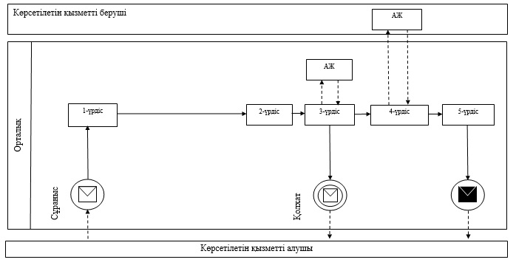
Шартты белгілер:
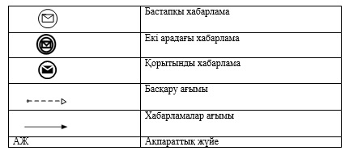
«Мемлекеттік атаулы әлеуметтік
көмек тағайындау»
мемлекеттік көрсетілетін қызмет регламентіне
3-қосымша
Орталық пен көрсетілетін қызметті берушінің өзара іс-қимыл тәртібінің схемалық түрдегі сипатталуы және мемлекеттік қызмет көрсету бизнес-процестерінің анықтамалығы
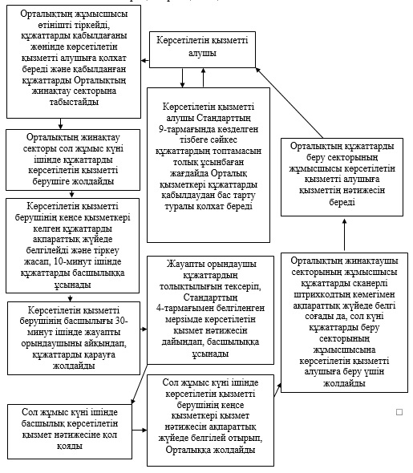
«Мемлекеттік атаулы әлеуметтік
көмек тағайындау»
мемлекеттік көрсетілетін қызмет регламентіне
4-қосымша
Халыққа қызмет көрсету орталығы мен көрсетілетін қызметті берушінің өзара іс-қимыл тәртібінің графикалық түрдегі сипатталуы және мемлекеттік қызмет көрсету бизнес-процестерінің анықтамалығы
1 | 2 | 3 | 4 | 5 | 6 | 7 | 8 | 9
Орталықтың жұмысшысы | Орталық жұмысшысы | Орталықтың жинақтау секторы | Көрсетілетін қызметті берушінің кеңсе қызметкері | Көрсетілетін қызметті берушінің басшылығы | Жауапты орындаушы | Көрсетілетін қызметті берушінің басшылығы | Көрсетілетін қызметті берушінің кеңсе қызметкері | Орталықтың жинақтаушы секторының жұмысшысы
Өтінішті тіркейді, құжаттарды қабылдағаны жөнінде көрсетілетін қызметті алушыға қолхат береді және қабылданған құжаттарды Орталықтың жинақтау секторына табыстайды | Көрсетілетін қызметті алушы Стандарттың 9-тармағында көзделген тізбеге сәйкес құжаттардың топтамасын толық ұсынбаған жағдайда құжаттарды қабылдаудан бас тарту туралы қолхат береді | Сол жұмыс күні ішінде құжаттарды көрсетілетін қызметті берушіге жолдайды | Келген құжаттарды ақпараттық жүйеде белгілейді және тіркеу жасап, 10-минут ішінде құжаттарды басшылыққа ұсынады | 30-минут ішінде жауапты орындаушыны айқындап, құжаттарды қарауға жолдайды | Құжаттардың толықтылығын тексеріп, Стандарттың 4-тармағымен белгіленген мерзімде көрсетілетін қызметтің нәтижесін дайындап, басшылыққа ұсынады | Сол жұмыс күні ішінде көрсетілетін қызметтің нәтижесіне қол қояды | Сол жұмыс күні ішінде көрсетілетін қызметтің нәтижесін ақпараттық жүйеде белгілей отырып, Орталыққа жолдайды | Құжаттарды сканерлі штрихкодтың көмегімен ақпараттық жүйеде белгі соғады да, сол күні құжаттарды беру секторының жұмысшысына көрсетілетін қызметті алушыға беру үшін жолдайды
10
Орталықтың құжаттарды беру секторының жұмысшысы
Көрсетілетін қызметті алушыға қызметтің нәтижесін береді
Оңтүстік Қазақстан облысы әкімдігінің
2014 жылғы 9 маусымдағы № 172 қаулысына
8-қосымша
1. «Жүріп-тұруы қиын бірінші топтағы мүгедектерге жеке көмекшінің және есту кемістігі бар мүгедектерге ымдау тілі маманының қызметтерін ұсыну үшін мүгедектерге құжаттарды ресімдеу» мемлекеттік көрсетілетін қызметінің регламенті
1. Жалпы ережелер
1. «Жүріп-тұруы қиын бірінші топтағы мүгедектерге жеке көмекшінің және есту кемістігі бар мүгедектерге ымдау тілі маманының қызметтерін ұсыну үшін мүгедектерге құжаттарды ресімдеу» мемлекеттік көрсетілетін қызметі (бұдан әрі-мемлекеттік көрсетілетін қызмет) Оңтүстік Қазақстан облысының аудандары және облыстық маңызы бар қалаларының жұмыспен қамтуды үйлестіру және әлеуметтік бағдарламалар бөлімдерімен (бұдан әрі- мемлекеттік көрсетілетін қызметті беруші) көрсетіледі.
Құжаттарды қабылдау және мемлекеттік көрсетілетін қызмет нәтижесін беру көрсетілетін қызметті берушімен жүзеге асырылады.
2. Мемлекеттік көрсетілетін қызмет нысаны: қағаз түрінде.
3. Мемлекеттік көрсетілетін қызмет нәтижесі – жүріп-тұруы қиын бірінші топтағы мүгедектерге жеке көмекшінің және есту кемістігі бар мүгедектерге ымдау тілі маманының қызметтерін ұсыну мерзімі көрсетілген құжаттарды ресімдеу туралы хабарлама.
2. Мемлекеттік қызмет көрсету процесінде көрсетілетін қызмет берушінің құрылымдық бөлімшелерінің (қызметкерлерінің) іс-қимыл тәртібін сипаттау
4. Мемлекеттік көрсетілетін қызмет бойынша рәсімді бастауға көрсетілетін қызметті алушының өтініші негіздеме болады.
5. Мемлекеттік көрсетілетін қызмет үдерісінің құрамына кіретін әрбір рәсімнің мазмұны, оның орындалу ұзақтығы және олардың орындалу дәйектілігі, оның ішінде барлық рәсімдердің өту кезеңдері:
1) Қазақстан Республикасы Үкіметінің 2014 жылғы 11 наурызда № 217 қаулысымен бекітілген «Жүріп-тұруы қиын бірінші топтағы мүгедектерге жеке көмекшінің және есту кемістігі бар мүгедектерге ымдау тілі маманының қызметтерін ұсыну үшін мүгедектерге құжаттарды ресімдеу» мемлекеттік көрсетілетін қызмет стандартының 9-тармағымен қарастырылған құжаттарды ұсынады;
2) көрсетілетін қызметті берушінің кеңсе қызметкері құжаттарды қабылдап, тіркейді және көрсетілетін қызметті алушыға құжаттарды қабылданғаны жөнінде қолхат береді және 10-минут ішінде қабылданған құжаттарды көрсетілетін қызметті берушінің басшылығына ұсынады;
3) көрсетілетін қызметті берушінің басшылығы 30-минут ішінде жауапты орындаушыны айқындап, құжаттарды қарауға жолдайды;
4) көрсетілетін қызметті берушінің жауапты орындаушысы құжаттардың толықтылығын тексеріп, Стандарттың 4-тармағымен белгіленген мерзімде мемлекеттік көрсетілетін қызмет нәтижесін дайындап, басшылыққа ұсынады;
5) көрсетілетін қызметті берушінің басшылығы сол жұмыс күні ішінде басшылық мемлекеттік көрсетілетін қызмет нәтижесіне қол қояды және кеңсе қызметкеріне ұсынады;
6) көрсетілетін қызметті берушінің сол жұмыс күні ішінде көрсетілетін қызметті берушінің кеңсе қызметкері мемлекеттік қызмет нәтижесін көрсетілетін қызметті алушының жеке өзіне немесе сенімхат бойынша уәкілетті тұлғаға береді.
3. Мемлекеттік қызмет көрсету процесінде көрсетілетін қызмет берушінің құрылымдық бөлімшелерінің (қызметкерлерінің) өзара іс-қимыл тәртібін сипаттау
6. Мемлекеттік көрсетілетін қызмет процесіне қатысатын көрсетілетін қызметті берушінің құрылымдық бөлімшелерінің (қызметкерлерінің) тізбесі:
1) көрсетілетін қызметті берушінің басшылығы;
2) көрсетілетін қызметті берушінің жауапты орындаушы;
3) көрсетілетін қызметті берушінің кеңсе қызметкері.
7. Әрбір рәсімнің ұзақтығы, құрылымдық бөлімшелер (қызметкерлер) арасындағы рәсімдердің орындалу мерзімі көрсетілген сипаттама осы регламенттің 2 бөлімі 5 тармағында келтірілген. Мемлекеттік қызмет көрсету үдерісіндегі рәсімдердің блок-схема түріндегі реттілігі осы регламенттің 1-қосымшасында келтірілген.
4. «Халыққа қызмет көрсету орталығымен және (немесе) өзге де көрсетілетін қызметті берушілермен өзара іс-қимыл тәртібін, сондай-ақ мемлекеттік қызмет көрсету процесінде ақпараттық жүйелерді пайдалану тәртібін сипаттау»
8. Мемлекеттік қызмет көрсету процесіндегі рәсімдердің реттілігі, көрсетілетін қызметті берушінің құрылымдық бөлімшелерінің (қызметкерлерінің) өзара іс-қимылдары тәртібінің графикалық және схемалық түрде сипатталуы және мемлекеттік қызмет көрсету бизнес-процестерінің анықтамалығы осы регламенттің 1 және 2 қосымшаларында бейнеленген.
«Жүріп-тұруы қиын бірінші топтағы мүгедектерге
жеке көмекшінің және есту кемістігі бар
мүгедектерге ымдау тілі маманының қызметтерін
ұсыну үшін мүгедектерге құжаттарды ресімдеу»
мемлекеттік көрсетілетін қызмет регламентіне
1-қосымша
Мемлекеттік қызмет көрсету үдерісіндегі рәсімдердің (іс-қимылдардың) блок-схема түріндегі реттілігі және мемлекеттік қызмет көрсету бизнес-процестерінің анықтамалығы
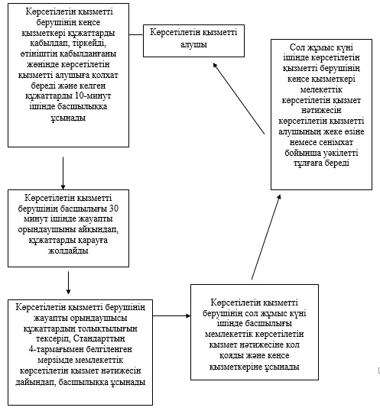
«Жүріп-тұруы қиын бірінші топтағы мүгедектерге
жеке көмекшінің және есту кемістігі бар
мүгедектерге ымдау тілі маманының қызметтерін
ұсыну үшін мүгедектерге құжаттарды ресімдеу»
мемлекеттік көрсетілетін қызмет регламентіне
2-қосымша
Көрсетілетін қызметті берушінің өзара іс-қимыл тәртібінің графикалық түрдегі сипатталуы және мемлекеттік қызмет көрсету бизнес-процестерінің анықтамалығы
1 | 2 | 3 | 4 | 5
Көрсетілетін қызметті берушінің кеңсе қызметкері | Көрсетілетін қызметті берушінің басшылығы | Жауапты орындаушысы | Көрсетілетін қызметті берушінің басшылығы | Көрсетілетін қызметті берушінің кеңсе қызметкері
Құжаттарды қабылдап, тіркейді, өтініштің қабылданғаны жөнінде көрсетілетін қызметті алушыға қолхат береді және келген құжаттарды 10-минут ішінде басшылыққа ұсынады | 30 минут ішінде жауапты орындаушыны айқындап, құжаттарды қарауға жолдайды | Көрсетілетін қызметті берушінің жауапты орындаушы құжаттардың толықтылығын тексеріп, Стандарттың 4-тармағымен белгіленген мерзімде мемлекеттік көрсетілетін қызмет нәтижесін дайындап, басшылыққа ұсынады | Көрсетілетін қызметті берушінің сол жұмыс күні ішінде мемлекеттік көрсетілетін қызмет нәтижесіне қол қояды және кеңсе қызметкеріне ұсынады | Сол жұмыс күні ішінде мемлекеттік көрсетілетін қызмет нәтижесін көрсетілетін қызметті алушының жеке өзіне немесе сенімхат бойынша уәкілетті тұлғаға береді
Оңтүстік Қазақстан облысы әкімдігінің
2014 жылғы 9 маусымдағы № 172 қаулысына
9-қосымша
«Мүгедектерге кресло-арбалар беру үшін оларға құжаттарды ресімдеу» мемлекеттік көрсетілетін қызметінің регламенті
1. Жалпы ережелер
1. «Мүгедектерге кресло-арбалар беру үшін оларға құжаттарды ресімдеу» мемлекеттік көрсетілетін қызметін (бұдан әрі- мемлекеттік көрсетілетін қызмет) Оңтүстік Қазақстан облысының аудандары және облыстық маңызы бар қалаларының жұмыспен қамтуды үйлестіру және әлеуметтік бағдарламалар бөлімдерімен (бұдан әрі- мемлекеттік көрсетілетін қызметті беруші) көрсетіледі.
Құжаттарды қабылдау және мемлекеттік көрсетілетін қызмет нәтижесін беру көрсетілетін қызметті берушімен жүзеге асырылады.
2. Мемлекеттік көрсетілетін қызмет нысаны: қағаз түрінде.
3. Мемлекеттік көрсетілетін қызмет нәтижесі – мүгедектерге кресло-арбалар ұсыну мерзімдері көрсетілген құжаттарды ресімдеу туралы хабарлама.
2. Мемлекеттік қызмет көрсету процесінде көрсетілетін қызмет берушінің құрылымдық бөлімшелерінің (қызметкерлерінің) іс-қимыл тәртібін сипаттау
4. Мемлекеттік көрсетілетін қызмет бойынша рәсімді (іс-қимылдарды) бастауға көрсетілетін қызметті алушының өтініші негіздеме болады.
5. Мемлекеттік көрсетілетін қызмет үдерісінің құрамына кіретін әрбір рәсімнің (іс-қимылдың) мазмұны, оның орындалу ұзақтығы және олардың орындалу дәйектілігі, оның ішінде барлық рәсімдердің өту кезеңдері:
1) көрсетілетін қызметті алушы көрсетілетін қызметті берушіге Қазақстан Республикасы Үкіметінің 2014 жылғы 11 наурызда № 217 қаулысымен бекітілген «Мүгедектерге кресло-арбалар беру үшін оларға құжаттарды ресімдеу» мемлекеттік көрсетілетін қызмет стандартының (бұдан әрі-Стандарт) 9-тармағымен қарастырылған құжаттарды ұсынады;
2) көрсетілетін қызметті берушінің кеңсе қызметкері құжаттарды қабылдап, тіркейді және көрсетілетін қызметті алушыға құжаттарды қабылданғаны жөнінде қолхат береді және 10-минут ішінде қабылданған құжаттарды көрсетілетін қызметті берушінің басшылығына ұсынады;
3) көрсетілетін қызметті берушінің басшылығы 30-минут ішінде жауапты орындаушыны айқындап, құжаттарды қарауға жолдайды;
4) көрсетілетін қызметті берушінің жауапты орындаушы құжаттардың толықтылығын тексеріп, Стандарттың 4-тармағымен белгіленген мерзімде қызмет нәтижесін дайындап, басшылыққа ұсынады;
5) көрсетілетін қызметті берушінің сол жұмыс күні ішінде басшылық қызмет нәтижесіне қол қояды және кеңсе қызметкеріне ұсынады;
6) сол жұмыс күні ішінде көрсетілетін қызмет берушінің кеңсе қызметкері қызмет нәтижесін көрсетілетін қызмет алушының жеке өзіне немесе сенімхат бойынша уәкілетті тұлғаға береді.
3. Мемлекеттік қызмет көрсету процесінде көрсетілетін қызмет берушінің құрылымдық бөлімшелерінің (қызметкерлерінің) өзара іс-қимыл тәртібін сипаттау
6. Мемлекеттік қызмет көрсету процесіне қатысатын көрсетілетін қызметті берушінің құрылымдық бөлімшелерінің (қызметкерлерінің) тізбесі:
1) көрсетілетін қызмет берушінің басшылығы;
2) көрсетілетін қызмет берушінің жауапты орындаушы;
3) көрсетілетін қызмет берушінің кеңсе қызметкері.
7. Әрбір рәсімнің (іс-қимылдың) ұзақтығы, құрылымдық бөлімшелер (қызметкерлер) арасындағы рәсімдердің орындалу мерзімі көрсетілген сипаттама осы регламенттің 2 бөлімі 5 тармағында келтірілген. Мемлекеттік қызмет көрсету үдерісіндегі рәсімдердің (іс-қимылдардың) блок-схема түріндегі реттілігі осы регламенттің 1-қосымшасында келтірілген.
4. Халыққа қызмет көрсету орталығымен және (немесе) өзге де көрсетілетін қызметті берушілермен өзара іс-қимыл тәртібін, сондай-ақ мемлекеттік қызмет көрсету процесінде ақпараттық жүйелерді пайдалану тәртібін сипаттау
8. Мемлекеттік қызмет көрсету процесіндегі рәсімдердің (іс-қимылдардың) реттілігі, көрсетілетін қызметті берушінің құрылымдық бөлімшелерінің (қызметкерлерінің) өзара іс-қимылдары тәртібінің графикалық және схемалық түрде сипатталуы және мемлекеттік қызмет көрсету бизнес-процестерінің анықтамалығы осы регламенттің 1 және 2 қосымшаларында бейнеленген.
«Мүгедектерге кресло-арбалар беру
үшін оларға құжаттарды ресімдеу»
мемлекеттік көрсетілетін қызмет регламентіне
1-қосымша
Мемлекеттік қызмет көрсету үдерісіндегі рәсімдердің (іс-қимылдардың) блок-схема түріндегі реттілігі және мемлекеттік қызмет көрсету бизнес-процестерінің анықтамалығы
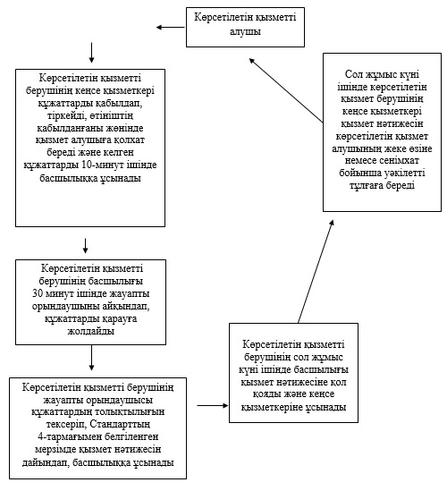
«Мүгедектерге кресло-арбалар беру
үшін оларға құжаттарды ресімдеу»
мемлекеттік көрсетілетін қызмет регламентіне
2-қосымша
Көрсетілетін қызметті берушінің өзара іс-қимыл тәртібінің графикалық түрдегі сипатталуы және мемлекеттік қызмет көрсету бизнес-процестерінің анықтамалығы
1 | 2 | 3 | 4 | 5
Көрсетілетін қызметті берушінің кеңсе қызметкері | Көрсетілетін қызметті берушінің басшылығы | Жауапты орындаушы | Көрсетілетін қызметті берушінің басшылығы | Көрсетілетін қызметті берушінің кеңсе қызметкері
Құжаттарды қабылдап, тіркейді, өтініштің қабылданғаны жөнінде қызмет алушыға қолхат береді және келген құжаттарды 10-минут ішінде басшылыққа ұсынады | 30 минут ішінде жауапты орындаушыны айқындап, құжаттарды қарауға жолдайды | Көрсетілетін қызметті берушінің жауапты орындаушысы құжаттардың толықтылығын тексеріп, Стандарттың 4-тармағымен белгіленген мерзімде қызмет нәтижесін дайындап, басшылыққа ұсынады | Көрсетілетін қызметті берушінің сол жұмыс күні ішінде мемлекеттік қызмет нәтижесіне қол қояды және кеңсе қызметкеріне ұсынады | Сол жұмыс күні ішінде қызмет нәтижесін көрсетілетін қызметті алушының жеке өзіне немесе сенімхат бойынша уәкілетті тұлғаға береді
Оңтүстік Қазақстан облысы әкімдігінің
2014 жылғы 9 маусымдағы № 172 қаулысына
10-қосымша
1. «Мүгедектерді санаторий-курорттық емдеумен қамтамасыз ету үшін оларға құжаттарды ресімдеу» мемлекеттік көрсетілетін қызметінің регламенті
1. Жалпы ережелер
1. «Мүгедектерді санаторий-курорттық емдеумен қамтамасыз ету үшін оларға құжаттарды ресімдеу» мемлекеттік көрсетілетін қызметі (бұдан әрі-мемлекеттік көрсетілетін қызмет) Оңтүстік Қазақстан облысының аудандары және облыстық маңызы бар қалаларының жұмыспен қамтуды үйлестіру және әлеуметтік бағдарламалар бөлімдерімен (бұдан әрі-мемлекеттік көрсетілетін қызметті беруші) көрсетіледі.
Құжаттарды қабылдау және мемлекеттік көрсетілетін қызмет нәтижесін беру көрсетілетін қызметті берушімен жүзеге асырылады.
2. Мемлекеттік көрсетілетін қызмет нысаны: қағаз түрінде.
3. Мемлекеттік көрсетілетін қызмет нәтижесі – қызмет көрсету мерзімі көрсетілген, санаторий-курорттық емдеумен қамтамасыз ету үшін мүгедектерге құжаттарды ресімдеу туралы хабарлама.
2. Мемлекеттік қызмет көрсету процесінде көрсетілетін қызмет берушінің құрылымдық бөлімшелерінің (қызметкерлерінің) іс-қимыл тәртібін сипаттау
4. Мемлекеттік көрсетілетін қызмет бойынша рәсімді (іс-қимылдарды) бастауға көрсетілетін қызметті алушының өтініші негіздеме болады.
5. Мемлекеттік көрсетілетін қызмет үдерісінің құрамына кіретін әрбір рәсімнің (іс-қимылдың) мазмұны, оның орындалу ұзақтығы және олардың орындалу дәйектілігі, оның ішінде барлық рәсімдердің өту кезеңдері:
1) көрсетілетін қызметті алушы көрсетілетін қызметті берушіге Қазақстан Республикасы Үкіметінің 2014 жылғы 11 наурызда № 217 қаулысымен бекітілген «Мүгедектерді санаторий-курорттық емдеумен қамтамасыз ету үшін оларға құжаттарды ресімдеу» мемлекеттік көрсетілетін қызмет стандартының (бұдан әрі-Стандарт) 9-тармағымен қарастырылған құжаттарды ұсынады;
2) көрсетілетін қызметті берушінің кеңсе қызметкері құжаттарды қабылдап, тіркейді және көрсетілетін қызметті алушыға құжаттарды қабылданғаны жөнінде қолхат береді және 10-минут ішінде қабылданған құжаттарды көрсетілетін қызметті берушінің басшылығына ұсынады;
3) көрсетілетін қызметті берушінің басшылығы 30-минут ішінде жауапты орындаушыны айқындап, құжаттарды қарауға жолдайды;
4) көрсетілетін қызметті берушінің жауапты орындаушы құжаттардың толықтылығын тексеріп, Стандарттың 4-тармағымен белгіленген мерзімде мемлекеттік көрсетілетін қызмет нәтижесін дайындап, басшылыққа ұсынады;
5) көрсетілетін қызметті берушінің сол жұмыс күні ішінде басшылық мемлекеттік көрсетілетін қызмет нәтижесіне қол қояды және кеңсе қызметкеріне ұсынады;
6) сол жұмыс күні ішінде көрсетілетін қызметті берушінің кеңсе қызметкері қызмет нәтижесін көрсетілетін қызметті алушының жеке өзіне немесе сенімхат бойынша уәкілетті тұлғаға береді.
3. Мемлекеттік қызмет көрсету процесінде көрсетілетін қызмет берушінің құрылымдық бөлімшелерінің (қызметкерлерінің) өзара іс-қимыл тәртібін сипаттау
6. Мемлекеттік қызмет көрсету процесіне қатысатын көрсетілетін қызметті берушінің құрылымдық бөлімшелерінің (қызметкерлерінің) тізбесі:
1) көрсетілетін қызметті берушінің басшылығы;
2) көрсетілетін қызметті берушінің жауапты орындаушы;
3) көрсетілетін қызметті берушінің кеңсе қызметкері.
7. Әрбір рәсімнің (іс-қимылдың) ұзақтығы, құрылымдық бөлімшелер (қызметкерлер) арасындағы рәсімдердің орындалу мерзімі көрсетілген сипаттама осы регламенттің 2 бөлімі 5 тармағында келтірілген. Мемлекеттік қызмет көрсету үдерісіндегі рәсімдердің (іс-қимылдардың) блок-схема түріндегі реттілігі осы регламенттің 1-қосымшасында келтірілген.
4. «Халыққа қызмет көрсету орталығымен және (немесе) өзге де көрсетілетін қызметті берушілермен өзара іс-қимыл тәртібін, сондай-ақ мемлекеттік қызмет көрсету процесінде ақпараттық жүйелерді пайдалану тәртібін сипаттау»
8. Мемлекеттік қызмет көрсету процесіндегі рәсімдердің (іс-қимылдардың) реттілігі, көрсетілетін қызметті берушінің құрылымдық бөлімшелерінің (қызметкерлерінің) өзара іс-қимылдары тәртібінің графикалық және схемалық түрде сипатталуы және мемлекеттік қызмет көрсету бизнес-процестерінің анықтамалығы осы регламенттің 1 және 2 қосымшаларында бейнеленген.
«Мүгедектерді санаторий-курорттық емдеумен
қамтамасыз ету үшін оларға құжаттарды ресімдеу»
мемлекеттік көрсетілетін қызмет регламентіне
1-қосымша
Мемлекеттік қызмет көрсету үдерісіндегі рәсімдердің (іс-қимылдардың) блок-схема түріндегі реттілігі және мемлекеттік қызмет көрсету бизнес-процестерінің анықтамалығы
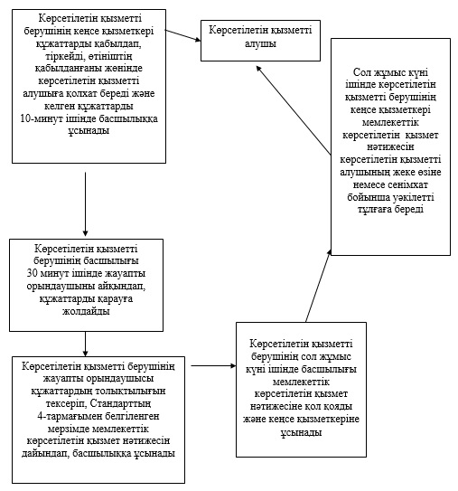
«Мүгедектерді санаторий-курорттық
емдеумен қамтамасыз ету үшін оларға
құжаттарды ресімдеу»
мемлекеттік көрсетілетін қызмет регламентіне
2-қосымша
Көрсетілетін қызметті берушінің өзара іс-қимыл тәртібінің графикалық түрдегі сипатталуы және мемлекеттік қызмет көрсету бизнес-процестерінің анықтамалығы
1 | 2 | 3 | 4 | 5
Көрсетілетін қызметті берушінің кеңсе қызметкері | Көрсетілетін қызметті берушінің басшылығы | Жауапты орындаушы | Көрсетілетін қызметті берушінің басшылығы | Көрсетілетін қызметті берушінің кеңсе қызметкері
Құжаттарды қабылдап, тіркейді, өтініштің қабылданғаны жөнінде көрсетілетін қызметті алушыға қолхат береді және келген құжаттарды 10-минут ішінде басшылыққа ұсынады | 30 минут ішінде жауапты орындаушыны айқындап, құжаттарды қарауға жолдайды | Көрсетілетін қызметті берушінің жауапты орындаушысы құжаттардың толықтылығын тексеріп, Стандарттың 4-тармағымен белгіленген мерзімде мемлекеттік көрсетілетін қызмет нәтижесін дайындап, басшылыққа ұсынады | Сол жұмыс күні ішінде мемлекеттік көрсетілетін қызмет нәтижесіне қол қояды және кеңсе қызметкеріне ұсынады | Сол жұмыс күні ішінде мемлекеттік көрсетілетін қызмет нәтижесін көрсетілетін қызметті алушының жеке өзіне немесе сенімхат бойынша уәкілетті тұлғаға береді
Оңтүстік Қазақстан облысы әкімдігінің
2014 жылғы 9 маусымдағы № 172 қаулысына
11-қосымша
«Медициналық-әлеуметтік мекемелерде (ұйымдарда) арнаулы әлеуметтік қызметтер көрсетуге құжаттар ресімдеу» мемлекеттік көрсетілетін қызметінің регламенті
1. Жалпы ережелер
1. «Медициналық-әлеуметтік мекемелерде (ұйымдарда) арнаулы әлеуметтік қызметтер көрсетуге құжаттар ресімдеу» мемлекеттік көрсетілетін қызметі (бұдан әрі-мемлекеттік көрсетілетін қызмет) Оңтүстік Қазақстан облысының аудандары және облыстық маңызы бар қалаларының жұмыспен қамту және әлеуметтік бағдарламалар бөлімдерімен (бұдан әрі- мемлекеттік көрсетілетін қызмет беруші) көрсетіледі.
Құжаттарды қабылдау және мемлекеттік көрсетілетін қызмет нәтижесін беру көрсетілетін қызметті берушімен жүзеге асырылады.
2. Мемлекеттік көрсетілетін қызмет нысаны: қағаз түрінде.
3. Мемлекеттік көрсетілетін қызмет нәтижесі – қызмет көрсету мерзімі көрсетілген, медициналық-әлеуметтік мекемелерде (ұйымдарда) арнаулы әлеуметтік қызметтер көрсетуге құжаттар ресімдеу туралы хабарлама не Қазақстан Республикасы Үкіметінің 2014 жылғы 11 наурызда № 217 қаулысымен бекітілген қызмет стандартының 10-тармағында көзделген жағдайлар мен негіздемелер бойынша қызмет көрсетуден бас тарту туралы дәлелді жауап (әрі қарай - Стандарт).
2. Мемлекеттік қызмет көрсету процесінде көрсетілетін қызмет берушінің құрылымдық бөлімшелерінің (қызметкерлерінің) іс-қимыл тәртібін сипаттау
4. Мемлекеттік көрсетілетін қызмет бойынша рәсімді (іс-қимылдарды) бастауға көрсетілетін қызметті алушының өтініші негіздеме болады.
5. Мемлекеттік көрсетілетін қызмет үдерісінің құрамына кіретін әрбір рәсімнің (іс-қимылдың) мазмұны, оның орындалу ұзақтығы және олардың орындалу дәйектілігі, оның ішінде барлық рәсімдердің өту кезеңдері:
1) көрсетілетін қызметті алушы көрсетілетін қызмет берушіге Стандарттың 9-тармағымен қарастырылған құжаттарды ұсынады;
2) көрсетілетін қызметті берушінің кеңсе қызметкері құжаттарды қабылдап, тіркейді және көрсетілетін қызметті алушыға Стандарттың 9 – тармағында көрсетілген құжаттарды қабылданғаны жөнінде қолхат береді және 10-минут ішінде қабылданған құжаттарды көрсетілетін қызметті берушінің басшылығына ұсынады;
3) көрсетілетін қызметті берушінің басшылығы 30-минут ішінде жауапты орындаушыны айқындап, құжаттарды қарауға жолдайды;
4) жауапты орындаушы құжаттардың толықтылығын тексеріп, Стандарттың 4-тармағымен белгіленген мерзімде қызмет нәтижесін дайындап, басшылыққа ұсынады;
5) сол жұмыс күні ішінде көрсетілетін қызметті берушінің басшылығы қызмет нәтижесіне қол қояды және құжаттарды көрсетілетін қызметті берушінің кеңсесіне жолдайды;
6) сол жұмыс күні ішінде көрсетілетін қызметті берушінің кеңсе қызметкері қызмет нәтижесін көрсетілетін қызметті алушының жеке өзіне немесе сенімхат бойынша уәкілетті тұлғаға береді.
3. Мемлекеттік қызмет көрсету процесінде көрсетілетін қызмет берушінің құрылымдық бөлімшелерінің (қызметкерлерінің) өзара іс-қимыл тәртібін сипаттау
6. Мемлекеттік қызмет көрсету процесіне қатысатын көрсетілетін қызметті берушінің құрылымдық бөлімшелерінің (қызметкерлерінің) тізбесі:
1) көрсетілетін қызметті берушінің басшылығы;
2) көрсетілетін қызметті берушінің жауапты орындаушысы;
3) көрсетілетін қызметті берушінің кеңсе қызметкері.
7. Әрбір рәсімнің (іс-қимылдың) ұзақтығы, құрылымдық бөлімшелер (қызметкерлер) арасындағы рәсімдердің орындалу мерзімі көрсетілген сипаттама осы регламенттің 2 бөлімі 5 тармағында келтірілген. Мемлекеттік көрсетілетін қызмет көрсету үдерісіндегі рәсімдердің (іс-қимылдардың) блок-схема түріндегі реттілігі осы регламенттің 1-қосымшасында келтірілген.
4. Халыққа қызмет көрсету орталығымен және (немесе) өзге де көрсетілетін қызметті берушілермен өзара іс-қимыл тәртібін, сондай-ақ мемлекеттік қызмет көрсету процесінде ақпараттық жүйелерді пайдалану тәртібін сипаттау
Мемлекеттік көрсетілетін қызмет көрсету процесіндегі рәсімдердің (іс-қимылдардың) реттілігі, көрсетілетін қызметті берушінің құрылымдық бөлімшелерінің (қызметкерлерінің) өзара іс-қимылдары тәртібінің графикалық және схемалық түрде сипатталуы осы регламенттің 1 және 2 қосымшаларында бейнеленген.
«Медициналық-әлеуметтік мекемелерде
(ұйымдарда) арнаулы әлеуметтік қызметтер
көрсетуге құжаттар ресімдеу»
мемлекеттік көрсетілетін қызмет регламентіне
1-қосымша
Мемлекеттік қызмет көрсету үдерісіндегі рәсімдердің (іс-қимылдардың) блок-схема түріндегі реттілігі
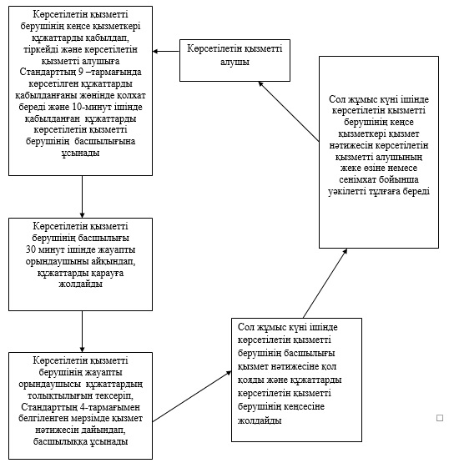
«Медициналық-әлеуметтік мекемелерде
(ұйымдарда) арнаулы әлеуметтік қызметтер
көрсетуге құжаттар ресімдеу»
мемлекеттік көрсетілетін қызмет регламентіне
2-қосымша
Мемлекеттік көрсетілетін қызмет берушінің өзара іс-қимыл тәртібінің графикалық түрдегі сипатталуы
1 | 2 | 3 | 4 | 5
Көрсетілетін қызметті берушінің кеңсе қызметкері | Көрсетілетін қызметті берушінің басшылығы | Жауапты орындаушы | Көрсетілетін қызметті берушінің басшылығы | Көрсетілетін қызметті берушінің кеңсе қызметкері
Құжаттарды қабылдап, тіркейді және көрсетілетін қызметті алушыға Стандарттың 9–тармағында көрсетілген құжаттарды қабылданғаны жөнінде қолхат береді және 10-минут ішінде қабылданған құжаттарды көрсетілетін қызметті берушінің басшылығына ұсынады | 30 минут ішінде жауапты орындаушыны айқындап, құжаттарды қарауға жолдайды | Құжаттардың толықтылығын тексеріп, Стандарттың 4-тармағымен белгіленген мерзімде қызмет нәтижесін дайындап, басшылыққа ұсынады | Сол жұмыс күні ішінде қызмет нәтижесіне қол қояды және құжаттарды көрсетілетін қызметті берушінің кеңсесіне жолдайды | Сол жұмыс күні ішінде қызмет нәтижесін көрсетілетін қызметті алушының жеке өзіне немесе сенімхат бойынша уәкілетті тұлғаға береді
Оңтүстік Қазақстан облысы әкімдігінің
2014 жылғы 9 маусымдағы № 172 қаулысына
12-қосымша
«Үйде күтім көрсету жағдайында арнаулы әлеуметтік қызмет көрсетуге құжаттар ресімдеу» мемлекеттік көрсетілетін қызметінің регламенті
1. Жалпы ережелер
1. «Үйде күтім көрсету жағдайында арнаулы әлеуметтік қызмет көрсетуге құжаттар ресімдеу» мемлекеттік көрсетілетін қызметі (бұдан әрі-мемлекеттік көрсетілетін қызмет) Оңтүстік Қазақстан облысының аудандары және облыстық маңызы бар қалаларының жұмыспен қамтуды үйлестіру және әлеуметтік бағдарламалар бөлімдерімен (бұдан әрі- мемлекеттік көрсетілетін қызметті беруші) көрсетіледі.
Құжаттарды қабылдау және мемлекеттік көрсетілетін қызмет нәтижесін беру көрсетілетін қызметті берушімен жүзеге асырылады.
2. Мемлекеттік көрсетілетін қызмет нысаны: қағаз түрінде.
3. Мемлекеттік көрсетілетін қызмет нәтижесі – үйде күтім көрсету жағдайында арнаулы әлеуметтік қызмет мерзімі көрсетілген құжаттарды ресімдеу туралы хабарлама не Қазақстан Республикасы Үкіметінің 2014 жылғы 11 наурызда № 217 қаулысымен бекітілген «Үйде күтім көрсету жағдайында арнаулы әлеуметтік мемлекеттік қызмет көрсетуге құжаттар ресімдеу» мемлекеттік көрсетілетін қызмет стандартының (бұдан әрі-Стандарт) 10-тармағында көзделген жағдайлар мен негіздемелер бойынша мемлекеттік қызмет көрсетуден бас тарту туралы дәлелді жауап болып табылады.
2. Мемлекеттік қызмет көрсету процесінде көрсетілетін қызмет берушінің құрылымдық бөлімшелерінің (қызметкерлерінің) іс-қимыл тәртібін сипаттау
4. Мемлекеттік көрсетілетін қызмет бойынша рәсімді (іс-қимылдарды) бастауға көрсетілген қызметті алушының өтініші негіздеме болады.
5. Мемлекеттік көрсетілетін қызмет үдерісінің құрамына кіретін әрбір рәсімнің (іс-қимылдың) мазмұны, оның орындалу ұзақтығы және олардың орындалу дәйектілігі, оның ішінде барлық рәсімдердің өту кезеңдері:
1) көрсетілетін қызметті алушы көрсетілетін қызметті берушіге Стандарттың 9-тармағымен қарастырылған құжаттарды ұсынады;
2) көрсетілетін қызметті берушінің кеңсе қызметкері құжаттарды қабылдап, тіркейді және көрсетілетін қызметті алушыға құжаттарды қабылданғаны жөнінде қолхат береді және 10-минут ішінде қабылданған құжаттарды көрсетілетін қызметті берушінің басшылығына ұсынады;
3) көрсетілетін қызметті берушінің басшылығы 30-минут ішінде жауапты орындаушыны айқындап, құжаттарды қарауға жолдайды;
4) көрсетілетін қызметті берушінің жауапты орындаушысы құжаттардың толықтылығын тексеріп, Стандарттың 4-тармағымен белгіленген мерзімде мемлекеттік көрсетілетін қызмет нәтижесін, не ұсынылған мәліметтер мен құжаттар дәйексіз болған жағдайда бас тартуды дайындап, басшылыққа ұсынады;
5) көрсетілетін қызметті берушінің сол жұмыс күні ішінде басшылық мемлекеттік көрсетілетін қызмет нәтижесіне қол қояды және кеңсе қызметкеріне ұсынады;
6) сол жұмыс күні ішінде көрсетілетін қызметті берушінің кеңсе қызметкері қызмет нәтижесін көрсетілетін қызметті алушының жеке өзіне немесе сенімхат бойынша уәкілетті тұлғаға береді.
3. Мемлекеттік қызмет көрсету процесінде көрсетілетін қызмет берушінің құрылымдық бөлімшелерінің (қызметкерлерінің) өзара іс-қимыл тәртібін сипаттау
6. Мемлекеттік қызмет көрсету процесіне қатысатын көрсетілетін қызметті берушінің құрылымдық бөлімшелерінің (қызметкерлерінің) тізбесі:
1) көрсетілетін қызметті берушінің басшылығы;
2) көрсетілетін қызметті берушінің жауапты орындаушы;
3) көрсетілетін қызметті берушінің кеңсе қызметкері.
7. Әрбір рәсімнің (іс-қимылдың) ұзақтығы, құрылымдық бөлімшелер (қызметкерлер) арасындағы рәсімдердің орындалу мерзімі көрсетілген сипаттама осы регламенттің 2 бөлімі 5 тармағында келтірілген. Мемлекеттік қызмет көрсету үдерісіндегі рәсімдердің (іс-қимылдардың) блок-схема түріндегі реттілігі осы регламенттің 1-қосымшасында келтірілген.
4. Халыққа қызмет көрсету орталығымен және (немесе) өзге де көрсетілетін қызметті берушілермен өзара іс-қимыл тәртібін, сондай-ақ мемлекеттік қызмет көрсету процесінде ақпараттық жүйелерді пайдалану тәртібін сипаттау
8. Мемлекеттік қызмет көрсету процесіндегі рәсімдердің (іс-қимылдардың) реттілігі, көрсетілетін қызметті берушінің құрылымдық бөлімшелерінің (қызметкерлерінің) өзара іс-қимылдары тәртібінің графикалық және схемалық түрде сипатталуы және мемлекеттік қызмет көрсету бизнес-процестерінің анықтамалығы осы регламенттің 1 және 2 қосымшаларында бейнеленген.
«Үйде күтім көрсету жағдайында арнаулы
әлеуметтік қызмет көрсетуге құжаттар ресімдеу»
мемлекеттік көрсетілетін қызмет регламентіне
1-қосымша
Мемлекеттік қызмет көрсету үдерісіндегі рәсімдердің (іс-қимылдардың) блок-схема түріндегі реттілігі және мемлекеттік қызмет көрсету бизнес-процестерінің анықтамалығы
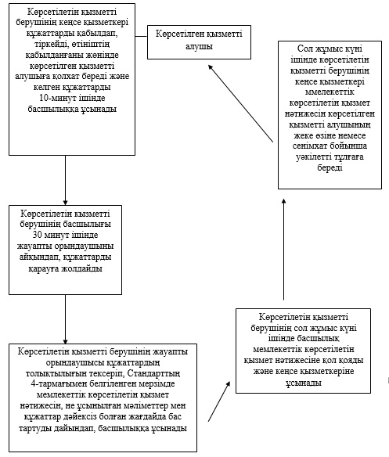
«Үйде күтім көрсету жағдайында арнаулы
әлеуметтік қызмет көрсетуге құжаттар ресімдеу»
мемлекеттік көрсетілетін қызмет регламентіне
2-қосымша
Көрсетілетін қызметті берушінің өзара іс-қимыл тәртібінің графикалық түрдегі сипатталуы және мемлекеттік қызмет көрсету бизнес-процестерінің анықтамалығы
1 | 2 | 3 | 4 | 5
Көрсетілетін қызметті берушінің кеңсе қызметкері | Көрсетілетін қызметті берушінің басшылығы | Жауапты орындаушы | Көрсетілетін қызметті берушінің басшылығы | Көрсетілген қызметті берушінің кеңсе қызметкері
Құжаттарды қабылдап, тіркейді, өтініштің қабылданғаны жөнінде көрсетілетін қызметті алушыға қолхат береді және келген құжаттарды 10-минут ішінде басшылыққа ұсынады | 30 минут ішінде жауапты орындаушыны айқындап, құжаттарды қарауға жолдайды | Көрсетілетін қызметті берушінің жауапты орындаушы құжаттардың толықтылығын тексеріп, Стандарттың 4-тармағымен белгіленген мерзімде мемлекеттік көрсетілетін қызмет нәтижесін, не ұсынылған мәліметтер мен құжаттар дәйексіз болған жағдайда бас тартуды дайындап, басшылыққа ұсынады | Көрсетілетін қызметті берушінің сол жұмыс күні ішінде мемлекеттік көрсетілетін қызмет нәтижесіне қол қояды және кеңсе қызметкеріне ұсынады | Сол жұмыс күні ішінде мемлекеттік көрсетілетін қызмет нәтижесін көрсетілетін қызметті алушының жеке өзіне немесе сенімхат бойынша уәкілетті тұлғаға береді
Оңтүстік Қазақстан облысы әкімдігінің
2014 жылғы 9 маусымдағы № 172 қаулысына
13-қосымша
«Жергілікті өкілді органдардың шешімдері бойынша мұқтаж азаматтардың жекелеген санаттарына әлеуметтік көмек тағайындау» мемлекеттік көрсетілетін қызметінің регламенті
1. Жалпы ережелер
1. «Жергілікті өкілді органдардың шешімдері бойынша мұқтаж азаматтардың жекелеген санаттарына әлеуметтік көмек тағайындау» мемлекеттік көрсетілетін қызметі (бұдан әрі- мемлекеттік көрсетілетін қызмет) Оңтүстік Қазақстан облысының облыстық маңызы бар аудандары мен қалаларының жұмыспен қамтуды үйлестіру және әлеуметтік бағдарламалар бөлімдерімен (бұдан әрі- мемлекеттік көрсетілетін қызметті беруші) ұсынылады.
Өтініштерді қабылдау және мемлекеттік көрсетілетін қызмет нәтижелерін беру:
1) көрсетілетін қызметті берушімен;
2) кенттің, ауылдың, ауылдық округтің әкімімен (бұдан әрі – ауылдық округтің әкімі);
3) мүгедектер және әлеуметтік жағынан маңызды аурулары бар адамдарға – www.egov.kz «электрондық үкімет» веб-порталы (бұдан әрі – Портал) арқылы жүзеге асырылады.
2. Мемлекеттік көрсетілетін қызмет нысаны: электронды және (немесе) қағаз түрінде.
3. Мемлекеттік көрсетілетін қызмет нәтижесі - әлеуметтік көмек тағайындау туралы хабарлама.
2. Мемлекеттік қызмет көрсету процесінде көрсетілетін қызмет берушінің құрылымдық бөлімшелерінің (қызметкерлерінің) іс-қимыл тәртібін сипаттау
4. Мемлекеттік көрсетілетін қызмет бойынша рәсімді (іс-қимылдарды) бастауға көрсетілетін қызметті алушының өтініші негіздеме болады.
5. Мемлекеттік көрсетілетін қызмет үдерісінің құрамына кіретін әрбір рәсімнің (іс-қимылдың) мазмұны, оның орындалу ұзақтығы және олардың орындалу дәйектілігі, оның ішінде барлық рәсімдердің өту кезеңдері:
1) көрсетілетін қызметті алушы көрсетілетін қызметті берушіге Қазақстан Республикасы Үкіметінің 2014 жылғы 11 наурызда № 217 қаулысымен бекітілген «Жергілікті өкілді органдардың шешімдері бойынша мұқтаж азаматтардың жекелеген санаттарына әлеуметтік көмек тағайындау» мемлекеттік көрсетілетін қызмет стандартының (бұдан әрі-Стандарт) 9-тармағымен қарастырылған құжаттарды ұсынады;
2) көрсетілетін қызметті берушінің немесе ауылдық округ әкімі аппаратының кеңсе қызметкері түскен құжаттарды тіркеп, 10 минут ішінде көрсетілетін қызметті беруші басшылығының немесе ауылдық округ әкімінің қарауына жолдайды;
3) көрсетілетін қызметті берушінің басшылығы немесе ауылдық округ әкімі құжаттарды қарап болған соң 30-минут ішінде жауапты орындаушыны айқындайды;
4) көрсетілетін қызметті берушінің немесе ауылдық округ әкімі аппаратының жауапты орындаушысы барлық қажетті құжаттарды тексеріп, Стандарттың 4-тармағында белгіленген мерзімде мемлекеттік көрсетілетін қызмет нәтижесін ресімдеп, көрсетілетін қызметті беруші басшылығының немесе ауылдық округ әкімінің қол қоюына жолдайды;
5) көрсетілетін қызметті берушінің басшылығы немесе ауылдық округ әкімі сол жұмыс күні ішінде қызмет нәтижесіне қол қойып, көрсетілетін қызметті берушінің кеңсесіне жолдайды;
6) көрсетілетін қызметті берушінің немесе ауылдық округ әкімі аппаратының кеңсе қызметкері 10-минут ішінде мемлекеттік көрсетілетін қызмет нәтижесін көрсетілетін қызмет алушының жеке өзіне немесе сенім білдірілген уәкілетті тұлғаға табыстайды.
3. Мемлекеттік қызмет көрсету процесінде көрсетілетін қызметті берушінің құрылымдық бөлімшелерінің (қызметкерлерінің) өзара іс-қимыл тәртібін сипаттау
6. Мемлекеттік қызмет көрсету процесіне қатысатын көрсетілетін қызмет берушінің құрылымдық бөлімшелерінің (қызметкерлерінің) тізбесі:
1) қызмет берушінің басшылығы;
2) қызмет берушінің уәкілетті қызметкері;
3) қызмет берушінің кеңсе қызметкері;
4) ауылдық округ әкімі;
5) ауылдық округ әкімі аппаратының кеңсе қызметкері.
7. Әрбір рәсімнің (іс-қимылдың) ұзақтығы, құрылымдық бөлімшелер (қызметкерлер) арасындағы рәсімдердің орындалу мерзімі көрсетілген сипаттама осы «Жеке қосалқы шаруашылықтың болуы туралы анықтама беру» мемлекеттік көрсетілетін қызметі регламентінің (бұдан әрі-Регламент) 2 бөлімі 5 тармағында келтірілген. Мемлекеттік қызмет көрсету үдерісіндегі рәсімдердің іс-қимылдардың) блок-схема түріндегі реттілігі осы Регламенттің 1-қосымшасында келтірілген.
4. Халыққа қызмет көрсету орталығымен және (немесе) өзге де көрсетілетін қызметті берушілермен өзара іс-қимыл тәртібін, сондай-ақ мемлекеттік қызмет көрсету процесінде ақпараттық жүйелерді пайдалану тәртібін сипаттау
8. Мемлекеттік көрсетілетін қызметті Портал арқылы алу үшін көрсетілетін қызметті алушы:
1) Порталға кіру;
2) мемлекеттік қызметті таңдау:
3) ЭЦҚ-ны жеке сәйкестендіру нөмірі арқылы авторлау, тіркелу;
4) онлайн қызметке тапсырыс беру;
5) электрондық сауал жолдарын толтыру және қажет болған жағдайда Стандарттың 9-тармағымен қарастырылған тізбеге сәйкес электронды түрде құжаттарды тіркеу;
6) шығыс құжатты тексерген соң көрсетілетін қызметті алушы ЭЦҚ қоюы қажет. Қол қойған соң өтініш автоматты түрде көрсетілетін қызметті берушіге түседі;
7) түскен өтінішті көрсетілетін қызметті беруші тіркеген соң, көрсетілетін қызметті алушының жеке кабинетінде өтініштің жағдайы автоматты түрде өзгереді. Өтінішті тіркеген кезден бастап Стандарттың 4-тармағында белгіленген мерзімде көрсетілетін қызметті беруші нәтижені беруі тиіс;
8) нәтижесінде көрсетілетін қызметті алушының жеке кабинетінде өтініштің жағдайы «Қанағаттанарлыққа» ауысады. Кейін, көрсетілетін қызметті алушы нәтижені көшіре алады.
9. Портал арқылы қызмет көрсету кезінде көрсетілетін қызметті беруші мен көрсетілетін қызметті алушының жүгіну және рәсімдердің (іс-қимылдардың) реттілігі тәртібінің диаграммалық түрде сипатталуы осы регламенттің 3-қосымшасына сәйкес.
Мемлекеттік қызмет көрсету процесіндегі рәсімдердің (іс-қимылдардың) реттілігі, көрсетілетін қызметті берушінің құрылымдық бөлімшелерінің (қызметкерлерінің) өзара іс-қимылдары тәртібінің графикалық және схемалық түрде сипатталуы және мемлекеттік қызмет көрсету бизнес-процестерінің анықтамалығы осы регламенттің 1 және 2 қосымшаларында бейнеленген.
Мемлекеттік қызмет көрсету бизнес-процестерінің анықтамалығы осы регламенттің 1, 2 және 3 қосымшаларында көрсетілген.
«Жергілікті өкілді органдардың шешімдері
бойынша мұқтаж азаматтардың жекелеген
санаттарына әлеуметтік көмек тағайындау»
мемлекеттік көрсетілетін қызмет регламентіне
1-қосымша
Мемлекеттік қызмет көрсету үдерісіндегі рәсімдердің (іс-қимылдардың) блок-схема түріндегі реттілігі және мемлекеттік қызмет көрсету бизнес-процестерінің анықтамалығы
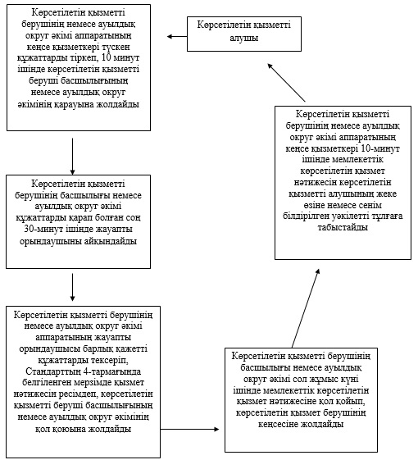
«Жергілікті өкілді органдардың шешімдері
бойынша мұқтаж азаматтардың жекелеген
санаттарына әлеуметтік көмек тағайындау»
мемлекеттік көрсетілетін қызмет регламентіне
2-қосымша
Мемлекеттік қызмет көрсету үдерісіндегі рәсімдердің (іс-қимылдардың) графика түріндегі реттілігі және мемлекеттік қызмет көрсету бизнес-процестерінің анықтамалығы
1 | 2 | 3 | 4 | 5
Көрсетілетін қызметті берушінің немесе ауылдық округ әкімі аппаратының кеңсе қызметкері | Көрсетілетін қызметті берушінің басшылығы немесе ауылдық округ әкімі | Көрсетілетін қызметті берушінің немесе ауылдық округ әкімі аппаратының жауапты орындаушысы | Көрсетілетін қызметті берушінің басшылығы немесе ауылдық округ әкімі | Көрсетілетін қызметті берушінің немесе ауылдық округ әкімі аппаратының кеңсе қызметкері
Түскен құжаттарды тіркеп, 10 минут ішінде көрсетілетін қызметті беруші басшылығының немесе ауылдық округ әкімінің қарауына жолдайды | Құжаттарды қарап болған соң 30-минут ішінде жауапты орындаушыны айқындайды | Барлық қажетті құжаттарды тексеріп, Стандарттың 4-тармағында белгіленген мерзімде мемлекеттік көрсетілетін қызмет нәтижесін ресімдеп, көрсетілетін қызметті беруші басшылығының немесе ауылдық округ әкімінің қол қоюына жолдайды | Сол жұмыс күні ішінде мемлекеттік көрсетілетін қызмет нәтижесіне қол қойып, көрсетілетін қызметті берушінің кеңсесіне жолдайды | 10-минут ішінде мемлекеттік көрсетілетін қызмет нәтижесін көрсетілетін қызметті алушының жеке өзіне немесе сенім білдірілген уәкілетті тұлғаға табыстайды
«Жергілікті өкілді органдардың шешімдері
бойынша мұқтаж азаматтардың жекелеген
санаттарына әлеуметтік көмек тағайындау»
мемлекеттік көрсетілетін қызмет регламентіне
3-қосымша
Портал арқылы мемлекеттік қызмет көрсетуде әрекет ететін ақпараттық жүйелердің функционалдық өзара әрекеттесуінің диаграммасы және мемлекеттік қызмет көрсету бизнес-процестерінің анықтамалығы
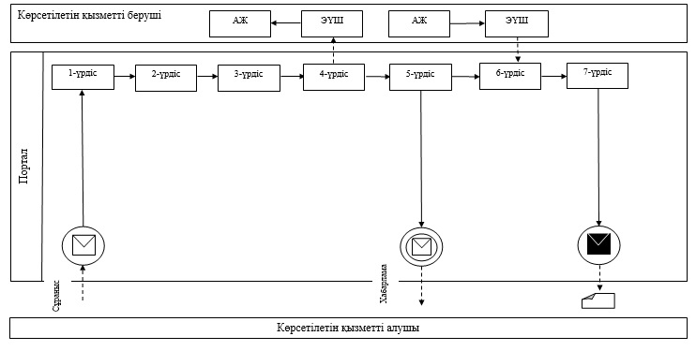
Шартты белгілер:
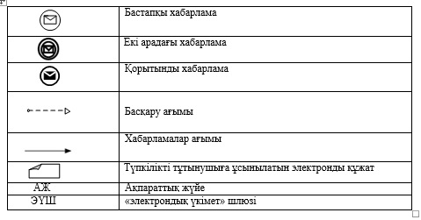
Оңтүстік Қазақстан облысы әкімдігінің
2014 жылғы 9 маусымдағы № 172 қаулысына
14-қосымша
«Адамдарға жұмыспен қамтуға жәрдемдесудің белсенді нысандарына қатысуға жолдамалар беру» мемлекеттік көрсетілетін қызметінің регламенті
1. Жалпы ережелер
1. Адамдарға жұмыспен қамтуға жәрдемдесудің белсенді нысандарына қатысуға жолдамалар беру мемлекеттік көрсетілетін қызметтін (бұдан әрі мемлекеттік көрсетілетін қызметті) облыстық маңызы бар аудандар мен қалалардың жұмыспен қамту және әлеуметтік бағдарламалар бөлімдері (бұдан әрі көрсетілетін қызмет беруші) көрсетеді.
Өтініштерді қабылдау және мемлекеттік көрсетілетін қызмет нәтижелерін беру:
1) көрсетілетін қызметті берушімен;
2) www.egov.kz «электрондық үкімет» веб-порталы (бұдан әрі – Портал) арқылы жүзеге асырылады.
2. Мемлекеттік көрсетілетін қызметтің нысаны: электрондық (ішінара автоматтандырылған) және (немесе) қағаз түрінде.
3. Мемлекеттік көрсетілетін қызметтің нәтижесі – адамдарға жұмыспен қамтуға жәрдемдесудің белсенді іс-шараларына қатысуға жолдама беру, онда мыналар қамтылады:
1) жұмысқа орналасуға жолдама;
2) қоғамдық жұмыстарға жолдама;
3) адамдарға кәсіби даярлауға, қайта даярлауға, және біліктілігін арттыруға жолдама;
4) әлеуметтік жұмыс орындарына жұмысқа орналасуға жолдама;
5) жастар практикасына жолдама;
6) адамдарға кәсіби даярлануға тегін қызметтер көрсету.
2. Мемлекеттік қызмет көрсету процесінде көрсетілетін қызмет берушінің құрылымдық бөлімшелерінің (қызметкерлерінің) іс-қимыл тәртібін сипаттау
4. Мемлекеттік көрсетілетін қызмет бойынша рәсімді (іс-қимылдарды) бастауға көрсетілетін қызметті алушының өтініші негіздеме болады.
5. Мемлекеттік көрсетілетін қызмет үдерісінің құрамына кіретін әрбір рәсімнің (іс-қимылдың) мазмұны, оның орындалу ұзақтығы және олардың орындалу реттілігі, оның ішінде барлық рәсімдердің өту кезеңдері:
1) көрсетілетін қызметті алушы көрсетілетін қызметті берушіге Қазақстан Республикасы Үкіметінің 2014 жылғы 11 наурызда № 217 қаулысымен бекітілген «Адамдарға жұмыспен қамтуға жәрдемдесудің белсенді нысандарына қатысуға жолдамалар беру» мемлекеттік көрсетілетін қызметі стандартының (бұдан әрі-Стандарт) 9-тармағында көрсетілген құжаттарды тапсырады;
2) көрсетілетін қызметті берушінің уәкілетті қызметкері көрсетілетін қызметті алушының құжаттарын базадан тексереді және көрсетілетін қызметті алушының Стандарттың 6 тармағындағы жолдама алу мүмкіндігіне қарай мемлекеттік көрсетілетін қызметтің нәтижесін жобасын дайындайды және 15 минут ішінде көрсетілетін қызметті берушінің басшылығына қол қоюға жолдайды;
3) көрсетілетін қызметті берушінің басшылығы 5-минут ішінде көрсетілетін қызмет нәтижесіне қол қойып, көрсетілетін қызметті берушінің уәкілетті қызметкеріне жолдайды;
4) көрсетілетін қызметті берушінің уәкілетті қызметкері 10-минут ішінде көрсетілетін қызметтің нәтижесін тіркейді және көрсетілетін қызметті алушының жеке өзіне немесе оның сенім білдірілген өкіліне табыстайды.
3. Мемлекеттік қызмет көрсету процесінде көрсетілетін қызмет берушінің құрылымдық бөлімшелерінің (қызметкерлерінің) өзара іс-қимыл тәртібін сипаттау
6. Мемлекеттік қызмет көрсету процесіне қатысатын көрсетілетін қызметті берушінің құрылымдық бөлімшелерінің (қызметкерлерінің) тізбесі:
1) көрсетілетін қызметті берушінің басшылығы;
2) көрсетілетін қызметті берушінің уәкілетті қызметкері.
7. Әрбір рәсімнің (іс-қимылдың) ұзақтығы, құрылымдық бөлімшелер (қызметкерлер) арасындағы рәсімдердің орындалу мерзімі көрсетілген сипаттама осы регламенттің 2 бөлімі 5 тармағында келтірілген. Мемлекеттік қызмет көрсету процесіндегі рәсімдер (іс-қимылдар) реттілігінің блок-схема түріндегі сипаттамасы осы регламенттің 1-қосымшасында келтірілген.
4. Халыққа қызмет көрсету орталығымен және (немесе) өзге де көрсетілетін қызметті берушілермен өзара іс-қимыл тәртібін, сондай-ақ мемлекеттік қызмет көрсету процесінде ақпараттық жүйелерді пайдалану тәртібін сипаттау
8. Мемлекеттік көрсетілетін қызметті Портал арқылы алу үшін көрсетілетін қызметті алушы:
1) Порталға кіру;
2) мемлекеттік көрсетілетін қызметті таңдау;
3) ЭЦҚ-мен жеке сәйкестендіру нөмірі нөмірі арқылы авторлау, тіркелу;
4) онлайн мемлекеттік көрсетілетін қызметке тапсырыс беру;
5) электрондық сауал жолдарын толтыру және қажет болған жағдайда Стандарттың 9-тармағымен қарастырылған тізбеге сәйкес құжаттарды электронды түрде тіркеу;
6) шығыс құжатты тексерген соң көрсетілетін қызметті алушы ЭЦҚ қоюы қажет. Қол қойған соң арыз автоматты түрде көрсетілетін қызметті берушіге түседі;
7) түскен арызды көрсетілетін қызметті беруші тіркеген соң, көрсетілетін қызметті алушының жеке кабинетінде өтініштің жағдайы автоматты түрде өзгереді. Өтінішті тіркеген кезден бастап көрсетілетін қызметті беруші 1 жұмыс күні мерзімінде нәтижені беруі тиіс;
8) нәтижесінде көрсетілетін қызметті алушының жеке кабинетінде өтініштің жағдайы «Қанағаттанарлыққа» ауысады. Кейін, көрсетілетін қызметті алушы нәтижені көшіре алады.
Мемлекеттік қызмет көрсету процесіндегі көрсетілетін қызметті берушінің құрылымдық бөлімшелерінің (қызметкерлерінің) өзара рәсімдері (іс-қимылдары) реттілігінің графикалық және схемалық түрде сипатталуы осы регламенттің 1 және 3 қосымшаларында бейнеленген. Мемлекеттік қызмет көрсету бизнес-процестерінің анықтамалығы осы регламенттің 1, 2 және 3 қосымшаларында көрсетілген.
«Адамдарға жұмыспен қамтуға жәрдемдесудің
белсенді нысандарына қатысуға жолдамалар беру»
мемлекеттік көрсетілетін қызметінің регламентіне
1-қосымша
Мемлекеттік қызмет көрсету тәртібінің блок-схема түріндегі сипатталуы және мемлекеттік қызмет көрсету бизнес-процестерінің анықтамалығы
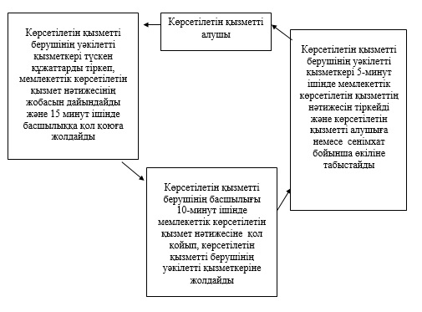
«Адамдарға жұмыспен қамтуға жәрдемдесудің белсенді
нысандарына қатысуға жолдамалар беру»
мемлекеттік көрсетілетін қызметінің регламентіне
2-қосымша
Портал арқылы мемлекеттік қызмет көрсетуде әрекет ететін ақпараттық жүйелердің функционалдық өзара әрекеттесуінің диаграммасы және мемлекеттік қызмет көрсету бизнес-процестерінің анықтамалығы
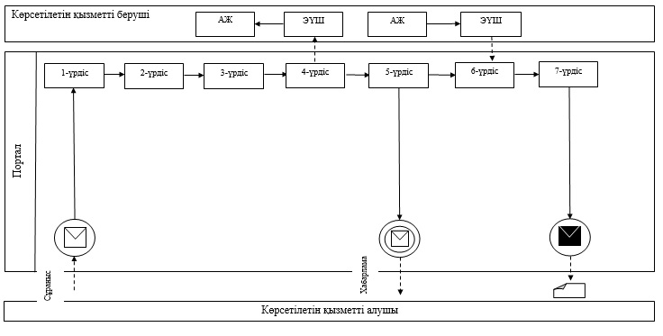
Шартты белгілер:
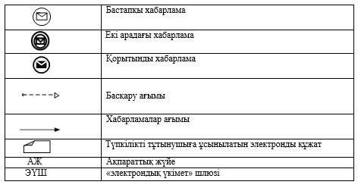
«Адамдарға жұмыспен қамтуға жәрдемдесудің
белсенді нысандарына қатысуға жолдамалар беру»
мемлекеттік көрсетілетін қызметінің регламентіне
3-қосымша
Мемлекеттік қызмет көрсету тәртібінің графикалық түрде сипатталуы және мемлекеттік қызмет көрсету бизнес-процестерінің анықтамалығы
1 | 2 | 3
Көрсетілетін қызметті берушінің уәкілетті қызметкері | Көрсетілетін қызмет берушінің басшылығы | Көрсетілетін қызметті берушінің уәкілетті қызметкері
Түскен құжаттарды тіркеп, мемлекеттік көрсетілетін қызмет нәтижесінің жобасын дайындайды және 15 минут ішінде басшылыққа қол қоюға жолдайды | 5-минут ішінде мемлекеттік көрсетілетін қызмет нәтижесіне қол қойып, көрсетілетін қызметті берушінің уәкілетті қызметкеріне жолдайды | 10-минут ішінде мемлекеттік көрсетілетін қызметтің нәтижесін тіркейді және көрсетілетін қызметті алушыға немесе сенімхат бойынша өкіліне табыстайды
Оңтүстік Қазақстан облысы әкімдігінің
2014 жылғы 9 маусымдағы № 172 қаулысына
15-қосымша
«Ауылдық елді мекендерде тұратын және жұмыс істейтін әлеуметтік сала мамандарына отын сатып алу бойынша әлеуметтік көмек тағайындау» мемлекеттік көрсетілетін қызметінің регламенті
1. Жалпы ережелер
1. «Ауылдық елді мекендерде тұратын және жұмыс істейтін әлеуметтік сала мамандарына отын сатып алу бойынша әлеуметтік көмек тағайындау» мемлекеттік көрсетілетін қызметі (бұдан әрі-мемлекеттік көрсетілетін қызмет) Оңтүстік Қазақстан облысының облыстық маңызы бар аудандары және қалаларының жұмыспен қамтуды үйлестіру және әлеуметтік бағдарламалар бөлімдерімен (бұдан әрі-мемлекеттік көрсетілетін қызметті беруші) көрсетіледі.
Өтініштерді қабылдау және мемлекеттік көрсетілетін қызмет нәтижесін беру:
1) көрсетілетін қызметті берушімен;
2) халыққа қызмет көрсету орталықтарымен (бұдан әрі – Орталық);
3) тұрғылықты жері бойынша көрсетілетін қызметті беруші болмаған жағдайда кент, ауыл, ауылдық округ әкімі (бұдан әрі – ауылдық округ әкімі) арқылы жүзеге асырылады.
2. Мемлекеттік көрсетілетін қызмет нысаны: қағаз түрінде.
3. Мемлекеттік көрсетілетін қызмет нәтижесі - әлеуметтік көмек тағайындау туралы хабарлама.
2. Мемлекеттік қызмет көрсету процесінде көрсетілетін қызмет берушінің құрылымдық бөлімшелерінің (қызметкерлерінің) іс-қимыл тәртібін сипаттау
4. Мемлекеттік көрсетілетін қызмет бойынша рәсімді (іс-қимылдарды) бастауға көрсетілетін қызметті алушының өтініші негіздеме болады.
5. Көрсетілетін қызмет үдерісінің құрамына кіретін әрбір рәсімнің (іс-қимылдың) мазмұны, оның орындалу ұзақтығы және олардың орындалу дәйектілігі, оның ішінде барлық рәсімдердің өту кезеңдері:
1) көрсетілетін қызметті алушы көрсетілетін қызметті берушіге немесе ауылдық округтің әкіміне Қазақстан Республикасы Үкіметінің 2014 жылғы 11 наурызда № 217 қаулысымен бекітілген «Ауылдық елді мекендерде тұратын және жұмыс істейтін әлеуметтік сала мамандарына отын сатып алу бойынша әлеуметтік көмек тағайындау» мемлекеттік көрсетілетін қызмет стандартының (бұдан әрі-Стандарт) 9-тармағымен қарастырылған құжаттарды ұсынады;
2) көрсетілетін қызметті берушінің кеңсе қызметкері құжаттарды қабылдап, тіркейді және көрсетілетін қызметті алушыға құжаттарды қабылданғаны жөнінде қолхат береді және 10-минут ішінде қабылданған құжаттарды көрсетілетін қызметті берушінің басшылығына ұсынады;
3) көрсетілетін қызметті берушінің басшылығы немесе ауылдық округ әкімі 30-минут ішінде жауапты орындаушыны айқындап, құжаттарды қарауға жолдайды;
4) көрсетілетін қызметті берушінінің немесе ауылдық округ әкімі аппаратының жауапты орындаушысы құжаттардың толықтылығын тексеріп, Стандарттың 4-тармағымен белгіленген мерзімде қызмет нәтижесін дайындап, көрсетілетін қызметті берушінің басшысына немесе ауылдық округ әкіміне ұсынады;
5) көрсетілетін қызметті берушінің сол жұмыс күні ішінде көрсетілетін қызметті берушінің басшысы немесе ауылдық округ әкімі мемлекеттік көрсетілетін қызмет нәтижесіне қол қояды;
6) сол жұмыс күні ішінде көрсетілетін қызмет берушінің немесе ауылдық округ әкімі аппаратының кеңсе қызметкері қызмет нәтижесін көрсетілетін қызмет алушының жеке өзіне немесе сенімхат бойынша уәкілетті тұлғаға береді.
3. Мемлекеттік қызмет көрсету процесінде көрсетілетін қызмет берушінің құрылымдық бөлімшелерінің (қызметкерлерінің) өзара іс-қимыл тәртібін сипаттау
6. Мемлекеттік қызмет көрсету процесіне қатысатын көрсетілетін қызметті берушінің құрылымдық бөлімшелерінің (қызметкерлерінің) тізбесі:
1) көрсетілетін қызметті берушінің басшылығы;
2) көрсетілетін қызметті берушінің жауапты орындаушы;
3) көрсетілетін қызметті берушінің кеңсе қызметкері;
4) ауылдық округ әкімі аппаратының жауапты орындаушысы;
5) ауылдық округ әкімі аппаратының кеңсе қызметкері.
7. Әрбір рәсімнің (іс-қимылдың) ұзақтығы, құрылымдық бөлімшелер (қызметкерлер) арасындағы рәсімдердің орындалу мерзімі көрсетілген сипаттама осы регламенттің 2 бөлімі 5 тармағында келтірілген. Мемлекеттік қызмет көрсету үдерісіндегі рәсімдердің (іс-қимылдардың) блок-схема түріндегі реттілігі осы регламенттің 1-қосымшасында келтірілген.
4. Халыққа қызмет көрсету орталығымен және (немесе) өзге де көрсетілетін қызметті берушілермен өзара іс-қимыл тәртібін, сондай-ақ мемлекеттік қызмет көрсету процесінде ақпараттық жүйелерді пайдалану тәртібін сипаттау
8. Көрсетілетін қызметті алушы Стандарттың 9-тармағымен белгіленген құжаттарды Орталыққа ұсынады;
1) Орталықтың жұмысшысы өтінішті тіркейді, құжаттарды қабылдағаны жөнінде:
өтініштің нөмірі және қабылданған күні;
сұрау салынған мемлекеттік көрсетілетін қызмет түрі;
қоса берілген құжаттардың саны мен атаулары;
құжаттарды беру күні (уақыты) және орны;
мемлекеттік қызмет көрсету үшін өтінішті қабылдаған тұлғаның тегі, аты, әкесінің аты мен лауазымын көрсетіп көрсетілетін қызметті алушыға қолхат береді және қабылданған құжаттарды Орталықтың жинақтау секторына табыстайды. Орталықтың жинақтау секторы сол жұмыс күні ішінде құжаттарды көрсетілетін қызметті берушіге жолдайды. Көрсетілетін қызметті алушы Стандарттың 9-тармағында көзделген тізбеге сәйкес құжаттардың топтамасын толық ұсынбаған жағдайда Орталық қызметкері құжаттарды қабылдаудан бас тарту туралы қолхат береді;
2) көрсетілетін қызметті берушінің кеңсе қызметкері келген құжаттарды ақпараттық жүйеде белгілейді және тіркеу жасап, 10-минут ішінде құжаттарды басшылыққа ұсынады;
3) көрсетілетін қызметті берушінің басшылығы 30-минут ішінде жауапты орындаушыны айқындап, құжаттарды қарауға жолдайды;
4) көрсетілетін қызметті берушінің жауапты орындаушысы құжаттардың толықтылығын тексеріп, Стандарттың 4-тармағымен белгіленген мерзімде қызмет нәтижесін дайындап, басшылыққа ұсынады;
5) көрсетілетін қызметті берушінің сол жұмыс күні ішінде басшылық мемлекеттік көрсетілетін қызмет нәтижесіне қол қояды;
6) сол жұмыс күні ішінде көрсетілетін қызметті берушінің кеңсе қызметкері қызмет нәтижесін ақпараттық жүйеде белгілей отырып, Орталыққа жолдайды.
9. Ақпараттық жүйелердің функционалдық өзара іс-қимыл диаграммасы бейнеленген, халыққа мемлекеттік қызмет көрсету орталықтарының интеграцияланған ақпараттық жүйесіндегі көрсетілетін қызметті алушының сұратуын тіркеу және өңдеу кезіндегі Орталық жұмысшыларының іс-қимылдары осы регламенттің 2-қосымшасында сипатталған.
10. Орталықтың жинақтаушы секторының жұмысшысы құжаттарды сканерлі штрихкодтың көмегімен ақпараттық жүйеде белгі соғады да, сол күні құжаттарды беру секторының жұмысшысына көрсетілетін қызметті алушыға беру үшін жолдайды;
Орталықтың құжаттарды беру секторының жұмысшысы көрсетілетін қызметті алушыға қызметтің нәтижесін береді.
Мемлекеттік қызмет көрсету процесіндегі рәсімдердің (іс-қимылдардың) реттілігі, көрсетілетін қызметті берушінің құрылымдық бөлімшелерінің (қызметкерлерінің) өзара іс-қимылдары, сонымен қатар өзге көрсетілген қызметті берушілермен Орталықтың немесе өзара іс-қимыл тәртібінің графикалық және схемалық түрде сипатталуы осы регламенттің 3 және 4 қосымшаларында бейнеленген. Мемлекеттік қызмет көрсету бизнес-процестерінің анықтамалығы осы регламенттің 1, 2, 3 және 4 қосымшаларында көрсетілген.
«Ауылдық елді мекендерде тұратын және жұмыс
істейтін әлеуметтік сала мамандарына отын
сатып алу бойынша әлеуметтік көмек тағайындау»
мемлекеттік көрсетілетін қызмет регламентіне
1-қосымша
Мемлекеттік қызмет көрсету үдерісіндегі рәсімдердің (іс-қимылдардың) блок-схема түріндегі реттілігі және мемлекеттік қызмет көрсету бизнес-процестерінің анықтамалығы
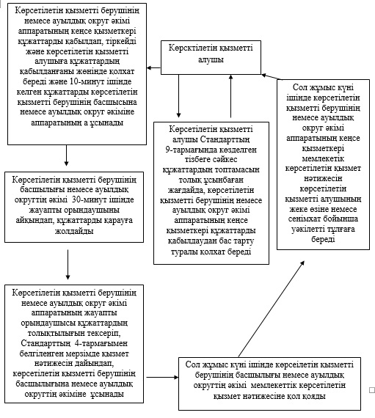
«Ауылдық елді мекендерде тұратын және
жұмыс істейтін әлеуметтік сала мамандарына
отын сатып алу бойынша әлеуметтік көмек тағайындау»
мемлекеттік көрсетілетін қызмет регламентіне
2-қосымша
Орталық арқылы мемлекеттік қызмет көрсетуде әрекет ететін ақпараттық жүйелердің функционалдық өзара әрекеттесуінің диаграммасы және мемлекеттік қызмет көрсету бизнес-процестерінің анықтамалығы
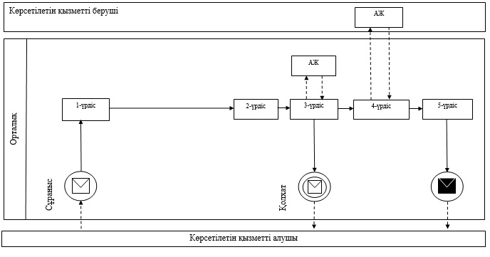
Шартты белгілер:
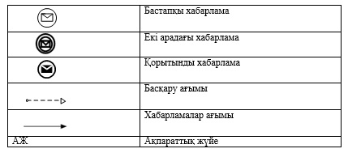
«Ауылдық елді мекендерде тұратын және
жұмыс істейтін әлеуметтік сала мамандарына
отын сатып алу бойынша әлеуметтік көмек тағайындау»
мемлекеттік көрсетілетін қызмет регламентіне
3-қосымша
Орталық пен көрсетілетін қызметті берушінің өзара іс-қимыл тәртібінің схемалық түрдегі сипатталуы және мемлекеттік қызмет көрсету бизнес-процестерінің анықтамалығы
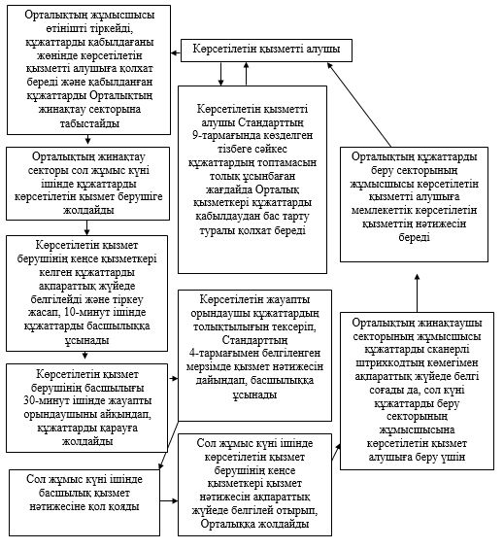
«Ауылдық елді мекендерде тұратын және
жұмыс істейтін әлеуметтік сала мамандарына
отын сатып алу бойынша әлеуметтік көмек тағайындау»
мемлекеттік көрсетілетін қызмет регламентіне
4-қосымша
Халыққа мемлекеттік қызмет көрсету орталығы мен көрсетілетін қызметті берушінің өзара іс-қимыл тәртібінің графикалық түрдегі сипатталуы және мемлекеттік қызмет көрсету бизнес-процестерінің анықтамалығы
1 | 2 | 3 | 4 | 5 | 6 | 7 | 8 | 9
Орталықтың жұмысшысы | Орталық жұмысшысы | Орталықтың жинақтау секторы | Қызмет берушінің кеңсе қызметкері | Көрсетілетін қызметті берушінің басшылығы | Жауапты орындаушы | Көрсетілетін қызметті берушінің басшылығы | Қызмет берушінің кеңсе қызметкері | Орталықтың жинақтаушы секторының жұмысшысы
Өтінішті тіркейді, құжаттарды қабылдағаны жөнінде қызмет алушыға қолхат береді және қабылданған құжаттарды Орталықтың жинақтау секторына табыстайды | Көрсетілетін қызметті алушы Стандарттың 9-тармағындакөзделген тізбеге сәйкес құжаттардың топтамасын толық ұсынбаған жағдайда құжаттарды қабылдаудан бас тарту туралы қолхат береді | Сол жұмыс күні ішінде құжаттарды қызметті берушіге жолдайды | Келген құжаттарды ақпараттық жүйеде белгілейді және тіркеу жасап, 10-минут ішінде құжаттарды басшылыққа ұсынады | 30-минут ішінде жауапты орындаушыны айқындап, құжаттарды қарауға жолдайды | Құжаттардың толықтылығын тексеріп, Стандарттың 4-тармағымен белгіленген мерзімде қызмет нәтижесін дайындап, басшылыққа ұсынады | Сол жұмыс күні ішінде қызмет нәтижесіне қол қояды | Сол жұмыс күні ішінде қызмет нәтижесін ақпараттық жүйеде белгілей отырып, Орталыққа жолдайды | Құжаттарды сканерлі штрихкодтың көмегімен ақпараттық жүйеде белгі соғады да, сол күні құжаттарды беру секторының жұмысшысына қызмет алушыға беру үшін жолдайды
10
Орталықтың құжаттарды беру секторының жұмысшысы
Қызмет алушыға қызметтің нәтижесін береді
Оңтүстік Қазақстан облысы әкімдігінің
2014 жылғы 9 маусымдағы № 172 қаулысына
16-қосымша
«Өтініш берушінің (отбасының) атаулы әлеуметтік көмек алушыларға тиесілігін растайтын анықтама беру» мемлекеттiк көрсетілетін қызметінің регламенті
1. Жалпы ережелер
1. «Өтініш берушінің (отбасының) атаулы әлеуметтік көмек алушыларға тиесілігін растайтын анықтама беру» мемлекеттік көрсетілетін қызметі (бұдан әрі-мемлекеттік қызмет) Оңтүстік Қазақстан облысының облыстық маңызы бар аудандары мен қалаларының жұмыспен қамтуды үйлестіру және әлеуметтік бағдарламалар бөлімдерімен (бұдан әрі- мемлекеттік қызмет беруші) ұсынылады.
Мемлекеттік көрсетілетін қызметті көрсету үшін өтініштерді қабылдау және мемлекеттік қызмет нәтижелерін беру:
1) көрсетілетін қызметті беруші;
2) ауылдық округ әкімі;
3) халыққа қызмет көрсету орталығы (бұдан әрі – Орталық).
2. Мемлекеттік қызмет көрсету нысаны: қағаз түрінде.
3. Мемлекеттік қызметті көрсету нәтижесі – ағымдағы тоқсанда атаулы әлеуметтік көмек алушыларға тиесілігін (не тиесілі еместігін) растайтын анықтама (бұдан әрі - анықтама).
2. Мемлекеттік қызмет көрсету процесінде құрылымдық бөлімшелер (қызметкерлер) мен көрсетілетін қызметті берушінің іс-қимыл тәртібін сипаттау
4. Мемлекеттік қызмет көрсету бойынша рәсімді (іс-қимылды) бастауға негіздеме: көрсетілетін қызметті алушының (не қолдаухат бойынша оның өкілінің) көрсетілетін қызметті берушіге, ауылдық округ әкіміне, не Орталыққа Қазақстан Республикасы Үкіметінің 2014 жылғы 11 наурыздағы № 217 қаулысымен бекітілген «Өтініш берушінің (отбасының) атаулы әлеуметтік көмек алушыларға тиесілігін растайтын анықтама беру» мемлекеттік көрсетілетін қызмет стандартына (бұдан әрі - Стандарт) қосымшаға сәйкес өтініш ұсынуы.
5. Мемлекеттік қызмет көрсету процесінің құрамына кіретін әрбір рәсімнің (іс-қимылдың) мазмұны, оларды орындаудың ұзақтығы және олардың орындалу дәйектілігі, оның ішінде барлық рәсімдердің (іс-қимылды) өту кезеңдері:
1) көрсетілетін қызметті алушы (не сенімхат бойынша оның өкілі) көрсетілетін қызметті берушіге не ауылдық округ әкіміне Стандарттың 9-тармағына сәйкес құжаттарды ұсынады;
2) ауылдық округ әкімі құжаттарды тіркейді және көрсетілетін қызметті алушы (не қолдаухат бойынша оның өкілі) ұсынған құжаттарды көрсетілетін қызметті берушіге жолдайды (бір жұмыс күні ішінде);
3) көрсетілетін қызметті берушінің кеңсе қызметкері құжаттарды тіркейді, құжаттарды көрсетілетін қызметті берушінің басшысына ұсынады (бес минуттан аспайды);
көрсетілетін қызметті берушінің кеңсе қызметкері мемлекеттік қызметтер көрсету кезінде, егер Қазақстан Республикасының заңдарында өзгеше көзделмесе, ақпараттық жүйелерде қамтылған, заңмен қорғалатын құпияны құрайтын мәліметтерді пайдалануға көрсетілетін қызметті алушының жазбаша келісімін алады;
4) көрсетілетін қызметті берушінің басшысы құжаттарды қарайды және орындаушыға жолдайды (бес минуттан аспайды);
5) орындаушы құжаттарды қарайды, анықтаманы дайындайды және анықтаманы көрсетілетін қызметті берушінің басшысына ұсынады (бес минуттан аспайды);
6) көрсетілетін қызметті берушінің басшысы анықтамаға қол қояды және орындаушыға жолдайды (бес минуттан аспайды);
7) орындаушы анықтаманы тіркейді және анықтаманы көрсетілетін қызметті алушыға (не қолдаухат бойынша оның өкіліне) немесе ауылдық округ әкіміне береді (он бес минуттан аспайды);
8) ауылдық округ әкімі анықтаманы көрсетілетін қызметті алушыға (не қолдаухат бойынша оның өкіліне) береді (бір жұмыс күні ішінде).
3. Мемлекеттік қызмет көрсету процесінде құрылымдық бөлімшелер (қызметкерлер) мен көрсетілетін қызметті берушінің өзара іс-қимыл тәртібін сипаттау
6. Мемлекеттік қызмет көрсету процесіне қатысатын құрылымдық бөлімшелердің (қызметкерлердің) тізбесі:
1) ауылдық округ әкімі;
2) көрсетілетін қызметті берушінің кеңсе қызметкері;
3) көрсетілетін қызметті берушінің басшысы;
4) көрсетілетін қызметті берушінің жауапты орындаушысы;
7. Әрбір рәсімнің (іс-қимылдың) ұзақтығы, құрылымдық бөлімшелер (қызметкерлер) арасындағы рәсімдердің орындалу мерзімі көрсетілген сипаттама осы регламенттің 2 бөлімі 5 тармағында келтірілген. Мемлекеттік қызмет көрсету үдерісіндегі рәсімдердің (іс-қимылдардың) блок-схема түріндегі реттілігі осы регламенттің 1-қосымшасында келтірілген.
4. Мемлекеттік қызмет көрсету процесінде Халыққа қызмет көрсету орталығымен және (немесе) өзге де көрсетілетін қызметті берушілермен өзара іс-қимыл тәртібін сипаттау
8. Қызметті Орталық арқылы көрсету кезіндегі көрсетілетін қызметті беруші мен көрсетілетін қызметті алушының әрекеттерінің кезектілігі мен жүгіну тәртібінің сипаттамасы:
1) көрсетілетін қызметті алушы (не қолдаухат бойынша оның өкілі) Орталыққа Стандарттың 9-тармағына сәйкес құжаттарды ұсынады;
2) Көрсетілетін қызметті алушы Стандарттың 9-тармағында көзделген тізбеге сәйкес құжаттардың топтамасын толық ұсынбаған жағдайда құжаттарды қабылдаудан бас тарту туралы қолхат береді;
3) Орталықтың жинақтау бөлімінің қызметкері көрсетілетін қызметті берушіге құжаттарды қайта жолдайды (бір жұмыс күні ішінде);
4) көрсетілетін қызметті берушінің кеңсе қызметкері құжаттарды тіркейді және құжаттарды көрсетілетін қызметті берушінің басшысына ұсынады (он бес минуттан аспайды);
5) көрсетілетін қызметті берушінің басшысы құжаттарды қарайды және орындаушыға жолдайды (он бес минуттан аспайды);
6) орындаушы құжаттарды қарайды, анықтаманы дайындайды және анықтаманы көрсетілетін қызметті берушінің басшысына ұсынады (он бес минуттан аспайды);
7) көрсетілетін қызметті берушінің басшысы анықтамаға қол қояды, кеңсе қызметкеріне жолдайды (он бес минуттан аспайды);
8) кеңсе қызметкері анықтаманы тіркейді және Орталыққа жолдайды (бір жұмыс күні ішінде);
9) Орталық қызметкері анықтаманы тіркейді және анықтаманы көрсетілетін қызметті алушыға (не қолдаухат бойынша оның өкіліне) береді (он бес минуттан аспайды).
Ақпараттық жүйелердің функционалдық өзара іс-қимыл диаграммасы бейнеленген, халыққа қызмет көрсету орталықтарының интеграцияланған ақпараттық жүйесіндегі көрсетілетін қызметті алушының сұратуын тіркеу және өңдеу кезіндегі Орталық жұмысшыларының іс-қимылдары осы регламенттің 2-қосымшасында сипатталған.
1) Орталықтың жинақтаушы секторының жұмысшысы құжаттарды сканерлі штрихкодтың көмегімен ақпараттық жүйеде белгі соғады да, сол күні құжаттарды беру секторының жұмысшысына көрсетілетін қызметті алушыға беру үшін жолдайды;
2) Орталықтың құжаттарды беру секторының жұмысшысы көрсетілетін қызметті алушыға қызметтің нәтижесін береді.
Мемлекеттік қызмет көрсету процесіндегі рәсімдердің (іс-қимылдардың) реттілігі, қызмет берушінің құрылымдық бөлімшелерінің (қызметкерлерінің) өзара іс-қимылдары, сонымен қатар өзге көрсетілген қызмет берушілермен Орталықтың немесе өзара іс-қимыл тәртібінің графикалық және схемалық түрде сипатталуы осы регламенттің 1 және 2 қосымшаларында көрсетілген. Мемлекеттік қызмет көрсету бизнес-процестерінің анықтамалығы осы регламенттің 1, 2, 3 және 4 қосымшаларында көрсетілген.
«Өтініш берушінің (отбасының) атаулы
әлеуметтік көмек алушыларға тиесілігін
растайтын анықтама беру»
мемлекеттiк көрсетілетін қызмет регламентіне
1-қосымша
Құрылымдық бөлімшелер (қызметкерлер) арасындағы әрбір рәсімнің (іс-қимылдың) реттілігі мен ұзақтығы көрсетілген рәсімдер (іс-қимылдар) сипаттамасы және мемлекеттік қызмет көрсету бизнес-процестерінің анықтамалығы Көрсетілетін қызметті алушы (не қолдаухат бойынша оның өкілі) көрсетілетін қызметті берушіге немесе ауылдық округ әкіміне жүгінген кезде
1 | Іс-қимыл нөмірі  (іс-әрекет, жұмыс ағымы) | 1 | 2 |  | 3 | 4 | 5 | 6 | 7
2 | Құрылымдық бөлімшелердің атауы | Ауылдық округ әкімі | Көрсетілетін қызметті берушінің кеңсе қызметкері |  | Көрсетілетін қызметті берушінің басшысы | Орындаушы | Көрсетілетін қызметті берушінің басшысы | Орындаушы | Ауылдық округ әкімі
3 | Іс-әрекеттердің  (үдерістің, операция рәсімінің) атауы және олардың сипаттамасы | Құжаттарды тіркейді | Құжаттарды тіркейді |  | Құжаттарды қарайды | Құжаттарды қарайды, анықтаманы дайындайды | Анықтамаға қол қояды | Анықтаманы тіркейді | Анықтаманы көрсетілетін қызметті алушыға (не қолдаухат бойынша оның өкіліне) береді
4 | Аяқталу нысаны (деректер, құжат, ұйымдастыру-өкімдік шешiм) | Құжаттарды көрсетілетін қызметті берушіге жолдайды | Құжаттарды көрсетілетін қызметті берушінің басшысына ұсынады |  | Құжаттарды орындаушыға жолдайды | Анықтаманы көрсетілетін қызметті берушінің басшысына ұсынады | Анықтаманы орындаушыға жолдайды | Анықтаманы көрсетілетін қызметті алушыға (не қолдаухат бойынша оның өкіліне) немесе ауылдық округ әкіміне береді
5 | Орындалу мерзімі | 1 жұмыс күні ішінде |  | 15 минуттан аспайды |  |  |  |  | 1 жұмыс күні ішінде
Көрсетілетін қызметті алушы (не қолдаухат бойынша оның өкілі) Орталыққа жүгінген кезде
1 | Іс-қимыл нөмірі (іс-әрекет, жұмыс ағымы) | 1 | 2 | 3 | 4 | 5 | 6 | 7 | 8
2 | Құрылымдық бөлімшелердің атауы | Орталық қызметкері | Орталықтың жинақтау бөлімінің қызметкері | Көрсетілетін қызметті берушінің кеңсе қызметкері | Көрсетілетін қызметті берушінің басшысы | Орындаушы | Көрсетілетін қызметті берушінің басшысы | Көрсетілетін қызметті берушінің кеңсе қызметкері | Орталық қызметкері
3 | Іс-әрекеттердің (үдерістің, операция рәсімінің) атауы және олардың сипаттамасы | Құжаттарды тіркейді, көрсетілетін қызметті алушыға (не қолдаухат бойынша оның өкіліне) құжаттардың қабылданғандығы не құжаттарды қабылдаудан бас тарту туралы қолхат береді | Құжаттарды көрсетілетін қызметті берушіге қайта жолдайды | Құжаттарды тіркейді | Құжаттарды қарайды | Құжаттарды қарайды, анықтаманы дайындайды | Анықтамаға қол қояды | Анықтаманы тіркейді | Анықтаманы тіркейді
4 | Аяқталу нысаны (деректер, құжат, ұйымдастыру-өкімдік шешiм) | Құжаттарды Орталықтың жинақтау бөлімінің қызметкеріне жолдайды | Құжаттарды көрсетілетін қызметті берушіге қайта жолдайды | Құжаттарды көрсетілетін қызметті берушінің басшысына ұсынады | Орындаушыға жолдайды | Анықтаманы көрсетілетін қызметті берушінің басшысына ұсынады | Анықтаманы кеңсе қызметкеріне жолдайды | Анықтаманы Орталыққа жолдайды | Анықтаманы көрсетілетін қызметті алушыға (не қолдаухат бойынша оның өкіліне) береді
5 | Орындалу мерзімі | 15 минуттан аспайды | 1 жұмыс күні ішінде | 15 минуттан аспайды | 15 минуттан аспайды | 15 минуттан аспайды | 15 минуттан аспайды | 1 жұмыс күні ішінде | 15 минуттан аспайды
«Өтініш берушінің (отбасының) атаулы әлеуметтік
көмек алушыларға тиесілігін растайтын анықтама беру»
мемлекеттік көрсетілетін қызмет регламентіне
2-қосымша
Орталық арқылы мемлекеттік қызмет көрсетуде әрекет ететін ақпараттық жүйелердің функционалдық өзара әрекеттесуінің диаграммасы және мемлекеттік қызмет көрсету бизнес-процестерінің анықтамалығы
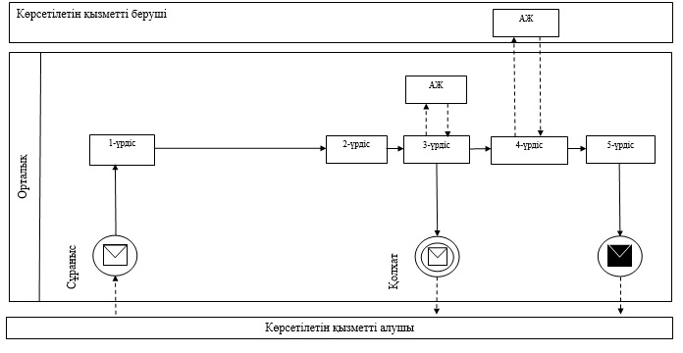
Шартты белгілер:
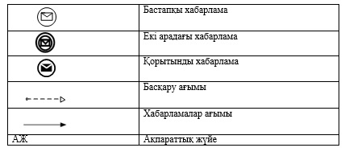
«Өтініш берушінің (отбасының) атаулы
әлеуметтік көмек алушыларға тиесілігін
растайтын анықтама беру»
мемлекеттiк көрсетілетін қызмет регламентіне
3-қосымша
Әрбір рәсімнің (іс-қимылдың) ұзақтығы көрсетілген рәсімдер (іс-қимылдар) реттілігі сипаттамасының өту блок-схемасы және мемлекеттік қызмет көрсету бизнес-процестерінің анықтамалығы Көрсетілетін қызметті алушы (не сенімхат бойынша оның өкілі) көрсетілетін қызметті берушіге не ауылдық округ әкіміне жүгінген кезде
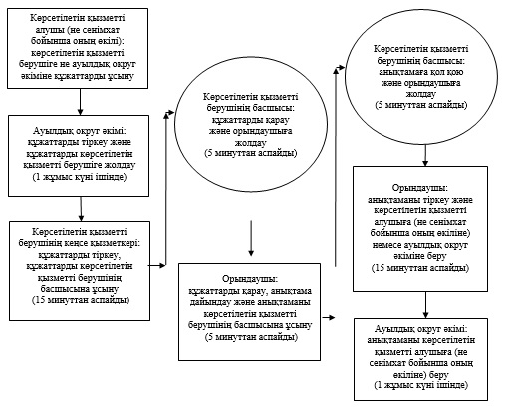
«Өтініш берушінің (отбасының) атаулы
әлеуметтік көмек алушыларға тиесілігін
растайтын анықтама беру»
мемлекеттiк көрсетілетін қызмет регламентіне
4-қосымша
Көрсетілетін қызметті алушы (не сенімхат бойынша оның өкілі) Орталыққа жүгінген кезде және мемлекеттік қызмет көрсету бизнес-процестерінің анықтамалығы
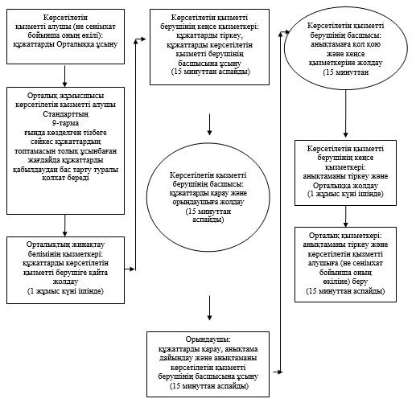
Оңтүстік Қазақстан облысы әкімдігінің
2014 жылғы 9 маусымдағы № 172 қаулысына
17-қосымша
«Үйде оқитын мүгедек балаларға материалдық қамсыздандыруды тағайындау» мемлекеттік көрсетілетін қызметінің регламенті
1. Жалпы ережелер
1. «Үйде оқитын мүгедек балаларға материалдық қамсыздандыруды тағайындау» мемлекеттік көрсетілетін қызметі (бұдан әрі-мемлекеттік көрсетілетін қызмет) Оңтүстік Қазақстан облысының облыстық маңызы бар аудандары және қалаларының жұмыспен қамтуды үйлестіру және әлеуметтік бағдарламалар бөлімдерімен (бұдан әрі-көрсетілетін қызметті беруші) көрсетіледі.
Өтініштерді қабылдау және мемлекеттік көрсетілетін қызмет нәтижесін беру:
1) көрсетілетін қызметті берушімен;
2) халыққа қызмет көрсету орталықтарымен (бұдан әрі – Орталық);
3) үйде оқитын мүгедек балаларға материалдық қамсыздандыруды тағайындау туралы ақпарат беру бөлігінде www.egov.kz «электрондық үкімет» веб-порталы (бұдан әрі – Портал) арқылы жүзеге асырылады.
2. Мемлекеттік көрсетілетін қызмет нысаны: электронды және (немесе) қағаз түрінде.
3. Мемлекеттік көрсетілетін қызмет нәтижесі - үйде оқитын мүгедек балаларға материалдық қамсыздандыруды (бұдан әрі–материалдық қамсыздандыру) тағайындау туралы хабарлама.
2. Мемлекеттік қызмет көрсету процесінде көрсетілетін қызметті берушінің құрылымдық бөлімшелерінің (қызметкерлерінің) іс-қимыл тәртібін сипаттау
4. Мемлекеттік көрсетілетін қызмет бойынша рәсімді (іс-қимылдарды) бастауға көрсетілетін қызметті алушының өтініші негіздеме болады.
5. Мемлекеттік көрсетілетін қызмет үдерісінің құрамына кіретін әрбір рәсімнің (іс-қимылдың) мазмұны, оның орындалу ұзақтығы және олардың орындалу дәйектілігі, оның ішінде барлық рәсімдердің өту кезеңдері:
1) көрсетілетін қызметті алушы көрсетілетін қызметті берушіге Қазақстан Республикасы Үкіметінің 2014 жылғы 11 наурызда № 217 қаулысымен бекітілген «Үйде оқитын мүгедек балаларға материалдық қамсыздандыруды тағайындау» мемлекеттік көрсетілетін қызмет стандартының (бұдан әрі-Стандарт) 9-тармағымен қарастырылған құжаттарды ұсынады;
2) көрсетілетін қызметті берушінің кеңсе қызметкері құжаттарды қабылдап, тіркейді және көрсетілетін қызметті алушыға Стандарттың 9–тармағында көрсетілген құжаттарды қабылданғаны жөнінде қолхат береді және 10-минут ішінде қабылданған құжаттарды көрсетілетін қызметті берушінің басшылығына ұсынады;
3) көрсетілетін қызметті берушінің басшылығы 30-минут ішінде жауапты орындаушыны айқындап, құжаттарды қарауға жолдайды;
4) көрсетілетін қызметті берушінің жауапты орындаушысы құжаттардың толықтылығын тексеріп, Стандарттың 4-тармағымен белгіленген мерзімде мемлекеттік көрсетілетін қызмет нәтижесін дайындап, басшылыққа ұсынады;
5) көрсетілетін қызметті берушінің басшылығы сол жұмыс күні ішінде басшылық мемлекеттік көрсетілетін қызмет нәтижесіне қол қояды;
6) сол жұмыс күні ішінде көрсетілетін қызметті берушінің кеңсе қызметкері мемлекеттік көрсетілетін қызмет нәтижесін көрсетілетін қызметті алушының жеке өзіне немесе сенімхат бойынша уәкілетті тұлғаға береді.
3. Мемлекеттік қызмет көрсету процесінде көрсетілетін қызметті берушінің құрылымдық бөлімшелерінің (қызметкерлерінің) өзара іс-қимыл тәртібін сипаттау
6. Мемлекеттік қызмет көрсету процесіне қатысатын көрсетілетін қызметті берушінің құрылымдық бөлімшелерінің (қызметкерлерінің) тізбесі:
1) көрсетілетін қызметті берушінің басшылығы;
2) көрсетілетін қызметті берушінің жауапты орындаушы;
3) көрсетілетін қызметті берушінің кеңсе қызметкері.
7. Әрбір рәсімнің (іс-қимылдың) ұзақтығы, құрылымдық бөлімшелер (қызметкерлер) арасындағы рәсімдердің орындалу мерзімі көрсетілген сипаттама осы регламенттің 2 бөлімі 5 тармағында келтірілген. Мемлекеттік қызмет көрсету үдерісіндегі рәсімдердің (іс-қимылдардың) блок-схема түріндегі реттілігі осы регламенттің 1-қосымшасында келтірілген.
4. Халыққа қызмет көрсету орталығымен және (немесе) өзге де көрсетілетін қызметті берушілермен өзара іс-қимыл тәртібін, сондай-ақ мемлекеттік қызмет көрсету процесінде ақпараттық жүйелерді пайдалану тәртібін сипаттау
8. Халыққа қызмет көрсету орталығымен және (немесе) өзге де көрсетілетін қызметті берушілермен өзара іс-қимыл тәртібі:
1) көрсетілетін қызметті алушы Стандарттың 9-тармағымен белгіленген құжаттарды Орталыққа ұсынады;
2) Орталықтың жұмысшысы өтінішті тіркейді, құжаттарды қабылдағаны жөнінде;
өтініштің нөмірі және қабылданған күні;
сұрау салынған мемлекеттік көрсетілетін қызмет түрі;
қоса берілген құжаттардың саны мен атаулары;
құжаттарды беру күні (уақыты) және орны;
көрсетілетін қызметті көрсету үшін өтінішті қабылдаған тұлғаның тегі, аты, әкесінің аты мен лауазымын көрсетіп көрсетілетін қызметті алушыға қолхат береді және қабылданған құжаттарды Орталықтың жинақтау секторына табыстайды.
Орталықтың жинақтау секторы сол жұмыс күні ішінде құжаттарды көрсетілетін қызметті берушіге жолдайды. Көрсетілетін қызметті алушы Стандарттың 9-тармағында көзделген тізбеге сәйкес құжаттардың топтамасын толық ұсынбаған жағдайда Орталық қызметкері құжаттарды қабылдаудан бас тарту туралы қолхат береді;
3) көрсетілетін қызметті берушінің кеңсе қызметкері келген құжаттарды ақпараттық жүйеде белгілейді және тіркеу жасап, 10-минут ішінде құжаттарды басшылыққа ұсынады;
4) көрсетілетін қызметті берушінің басшылығы 30-минут ішінде жауапты орындаушыны айқындап, құжаттарды қарауға жолдайды;
5) көрсетілетін қызметті берушінің жауапты орындаушысы құжаттардың толықтылығын тексеріп, Стандарттың 4-тармағымен белгіленген мерзімде қызмет нәтижесін дайындап, басшылыққа ұсынады;
6) көрсетілетін қызметті берушінің сол жұмыс күні ішінде көрсетілетін қызметті берушінің басшылығы мемлекеттік көрсетілетін қызмет нәтижесіне қол қояды;
7) сол жұмыс күні ішінде көрсетілетін қызметті берушінің кеңсе қызметкері мемлекеттік көрсетілетін қызмет нәтижесін ақпараттық жүйеде белгілей отырып, Орталыққа жолдайды.
9. Ақпараттық жүйелердің функционалдық өзара іс-қимыл диаграммасы бейнеленген, халыққа қызмет көрсету орталықтарының интеграцияланған ақпараттық жүйесіндегі көрсетілетін қызметті алушының сұратуын тіркеу және өңдеу кезіндегі Орталық жұмысшыларының іс-қимылдары осы регламенттің 2-қосымшасында сипатталған.
1) Орталықтың жинақтаушы секторының жұмысшысы құжаттарды сканерлі штрихкодтың көмегімен ақпараттық жүйеде белгі соғады да, сол күні құжаттарды беру секторының жұмысшысына көрсетілетін қызметті алушыға беру үшін жолдайды;
2) Орталықтың құжаттарды беру секторының жұмысшысы көрсетілетін қызметті алушыға қызметтің нәтижесін береді.
10. Мемлекеттік көрсетілетін қызметті Портал арқылы алу үшін қызмет алушы:
1) «электрондық үкімет» веб-порталы (бұдан әрі – Портал) арқылы жүзеге асырылады;
2) мемлекеттік көрсетілетін қызметті таңдау;
3) ЭЦҚ-ны жеке сәйкестендіру нөмірі арқылы авторлау, тіркелу;
4) онлайн қызметке тапсырыс беру;
5) электрондық сауал жолдарын толтыру және қажет болған жағдайда Стандарттың 9-тармағымен қарастырылған тізбеге сәйкес электронды түрде құжаттарды тіркеу;
6) шығыс құжатты тексерген соң көрсетілетін қызметті алушы ЭЦҚ қоюы қажет. Қол қойған соң өтініш автоматты түрде көрсетілетін қызметті берушіге түседі;
7) түскен өтінішті көрсетілетін қызметті беруші тіркеген соң, көрсетілетін қызметті алушының жеке кабинетінде өтініштің жағдайы автоматты түрде өзгереді. Өтінішті тіркеген кезден бастап Стандарттың 4-тармағында белгіленген мерзімде көрсетілетін қызметті беруші нәтижені беруі тиіс;
8) нәтижесінде көрсетілетін қызметті алушының жеке кабинетінде өтініштің жағдайы «Қанағаттанарлыққа» ауысады. Кейін, көрсетілетін қызметті алушы нәтижені көшіре алады.
11. Портал арқылы мемлекеттік қызмет көрсету кезінде көрсетілетін қызметті беруші мен көрсетілетін қызметті алушының жүгіну және рәсімдердің (іс-қимылдардың) реттілігі тәртібінің диаграммалық түрде сипатталуы осы регламенттің 3-қосымшасына сәйкес.
Мемлекеттік қызмет көрсету процесіндегі рәсімдердің (іс-қимылдардың) реттілігі, көрсетілетін қызметті берушінің құрылымдық бөлімшелерінің (қызметкерлерінің) өзара іс-қимылдары, сонымен қатар өзге көрсетілген көрсетілетін қызметті берушілермен Орталықтың немесе өзара іс-қимыл тәртібінің графикалық және схемалық түрде сипатталуы және мемлекеттік қызмет көрсету бизнес-процестерінің анықтамалығы осы регламенттің 4 және 5 қосымшаларында бейнеленген. Мемлекеттік қызмет көрсету бизнес-процестерінің анықтамалығы осы регламенттің 1, 2, 3, 4 және 5 қосымшаларында көрсетілген.
«Үйде оқитын мүгедек балаларға
материалдық қамсыздандыруды тағайындау»
мемлекеттік көрсетілетін қызмет регламентіне
1-қосымша
Қызмет көрсету үдерісіндегі рәсімдердің (іс-қимылдардың) блок-схема түріндегі реттілігі және мемлекеттік қызмет көрсету бизнес-процестерінің анықтамалығы
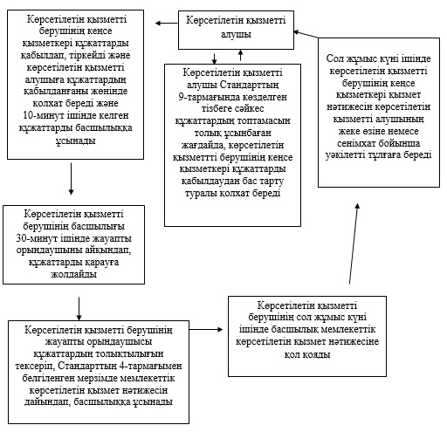
«Үйде оқитын мүгедек балаларға
материалдық қамсыздандыруды тағайындау»
мемлекеттік көрсетілетін қызмет регламентіне
2-қосымша
Орталық арқылы мемлекеттік қызмет көрсетуде әрекет ететін ақпараттық жүйелердің функционалдық өзара әрекеттесуінің диаграммасы және мемлекеттік қызмет көрсету бизнес-процестерінің анықтамалығы
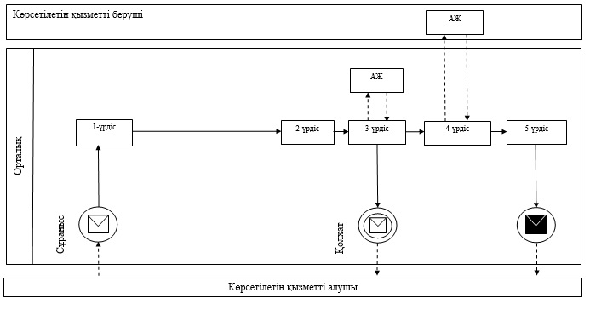
Шартты белгілер:
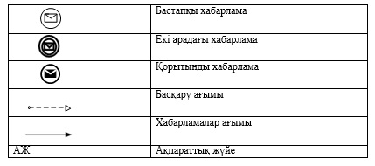
«Үйде оқитын мүгедек балаларға
материалдық қамсыздандыруды тағайындау»
мемлекеттік көрсетілетін қызмет регламентіне
3-қосымша
Портал арқылы мемлекеттік қызмет көрсетуде әрекет ететін ақпараттық жүйелердің функционалдық өзара әрекеттесуінің диаграммасы және мемлекеттік қызмет көрсету бизнес-процестерінің анықтамалығы
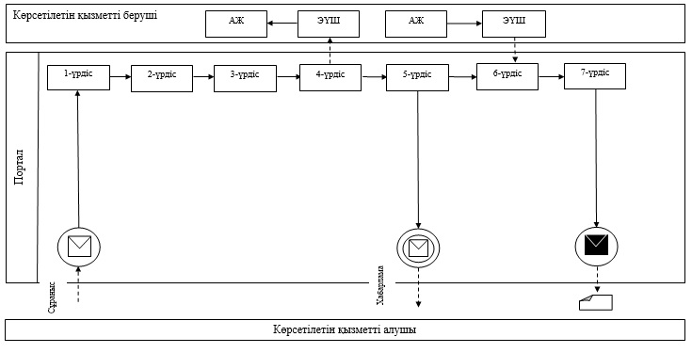
Шартты белгілер:
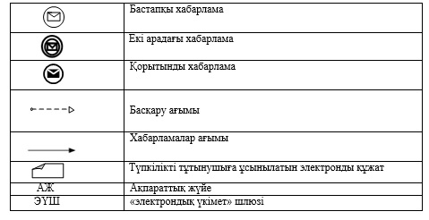
«Үйде оқитын мүгедек балаларға
материалдық қамсыздандыруды тағайындау»
мемлекеттік көрсетілетін қызмет регламентіне
4-қосымша
Орталық пен көрсетілетін қызметті берушінің өзара іс-қимыл тәртібінің схемалық түрдегі сипатталуы және мемлекеттік қызмет көрсету бизнес-процестерінің анықтамалығы
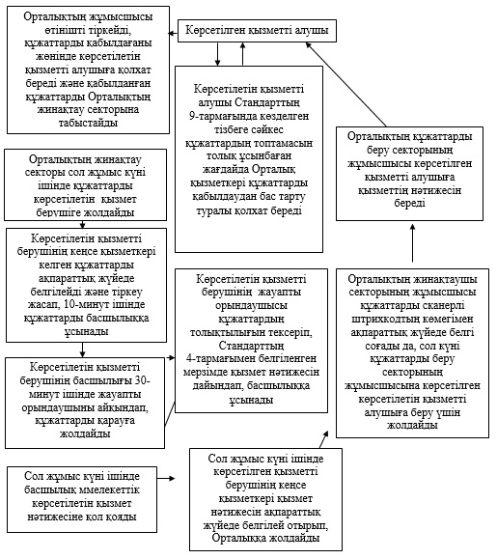
«Үйде оқитын мүгедек балаларға
материалдық қамсыздандыруды тағайындау»
мемлекеттік көрсетілетін қызмет регламентіне
5-қосымша
Халыққа қызмет көрсету орталығы мен көрсетілетін қызметті берушінің өзара іс-қимыл тәртібінің графикалық түрдегі сипатталуы және мемлекеттік қызмет көрсету бизнес-процестерінің анықтамалығы
1 |  | 2 | 3 | 4 | 5 | 6 | 7 | 8
Орталықтың жұмысшысы | Орталық жұмысшысы | Орталықтың жинақтау секторы | Көрсетілетін қызметті берушінің кеңсе қызметкері | Көрсетілетін қызметті берушінің басшылығы | Жауапты орындаушы | Көрсетілетін қызметті берушінің басшылығы | Көрсетілетін қызметті берушінің кеңсе қызметкері | Орталықтың жинақтаушы секторының жұмысшысы
Өтінішті тіркейді, құжаттарды қабылдағаны жөнінде қызмет алушыға қолхат береді және қабылданған құжаттарды Орталықтың жинақтау секторына табыстайды | Көрсетілетін қызметті берушінің қызметті алушы Стандарттың 9-тармағында көзделген тізбеге сәйкес құжаттардың топтамасын толық ұсынбаған жағдайда құжаттарды қабылдаудан бас тарту туралы қолхат береді | Сол жұмыс күні ішінде құжаттарды көрсетілетін қызметті берушіге жолдайды | Келген құжаттарды ақпараттық жүйеде белгілейді және тіркеу жасап, 10-минут ішінде құжаттарды басшылыққа ұсынады | 30-минут ішінде жауапты орындаушыны айқындап, құжаттарды қарауға жолдайды | Құжаттардың толықтылығын тексеріп, Стандарттың 4-тармағымен белгіленген мерзімде қызмет нәтижесін дайындап, басшылыққа ұсынады | Сол жұмыс күні ішінде қызмет нәтижесіне қол қояды | Сол жұмыс күні ішінде қызмет нәтижесін ақпараттық жүйеде белгілей отырып, Орталыққа жолдайды | Құжаттарды сканерлі штрихкодтың көмегімен ақпараттық жүйеде белгі соғады да, сол күні құжаттарды беру секторының жұмысшысына қызмет алушыға беру үшін жолдайды
9
Орталықтың құжаттарды беру секторының жұмысшысы
Қызмет алушыға қызметтің нәтижесін береді
Оңтүстік Қазақстан облысы әкімдігінің
2014 жылғы 9 маусымдағы № 172 қаулысына
18 қосымша
«Оралман мәртебесін беру» мемлекеттік көрсетілетін қызметінің регламенті
1. Жалпы ережелер
1. «Оралман мәртебесін беру» мемлекеттік көрсетілетін қызметі (бұдан әрі-мемлекеттік көрсетілетін қызмет) «Оңтүстік Қазақстан облысының жұмыспен қамтуды үйлестіру және әлеуметтік бағдарламалар басқармасымен» (бұдан әрі- мемлекеттік көрсетілетін қызмет беруші) көрсетіледі.
Құжаттарды қабылдау және мемлекеттік көрсетілетін қызмет нәтижесін беру көрсетілетін қызметті берушімен жүзеге асырылады.
2. Мемлекеттік көрсетілетін қызмет нысаны: қағаз түрінде.
3. Мемлекеттік көрсетілетін қызмет нәтижесі - мемлекеттік көрсетілетін қызмет алушы(лар)ға оралман куәлігін беру.
2. Мемлекеттік қызмет көрсету процесінде көрсетілетін қызмет берушінің құрылымдық бөлімшелерінің (қызметкерлерінің) іс-қимыл тәртібін сипаттау
4. Мемлекеттік көрсетілетін қызмет бойынша рәсімді (іс-қимылдарды) бастауға көрсетілетін қызметті алушының өтініші негіздеме болады.
5. Мемлекеттік көрсетілетін қызмет үдерісінің құрамына кіретін әрбір рәсімнің (іс-қимылдың) мазмұны, оның орындалу ұзақтығы және олардың орындалу дәйектілігі, оның ішінде барлық рәсімдердің өту кезеңдері:
1) көрсетілетін қызметті алушы көрсетілетін қызметті берушіге Қазақстан Республикасы Үкіметінің 2014 жылғы 11 наурызда № 217 қаулысымен «Оралман мәртебесін беру» бекітілген мемлекеттік көрсетілетін қызметі стандартының 9-тармағымен қарастырылған құжаттарды ұсынады;
2) көрсетілетін қызметті берушінің кеңсе қызметкері құжаттарды қабылдап, тіркейді және көрсетілетін қызметті алушыға Стандарттың 9 – тармағында көрсетілген құжаттарды қабылданғаны жөнінде қолхат береді;
3) көрсетілетін қызметті берушінің басшылығы 30-минут ішінде жауапты орындаушыны айқындап, құжаттарды қарауға жолдайды;
4) көрсетілетін қызметті берушінің жауапты орындаушы құжаттардың толықтылығын тексеріп, Стандарттың 4-тармағымен белгіленген мерзімде мемлекеттік көрсетілетін қызмет нәтижесін дайындап, басшылыққа ұсынады;
5) көрсетілетін қызметті берушінің басшылығы, сол жұмыс күні ішінде мемлекеттік көрсетілетін қызмет нәтижесіне қол қояды және көрсетілген қызмет берушінің кеңсесіне жолдайды;
6) сол жұмыс күні ішінде көрсетілетін қызметті берушінің кеңсе қызметкері қызмет нәтижесін көрсетілетін мемлекеттік қызметті алушыға немесе сенімхат бойынша уәкілетті тұлғаға береді.
3. Мемлекеттік қызмет көрсету процесінде көрсетілетін қызмет берушінің құрылымдық бөлімшелерінің (қызметкерлерінің) өзара іс-қимыл тәртібін сипаттау
6. Мемлекеттік қызмет көрсету процесіне қатысатын көрсетілетін қызметті берушінің құрылымдық бөлімшелерінің (қызметкерлерінің) тізбесі:
1) көрсетілетін қызметті берушінің басшылығы;
2) көрсетілетін қызметті берушінің жауапты орындаушысы;
3) көрсетілетін қызметті берушінің кеңсе қызметкері.
7. Әрбір рәсімнің (іс-қимылдың) ұзақтығы, құрылымдық бөлімшелер (қызметкерлер) арасындағы рәсімдердің орындалу мерзімі көрсетілген сипаттама осы регламенттің 2 бөлімі 5 тармағында келтірілген.
4. «Көрсетілетін қызметті берушілермен өзара іс-қимыл тәртібін, сондай-ақ мемлекеттік қызмет көрсету процесінде ақпараттық жүйелерді пайдалану тәртібін сипаттау»
8. Мемлекеттік қызмет көрсету процесіндегі рәсімдердің (іс-қимылдардың) реттілігі, көрсетілетін қызметті берушінің құрылымдық бөлімшелерінің (қызметкерлерінің) өзара іс-қимылдары тәртібінің графикалық және схемалық түрде сипатталуы және мемлекеттік қызмет көрсету бизнес-процестерінің анықтамалығы осы регламенттің 1 және 2 қосымшаларында бейнеленген.
«Оралман мәртебесін беру»
мемлекеттік көрсетілетін қызметінің регламентіне
1-қосымша
Әкімшілік әрекеттердің логикалық реттілігі арасындағы өзара байланысты айқындайтын сызбалар және мемлекеттік қызмет көрсету бизнес-процестерінің анықтамалығы
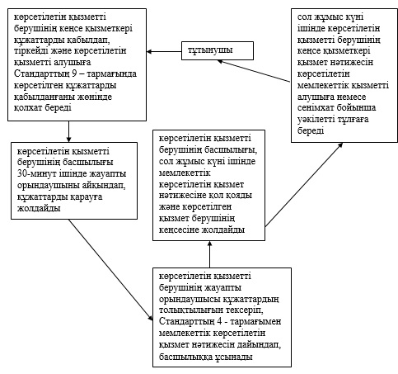
«Оралман мәртебесін беру»
мемлекеттік көрсетілетін қызметінің регламентіне
2-қосымша
Көрсетілетін қызметті берушінің өзара іс-қимыл тәртібінің графикалық түрдегі сипатталуы және мемлекеттік қызмет көрсету бизнес-процесстерінің анықтамалығы
1 | 2 | 3 | 4 | 5
Көрсетілетін қызметті берушінің кеңсе қызметкері | Көрсетілетін қызметті берушінің басшылығы | Көрсетілетін қызметті берушінің жауапты орындаушысы | Көрсетілетін қызметті берушінің басшылығы | Көрсетілетін қызметті берушінің кеңсе қызметкері
құжаттарды қабылдап, тіркейді және көрсетілетін қызметті алушыға Стандарттың 9 – тармағында көрсетілген құжаттарды қабылданғаны жөнінде қолхат береді | 30-минут ішінде жауапты орындаушыны айқындап, құжаттарды қарауға жолдайды | құжаттардың толықтылығын тексеріп, Стандарттың 4-тармағымен мемлекеттік көрсетілетін қызмет нәтижесін дайындап, басшылыққа ұсынады | сол жұмыс күні ішінде мемлекеттік көрсетілетін қызмет нәтижесіне қол қояды және көрсетілген қызмет берушінің кеңсесіне жолдайды | сол жұмыс күні ішінде қызмет нәтижесін көрсетілетін мемлекеттік қызметті алушыға немесе сенімхат бойынша уәкілетті тұлғаға береді

© 2012. Қазақстан Республикасы Әділет министрлігінің «Қазақстан Республикасының Заңнама және құқықтық ақпарат институты» ШЖҚ РМК

